

**المملكة الأردنية الهاشمية**

**وزارة التربيـــــــــة والتعليـــم**

**إدارة الإشراف والتدريب التربوي**

**الدليل التدريبي لبرنامج**

**البيئة الداعمة للتعلّم**

**الرتبة والفئة المستهدفة**

**متطلب لجميع الرتب/ معلمو الصفوف الثلاثة الأولى**

**إعداد**

**وزارة التربية والتعليم**

عمان/2022

**هذه المادة مقررة ضمن برنامج: التنمية المهنية لجميع رتب المعلمين لمعلمي الصفوف الثلاثة الأولى في وزارة التربية والتعليم.**

**الفئة المستهدفة:**معلمو الصفوف الثلاثة الأولى

**الرتبة:جميع الرتب**

**المجال:**الإلزامي **(**المعايير العامّة – مجال التعلّم والتعليم**)**

**عدد الساعات التدريبية:** (20) ساعة

**عدد الأيام التدريبية:** (4) أيام

**أنواع التدريب:**

1. وجاهي: في المكان نفسه، إلكتروني

X

1. عن بعد:

إلكتروني متزامن

إلكتروني غير متزامن

إلكتروني ذاتي

✓

1. متمازج

**حقوق الطبع محفوظة لوزارة التربية والتعليم**

**عمان/2021**

## بطاقة البرنامج

|  |  |  |  |
| --- | --- | --- | --- |
| اسم المساق | البيئة الداعمة للتعلّم/ الصفوف الثلاثة الأولى | | 20 ساعة |
| رقم المساق (22) | جميع الرتب | المعايير التخصصية | إلزامي |
| **مجال المعايير:** التعلّم والتعليم | | | |
| **النتاج العام:**تمكين المعلم منخلق بيئة تعلّم آمنة وجاذبة | | | |
| **النتاجات الخاصة:**   * تفنيد المعتقدات الهدّامة التي قد يتبنّاها المعلم * تحليل معايير أداة الملاحظة الصفية المتعلقة ببيئة التعلّم * تتبّع مراحل تطور الدماغ لدى الطلبةوتأثيره المباشر على تطور السلوك والتعلّم * تبرير ضرورة وضع النتاجات وقواعد السلوك في الغرفة الصفية * تطبيق لغة لفظية وغير لفظية إيجابية بنّاءة في التعامل مع الطلبة * تطبيق إجراءات تُكسب الطلبة الشعور بالأمان والمنعة النفسية والدافعية، وتُقلّل من شعورهم بالقلق والضغوط * التخطيط لمواجهة مواقف صفية تنبثق عن شخصية معلم واثق مؤكد لذاته * ممارسة التعزيز بشكله الصحيح لدعم الطالب معنويًا في ضوء مضامين التدفق والمثابرة عقلية النمو * وضع إجراءات تعليميةتدعم المهارات الاجتماعية العاطفية لدى الأطفال * الكشف عن قوى المعلمين الشخصية واغتنامها لصالح الطلبة * تبرير استهداف الجانب المعنوي في توفير بيئة آمنة وداعمة للتعلّم * تحديد المكونات المادية الضرورية للغرفة الصفية الداعمة لبيئة التعلم * تنظيم الغرفة الصفية حسب أهداف (نتاجات) التعلّم المراد تحقيقها مع الطلبة * توظيف المكونات المادية المشجعة للطلبة في الغرفة الصفية * تبرير استهداف البيئة المادية في انخراط وتفاعل الطلبة في الغرفة الصفية * تحديد الموضوعات ذات العلاقة بالمجتمع الذي يعيش الطلبة فيه في المنطقة المحلية * تنظيم الغرفة الصفية والمكونات المُشجعة * توظيف بعض الأنشطة أو المرافق خارج الغرفة الصفية * التعاون مع أولياء الأمور وأهالي المنطقة | | | |
| **منهجية التقديم: التدريب المباشر، والتطبيق العملي** | | | |
| **منهجية التقييم والمهام المرافقة:**  العمل وفق تعليمات اعتماد مزودي الخدمة والبرامج التدريبية والمدربين والمقيمين في وزارة التربية والتعليم رقم (9) لسنة 2020، كما هو مذكور في نموذج شروط اجتياز البرنامج التدريبي صفحة (4). | | | |

**نموذجشروط اجتياز البرنامج التدريبي[1]**

**العلامة الكلية 100%**

|  |  |  |  |  |  |
| --- | --- | --- | --- | --- | --- |
| **شرط الاجتياز** | **توزيع نسبة العلامات** | **المهمة المطلوب تقييمها**  **ووصف الشرط** | **ورقة العمل** | **مكان المهمة** | **العلامة المقترحة** |
| **التطبيق**  **والمهام العملية والمشاريع[2]** | **60%** | مهمّة (1): 3 بيئات داعمة | ورقة العمل 1 - 1: 3 بيئات داعمة | **على المنصة** | **يُرجى النظر في التعليمات التوضيحية** |
| مهمّة (3): لغة المعلم اللفظية وغير اللفظية | ورقة العمل 1 - 2: لغة المعلم اللفظية وغير اللفظية |
| مهمّة (1): الثقة وتوكيد الذات | ورقة العمل 2 - 1: الثقة وتوكيد الذات |
| مهمّة (2): مهمّات وتعزيز | ورقة العمل 2 - 2: مهمّات وتعزيز |
| مهمّة (3): التعلّم الاجتماعي العاطفي | ورقة العمل 2 - 3: التعلّم الاجتماعي العاطفي |
| مهمة (4): قوى الشخصية لدى المعلم | ورقة العمل 2 - 4: الكشف عن قوى الشخصية |
| مهمّة (1): تنظيم الغرفة الصفية والمقاعد | ورقة العمل 3 - 1: تنظيم الغرفة الصفية والمقاعد |
| مهمّة (2): المكونات المُشجّعة | ورقة العمل 3 - 2: المكونات المُشجّعة |
| مهمّة (3): الوسائل الإلكترونية أو الافتراضية | ورقة العمل 3 - 3: الوسائل الإلكترونية أو الافتراضية |
| مهمّة (1): تنظيم الغرفة الصفية والمكونات المُشجّعة | ورقة العمل 4 - 1: تنظيم الغرفة الصفية والمكونات المُشجّعة | **وجاهي** |
| مهمّة (2): مرافق وأنشطة المدرسة | ورقة العمل 4 - 2: مرافق وأنشطة المدرسة |
| مهمّة (3): الموضوعات وأولياء الأمور | ورقة العمل 4 - 3: الموضوعات وأولياء الأمور |
| شرط الحصول على علامة كل مهمّة هو أن يملأ كل مشارك/متدرب نسخته من ورقة العمل للمهمة. | | | |
| **المشاركة** | **20%** | مشاركات المتدرب وواجباته:  يتم تقديرها في ضوء ملاحظة المدرب في انخراط المتدرب في جلسات النقاش ومشاركته في المنصة وحضوره | | - | **20** |
| **الاختبار النظري** | **20%** | اختبار نظري تجريه الوزارة أو تشرف عليه. | | **ملحق خارجي** | **20** |
| **المجموع** | **100%** | | | | |

**فهرست المحتويات**

| **الموضوع** | **الصفحة** |
| --- | --- |
| **بطاقة البرنامج** | **3** |
| **نموذج شروط اجتياز البرنامج التدريبي** | **4** |
| **فهرست المحتويات** | **5** |
| **الجدول الزمني لتنفيذ البرنامج التدريبي** | **9** |
| **مسرد مصطلحات البرنامج التدريبي** | **11** |
| **الإطار العام للبرنامج التدريبي** |  |
| أولًا: مقدمة البرنامج التدريبي | **12** |
| ثانيًا: مسوغات بناء البرنامج التدريبي | **12** |
| ثالثًا: تحقيق البرنامج التدريبي للمعايير ومنهاج التنمية المهنية | **12** |
| رابعًا: بطاقة منهاج التنمية المهنية | **13** |
| خامسًا: النتاجات العامة للبرنامج التدريبي | **14** |
| سادسًا: النتاجات الخاصة بالبرنامج التدريبي | **14** |
| سابعًا: منهجية بناء البرنامج التدريبي وآليات عرضه | **15** |
| ثامنًا: منهجية تقييم البرنامج التدريبي | **16** |
| جدول رصد العلامات | **17** |
| أداة قياس مستوى رضا المشارك | **19** |
| تاسعًا: المواد اللازمة للتدريب (مستلزمات التدريب) | **20** |
| عاشرًا: إرشادات عامة للمدربين | **22** |
| **اليوم الأول: البيئة المعنوية للتعلّم (1)(على منصة تدريب المعلمين)** | **22** |
| **اليوم الثاني: البيئة المعنوية للتعلّم (2)(على منصة تدريب المعلمين)** | **45** |
| **اليوم الثالث: البيئة المادية للتعلّم (على منصة تدريب المعلمين)** | **81** |
| **اليوم الرابع: البيئة المحيطة الأكبر** | **90** |
| **الجدول الزمني لليوم الرابع** | **91** |
| **أنشطة اليوم الرابع: البيئة المحيطة الأكبر** |  |
| الجلسة الأولى: نشاط افتتاحي | 92 |
| 4 - 1: المقدمة والتعلّم القائم على الموضوعات | 92 |
| الجلسة الثانية: تنظيم الغرفة الصفية والمكونات المُشجّعة | 94 |
| 4 - 2: موضوعات المنطقة المحلية | 94 |
| 4 - 3: مهمّة (1): تنظيم الغرفة الصفية والمكونات المُشجّعة | 96 |
| الجلسة الثالثة: الموضوعات ومرافق وأنشطة المدرسة | 97 |
| 4 - 4: مرافق وأنشطة المدرسة | 97 |
| 4 - 5: مهمّة (2): مرافق وأنشطة المدرسة | 99 |
| الجلسة الرابعة: الموضوعات وأولياء الأمور | 100 |
| 4 - 6: مهمّة (3): الموضوعات وأولياء الأمور | 100 |
| التقويم الختامي لليوم الرابع وللبرنامج | 101 |
| **قائمة المراجع والمصادر** | 102 |

**الجدول الزمني لتنفيذ البرنامج التدريبي**

|  |  |  |  |  |  |  |  |  |  |
| --- | --- | --- | --- | --- | --- | --- | --- | --- | --- |
| **اليوم وموضوعه** | | **رقم الجلسة** | **رقم النشاط واسمه** | | **الزمن** | | | | |
| **دقيقة** | | **ساعة** | | |
| **1: البيئة المعنوية للتعلّم (1)**  **عن بُعد**  (على منصة تدريب المعلمين) | |  |  | | 5 ساعات | | | | |
| **الثانية: أداة الملاحظة الصفية وبيئة التعلّم** | ١ – ١: المعلم بين المعتقدات وتفنيدها | |
| ١ – ٢: أداة الملاحظة الصفية وبيئة التعلّم | |
| **الثالثة: علوم تطور الدماغ** | ١ – ٣: علوم تطور الدماغ | |
| **الرابعة: النتاجات وقواعد السلوك** | ١ – ٤: النتاجات وقواعد السلوك | |
| ١– ٥: لغة المعلم اللفظية وغير اللفظية | |
| **2: البيئة المعنوية للتعلّم (2)**  **عن بُعد**  (على منصة تدريب المعلمين) | | **الأولى: نشاط افتتاحي: المنعة النفسية** | ٢ – ١: المنعة النفسية والضغوط | | 5 ساعات | | | |
| **الثانية: الثقة وتوكيد الذات** | ٢ – ٢: الثقة وتوكيد الذات | |
| **الثالثة: التعزيز والتدفق والمثابرة وعقلية النمو** | ٢ – ٣:التعزيز والتدفق والمثابرة وعقلية النمو | |
| **الرابعة: التعلّم الاجتماعي العاطفي** | ٢ – ٤: التعلّم الاجتماعي العاطفي | |
| **الخامسة: قوى الشخصية وتمكين الطلبة** | ٢ – ٥: قوى الشخصية وتمكين الطلبة | |
| **3: البيئة المادية للتعلّم**  **عن بُعد**  (على منصة تدريب المعلمين) | | **الأولى: نشاط افتتاحي** | | **٣ – ١:انخراط وتفاعل الطلبة** | 5 ساعات | | | |
| **الثانية: تنظيم الغرفة الصفية والمقاعد** | | **٣ – ٢:تنظيم الغرفة الصفية والمقاعد** |
| **الثالثة: المكونات المُشجعة أشكال وألوان** | | **٣ – ٣:المكونات المُشجعة أشكال وألوان** |
| **4: البيئة المحيطة الأكبر** | | **الأولى: نشاط افتتاحي** | | 4 - 1: المقدمة والتعلّم القائم على الموضوعات | 20 | | - | |
| **الثانية: تنظيم الغرفة الصفية والمكونات المُشجّعة** | | 4 - 2: موضوعات المنطقة المحلية | 10 | | - | |
| 4 - 3: مهمّة (1): تنظيم الغرفة الصفية والمكونات المُشجّعة | 80 | | - | |
| **استراحة** | | | 20 | | - | |
| **الثالثة: الموضوعات ومرافق وأنشطة المدرسة** | | 4 - 4: مرافق وأنشطة المدرسة | 10 | | - | |
| 4 - 5: مهمّة (2): مرافق وأنشطة المدرسة | 80 | | - | |
| **الرابعة: الموضوعات وأولياء الأمور** | | 4 - 6: مهمّة (3): الموضوعات وأولياء الأمور | 80 | | - | |

**مسرد مصطلحات البرنامج التدريبي**

|  |  |  |
| --- | --- | --- |
| **الرقم** | **المصطلح** | **التعريف 1** |
|  | **الفرص السانحة للتعلّم** | عملية تكون فيها قدرة الدماغ على التغيّر بأعلى جاهزية ممكنة، ومقدار الجهد المبذول لإحداث التغيّر بأقل قدر ممكن تحدث في المراحل الأولى من عمر الأطفال.  (Center on Developing Child (2021). Brain Architecture) |
|  | **المنعة النفسية** | نقيض التوتر السام وهي المرونة التي تسمح للشخص بالتكيّف السليم مع النمو.  (Center on Developing Child (2021). Toxic Stress Derails Healthy Development) |
|  | **التدفق** | الحالة العقلية التي يكون فيها الشخص الذي يؤدي نشاطًا ما في قمّة تركيزه واندماجه في عمله، حيث يتم تحقيق مستوى مرتفع من المهارة ومستوى مرتفع من التحدي.  (Nakamura & Csikszentmihalyi, 2014) |
|  | **المثابرة** | حالة أدائية عقلية وسلوكية تتمثل في بذل الجهد جنبًا إلى جنب مع الموهبة لتحقيق الإنجاز ويعمل كقوة دافعة في تحقيق الإنجاز بكفاءة وبدافعية مرتفعة.  (Duckworth, Peterson, Matthews & Kelly, 2007) |
|  | **قوى الشخصية** | مجموعة من الإمكانات القابلة للتطوير كـ24 قوة ضمن 6 فضائل إنسانية تُساعد الفرد الذي يقوم باغتنامها على تحسين الأداء العقلي والسلوكي.  (Peterson& Seligman, 2004) |
|  | **التعلّم القائم على الموضوعات** | أسلوب تدريسي قائم على التكاملية بين المعارف والمهارات والقيم المختلفة داخل المدرسة أو خارجها؛ حيث يتم تبنّي موضوع يومي أو أسبوعي له علاقة بالمجتمع الذي يعيش فيه الطلبة في المنطقة المحلية.  (Björklund & Ahlskog-Björkman, 2017) |

**الإطار العام للبرنامج التدريبي**

**أولًا: مقدمة البرنامج التدريبي**

إن لبيئة التعلّم أهمية كبيرة في تيسير العملية التعليمية التعلّمية بما تضم من معينات تُساعد المعلم على تحسين التدريس وتُساعد الطالب على التعلّم. وقد تم بناء البرنامج التدريبي على أسس واقعية تتناسب مع الإمكانات المتاحة من جوانب معنوية ومادية. لذا يُقدّم البرنامج التدريبي "البيئة الداعمة للتعلّم" مجموعة من المعارف والمهارات التي تُساعد المعلم على توفير بيئة معنوية داعمة ومُشجعة للتعلّم من جهة، واغتنام البيئة المادية المتاحة مهما كانت للغرض ذاته من جهة أخرى.

**ثانيًا: مسوغات بناء البرنامج التدريبي**

قد تُلخّص عبارة "توفير ظروف بيئية معنوية ومادية داعمة للتعلّم" مسوّغات بناء البرنامج التدريبي "البيئة الداعمة للتعلّم". كما يُشار إلى أن البيئة الداعمة للتعلّم هي من أهم ما يُشجّع المعلم على تحسين طرائق تدريسه فيما يتناسب مع ما يزيد من اتجاهات الطلبة الإيجابية نحو التعلّم. ولكثرة الاهتمام البحثي في الأدب العالمي حول أهمية بيئة التعلّم، وجب التنويه فقط إلى أن مؤسسة النشر سبرينجر العالمية (Springer) أوجدت مجلة علمية محكمة مختصة في دراسات وبحوث بيئة التعلّم أصدرت منذ عام 1998 مجلدًا سنويًا يحوي 3 إصدارات، وفي كل إصدار هناك ما يزيد عن 12 دراسة منشورة. وبالمختصر، فإن البيئة الداعمة للتعلّم:

* تُحسّن تعليم المعلم من خلال تعميق فهمه للأسس النفسية والاجتماعية وراء توفير بيئة داعمة وآمنة للتعلّم
* تُحسّن تعلّم المتعلّم من خلال إكسابه كل ما يزيد من ثقته ويُقلل من قلقه في التعلّم

**ثالثًا: تحقيق البرنامج التدريبي للمعايير ومنهاج التنمية المهنية**

* المعايير: المعايير التخصصية/ إجباري لجميع التخصّصات
* منهاج التنمية المهنية: البطاقة (22)، مجال التعلّم والتعليم لرتبة المعلم الأول

**رابعًا: بطاقة منهاج التنمية المهنية**

|  |  |  |  |
| --- | --- | --- | --- |
| اسم المساق | البيئة الداعمة للتعلّم/ الصفوف الثلاثة الأولى | | 20 ساعة |
| رقم المساق (22) | جميع الرتب | المعايير التخصصية | إجباري |
| **مجال المعايير:** التعلّم والتعليم | | | |
| **النتاج العام:**تمكين المعلم منخلق بيئة تعلّم آمنة وجاذبة | | | |
| **النتاجات الخاصة:**   * تفنيد المعتقدات الهدّامة التي قد يتبنّاها المعلم * تحليل معايير أداة الملاحظة الصفية المتعلقة ببيئة التعلّم * تتبّع مراحل تطور الدماغ لدى الطلبة وتأثيره المباشر على تطور السلوك والتعلّم * تبرير ضرورة وضع النتاجات وقواعد السلوك في الغرفة الصفية * تطبيق لغة لفظية وغير لفظية إيجابية بنّاءة في التعامل مع الطلبة * تطبيق إجراءات تُكسب الطلبة الشعور بالأمان والمنعة النفسية والدافعية، وتُقلّل من شعورهم بالقلق والضغوط * التخطيط لمواجهة مواقف صفية تنبثق عن شخصية معلم واثق مؤكد لذاته * ممارسة التعزيز بشكله الصحيح لدعم الطالب معنويًا في ضوء مضامين التدفق والمثابرة عقلية النمو * وضع إجراءات تعليمية تدعم المهارات الاجتماعية العاطفية لدى الأطفال * الكشف عن قوى المعلمين الشخصية واغتنامها لصالح الطلبة * تبرير استهداف الجانب المعنوي في توفير بيئة آمنة وداعمة للتعلّم * تحديد المكونات المادية الضرورية للغرفة الصفية الداعمة لبيئة التعلم * تنظيم الغرفة الصفية حسب أهداف (نتاجات) التعلّم المراد تحقيقها مع الطلبة * توظيف المكونات المادية المشجعة للطلبة في الغرفة الصفية * تبرير استهداف البيئة المادية في انخراط وتفاعل الطلبة في الغرفة الصفية * تحديد الموضوعات ذات العلاقة بالمجتمع الذي يعيش الطلبة فيه في المنطقة المحلية * تنظيم الغرفة الصفية والمكونات المُشجعة * توظيف بعض الأنشطة أو المرافق خارج الغرفة الصفية * التعاون مع أولياء الأمور وأهالي المنطقة | | | |
| **منهجية التقديم: التدريب المباشر، والتطبيق العملي** | | | |
| **منهجية التقييم والمهام المرافقة:**  العمل وفق تعليمات اعتماد مزودي الخدمة والبرامج التدريبية والمدربين والمقيمين في وزارة التربية والتعليم رقم (9) لسنة 2020، كما هو مذكور في نموذج شروط اجتياز البرنامج التدريبي صفحة (4). | | | |

**خامسًا: النتاجات العامة للبرنامج التدريبي**

يهدف البرنامج التدريبي بصفة عامّة إلى **تمكين المعلم من خلق بيئة تعلّم آمنة وجاذبة،**ما يستدعي ترسيخ المبادئ النفسية والاجتماعية لتبنّي ركائز البيئة الداعمة المعنوية، لا سيّما أساليب اغتنام ما هو مُتاح في البيئة المادية للخروج بأفضل الممارسات.

**سادسًا: النتاجات الخاصة بالبرنامج التدريبي**

لغايات تحقيق النتاجات العامّة السابقة، يُتوقع من المشارك في نهاية كل يوم من أيام التدريب الأربعة تحقيق الآتي:

**اليوم الأول:**يسعى البرنامج التدريبي من خلال يومه الأول إلى ترسيخ معاني وعي المشارك في توفير البيئة الآمنة والداعمة للتعلّم فيما يمتلكه من أفكار ومشاعر وسلوكيات. لذا يُتوقع من المشارك في نهاية اليوم التدريبي الأول أن يُصبح قادرا على:

* تفنيد المعتقدات الهدّامة التي قد يتبنّاها المعلم
* تحليل معايير أداة الملاحظة الصفية المتعلقة ببيئة التعلّم
* تتبّع مراحل تطور الدماغ لدى الطلبة وتأثيره المباشر على تطور السلوك والتعلّم
* تبرير ضرورة وضع النتاجات وقواعد السلوك في الغرفة الصفية
* تطبيق لغة لفظية وغير لفظية إيجابية بنّاءة في التعامل مع الطلبة

**اليوم الثاني:**يسعى البرنامج التدريبي من خلال يومه الثاني إلى تمكين الطلبة معنويًا وإشعارهم بالثقة بالنفس، ما يُضفي بيئة آمنة داعمة لتعلّم الطلبة. لذا يُتوقع من المشارك في نهاية اليوم التدريبي الثاني أن يُصبح قادرا على:

* تطبيق إجراءات تُكسب الطلبة الشعور بالأمان والمنعة النفسية والدافعية، وتُقلّل من شعورهم بالقلق والضغوط
* التخطيط لمواجهة مواقف صفية تنبثق عن شخصية معلم واثق مؤكد لذاته
* ممارسة التعزيز بشكله الصحيح لدعم الطالب معنويًا في ضوء مضامين التدفق والمثابرة عقلية النمو
* وضع إجراءات تعليمية تدعم المهارات الاجتماعية العاطفية لدى الأطفال
* الكشف عن قوى المعلمين الشخصية واغتنامها لصالح الطلبة
* تبرير استهداف الجانب المعنوي في توفير بيئة آمنة وداعمة للتعلّم

**اليوم الثالث:**يسعى البرنامج التدريبي من خلال يومه الثالث إلى زيادة انخراط وتفاعل الطلبة من خلال توفير بيئة تعلّم مادية مُشجّعة. لذا يُتوقع من المشارك في نهاية اليوم التدريبي الثالث أن يُصبح قادرا على:

* تحديد المكونات المادية الضرورية للغرفة الصفية الداعمة لبيئة التعلم
* تنظيم الغرفة الصفية حسب أهداف (نتاجات) التعلّم المراد تحقيقها مع الطلبة
* توظيف المكونات المادية المشجعة للطلبة في الغرفة الصفية
* تبرير استهداف البيئة المادية في انخراط وتفاعل الطلبة في الغرفة الصفية

**اليوم الرابع:**يسعى البرنامج التدريبي من خلال يومه الرابع إلى زيادة انخراط وتفاعل الطلبة من خلال توفير بيئة تعلّم مادية مُشجعة من خلال التعلّم الموضوعي. لذا يُتوقع من المشارك في نهاية اليوم التدريبي الرابع أن يُصبح قادرا على:

* تحديد الموضوعات ذات العلاقة بالمجتمع الذي يعيش الطلبة فيه في المنطقة المحلية
* تنظيم الغرفة الصفية والمكونات المُشجعة
* توظيف بعض الأنشطة أو المرافق خارج الغرفة الصفية
* التعاون مع أولياء الأمور وأهالي المنطقة
* تبرير استهداف البيئة المادية في انخراط وتفاعل الطلبة في الغرفة الصفية

**سابعًا: منهجية بناء البرنامج التدريبي وآليات عرضه**

تم بناء البرنامج بالاعتماد على نموذج (ICARE) من خلال مراعاة المراحل الآتية:

* المقدمة/التمهيد (I = Introduction): تمهيد للنشاط وأهدافه، و/أو شروط ومتطلبات تنفيذ النشاط، والزمن المطلوب لتنفيذ النشاط، والمواد القرائية المطلوبة. والتعرف على متطلبات البرنامج والقراءات والمعدات/البرمجيات اللازمة لتنفيذ الأنشطة.
* المحتوى أو التوصيل (C = Connect or Content): ويتضمن مواد التعلم والمحتوى التدريبي المراد إيصاله للمشاركين من حقائق ومفاهيم ومبادئ، و/أو عمليات، كما يزود هذا القسم المشاركين بما يحتاجونه لاكتشاف الحقائق والمفاهيم والمبادئ.
* التطبيق(A = Apply:): تنفيذ وتطبيق المشاركين لأنشطة المحتوى، وتدريباته وتمريناته المختلفة، وأسئلة التفكير... إلخ.
* الانعكاس والتأمل (R = Reflect): تفكير المشاركين في عملية التعلم والمعرفة والمهارات والاتجاهات التي اكتسبوها في التدريب من خلال مناقشة الموضوعات، أو الاختبارات الذاتية والتقويمات البنائية والختامية.
* الامتداد أو التقويم (E = Evaluate or Extend): توفير فرص لتخصيص خبرات التعلم بمواد وأنشطة تعليمية اختيارية إضافية.

**ثامنًا: منهجية تقييم البرنامج التدريبي**

العمل وفق تعليمات اعتماد مزودي الخدمة والبرامج التدريبية والمدربين والمقيمين في وزارة التربية والتعليم رقم (9) لسنة 2020، كما هو مذكور في نموذج شروط اجتياز البرنامج التدريبي صفحة (4).

للرجوع إلى الاختبار النظري فإنه يوجد في مجلد بعنوان (Test) ثم بعد تطبيق الاختبار، وفيما يلي جدول رصد العلامات المشاركين/ المتدربين:

**جدول رصد العلامات**

مديرية التربية والتعليم: ....................................... مكان التدريب: .................. تاريخ التدريب: .../.../.....

اسم المدرب: ...........................

|  |  |  |  |  |  |  |  |  |  |  |  |  |  |  |
| --- | --- | --- | --- | --- | --- | --- | --- | --- | --- | --- | --- | --- | --- | --- |
| الرقم | اسم المشارك/ المتدرب | *العلامات | | | | | | | | | | | | |
| علامات التطبيق والمهام والمشاريع 60% | | | | | | | | | | علامة المشاركة  20% | علامة الاختبار النظري  20% | العلامة النهائية  100% |
| وحدة 1/ منصة تدريب المعلمين | | وحدة 2/ منصة تدريب المعلمين | | وحدة 3/ منصة تدريب المعلمين | | | اليوم التدريبي الوجاهي | | |
| بيئات داعمة | لغة المعلم اللفظية وغير اللفظية  (مهمة تقييمية) | مهمات وتعزيز | التعلم الاجتماعي العاطفي (مهمة تقييمية) | تنظيم الغرفة الصفية والمقاعد | المكونات المشجعة  (مهمة تقييمية) | الوسائل الألكترونية أو الافتراضية | تنظيم الغرفة الصفية والمكونات المُشجّعة | مرافق وأنشطة المدرسة | الموضوعات وأولياء الأمور |
|  |  |  |  |  |  |  |  |  |  |  |  |  |  |  |
|  |  |  |  |  |  |  |  |  |  |  |  |  |  |  |
|  |  |  |  |  |  |  |  |  |  |  |  |  |  |  |
|  |  |  |  |  |  |  |  |  |  |  |  |  |  |  |
|  |  |  |  |  |  |  |  |  |  |  |  |  |  |  |
|  |  |  |  |  |  |  |  |  |  |  |  |  |  |  |
|  |  |  |  |  |  |  |  |  |  |  |  |  |  |  |

**تعليمات توضيحية:**

*تُسجّل علامات التطبيق والمهام والمشاريع حسب الجدول المعطى سابقًا بحيث يتم رصد علامات المهمات التقييميةويُعطى لكل مهمة علامة 10 ويُعطى لباقي المهام علامة 5، أما باقي المهام في اليوم الوجاهي فيخصص لها 10 علامات (3.5 علامة لتنظيم الغرفة الصفية، و2.5 علامة لمرافق وأنشطة المدرسة و4 علامات للموضوعات وأولياء الأمور) كما تُقدّر علامة المشاركة من 20، وتُسجل علامة الاختبار من 20 حسب إجابات كل مشارك عن الاختبار (في مجلد (Test))، وتُجمع العلامة النهاية من 100 في نهاية التدريب.

**أداة قياس مستوى رضا المعلم(استبانة)**

|  |  |  |  |  |  |
| --- | --- | --- | --- | --- | --- |
| اسم المشارك: | الرقم الوزاري: | | المدرسة: | | المديرية: |
| اسم المدرب: | | عنوان التدريب: | | تاريخ التدريب: | |

|  |  |  |  |  |  |
| --- | --- | --- | --- | --- | --- |
| **محتوى** الورشة التدريبية | ممتاز  (5) | جيد جداً  (4) | جيد  (3) | مقبول  (2) | ضعيف  (1) |
| 1. المادة العلمية كافية (مناسبة لمدة الورشة) |  |  |  |  |  |
| 1. المادة العلمية ضرورية (لا يمكن تقليلها/زيادتها) |  |  |  |  |  |
| 1. المادة العلمية موثوقة (مبنية على أسس علمية موثّقة) |  |  |  |  |  |
| 1. المادة التدريبية عملية (قابلة للتطبيق) |  |  |  |  |  |
| 1. المادة التدريبية مترابطة (متسلسلة) |  |  |  |  |  |
| **أسلوب عرض** الورشة التدريبية |  |  |  |  |  |
| 1. تقديم تمارين وأنشطة عملية |  |  |  |  |  |
| 1. تقديم جلسات نقاش مفتوحة وتفاعلية |  |  |  |  |  |
| 1. تقديم مجموعة من المواد التي تتيح للمشارك الاحتفاظ بمحتواها |  |  |  |  |  |
| 1. تقديم ما يتناسب مع محتوى المادة التدريبية |  |  |  |  |  |
| 1. تقديم ما هو جدّي ومرح (الجمع بين الاحتراف والدعابة) |  |  |  |  |  |
| **ميسّر** الورشة التدريبية |  |  |  |  |  |
| 1. مراعاة اختلاف الخبرات والمعارف بين المشاركين |  |  |  |  |  |
| 1. توضيح المفاهيم والعمليات المطروحة في المادة التدريبية |  |  |  |  |  |
| 1. تحفيز المشاركين على المشاركة والعمل |  |  |  |  |  |
| 1. إدارة الجلسات وتيسيرها بسلاسة ومرونة |  |  |  |  |  |
| 1. إلهام المشاركين وتشجيعهم لنقل أثر التدريب |  |  |  |  |  |
| **تجهيزات** الورشة التدريبية |  |  |  |  |  |
| 1. استخدام قيّم للتكنولوجيا (جهاز العرض، شرائح العرض، إلخ) |  |  |  |  |  |
| 1. مساحة القاعة مناسبة لعدد الحضور |  |  |  |  |  |
| 1. ترتيب المقاعد يتناسب مع مادة وأسلوب الورشة |  |  |  |  |  |
| 1. الوسائل كافية لإجراء التمارين |  |  |  |  |  |
| 1. تسليم وثائق وملاحق حول الورشة التدريبية |  |  |  |  |  |
| المجموع % |  | | | | |

**تاسعًا: المواد اللازمة للتدريب (مستلزمات التدريب)**

الأدوات والقرطاسية:

* + جهاز حاسوب.
  + جهاز العرض (Data Show).
  + أوراق عرض FlipChart.
  + بطاقات ملونة.
  + أقلام تخطيط.
  + لاصق عادي.
  + ورق لاصق(Sticky Notes).
  + ورق أبيض A4.
  + أقلام حبر.
  + 3 كرات صوف

مواد المعلم (أدوات التدريب):

اليوم التدريبي الرابع (نسخ ورقية):

* + - * ورقة العمل 4 - 1: تنظيم الغرفة الصفية والمكونات المُشجّعة
      * ورقة العمل 4 - 2: مرافق وأنشطة المدرسة
      * ورقة العمل 4 - 3: الموضوعات وأولياء الأمور

**عاشرًا: إرشادات عامة للمدربين**

1. اقرأ المادة التدريبية بعناية لأنه يجب استخدام هذه المادة في التدريب على هذا الموضوع ولا يجوز استعمال أي مواد أو شفافيات أخرى.
2. قم بالإعداد للجلسات التدريبية التي ستدرب فيها إعداداً جيداً كي يكون واضحاً في ذهنك ما ستفعله. ثم ضع خطة للتدريب وتأكد أنك تعرف أهداف الجلسة وتفهمها وأنك حضرت جميع المواد اللازمة.
3. حافظ دائماً على أن تكون الغرفة مهيأة حسب الطريقة التي تريدها وتأكد من توفر المصادر، وهذا يعني أن عليك دائماً أن تصل قبل البداية المبرمجة للتدريب.
4. عند تقديم ملاحظاتك، ليكن صوتك واضحا ولتبدو مبتسماً وواثقاً من نفسك.
5. عند تقديم ملاحظاتك، يرجى استعمال النصوص الموجودة في هذا الدليل وحاول قدر الإمكان الالتزام بالوقت المخصص لكل مداخلة، هذا يُمكنك من الإبقاء على السرعة المناسبة لعملية التدريب.
6. عند تقديم النشاطات، قم دائماً بالإشارة إلى هدف ذلك الجزء من المادة في مرحلة مبكرة (ليس بالضرورة أن يكون ذلك عند البداية -فربما أنك تريد التهيئة لذلك الجزء من العمل بطريقة ما- على سبيل المثال. عن طريق ربطه بالموضوع السابق). لاحظ أنه لم يتم طرح هذه النقطة بشكل منفصل في الإرشادات المخصصة لكل جزء من أجزاء العمل.
7. عند تقديم النشاطات، قم دائماً بإعلام المشاركين عن المدة الزمنية المخصصة لهم للقيام بكل مهمة، وإذا كان النشاط طويلاً ويتكون من أجزاء عدة يجب أن تبين الزمن المخصص لكل جزء.
8. عند استخلاص الاستجابات من المشاركين، تجنب إصدار الأحكام اللفظية على استجاباتهم وإجاباتهم.
9. عند تلقي التغذية الراجعة من نشاطات المجموعة،أكد دائماً ضرورة أن يقدم جميع أعضاء المجموعة التغذية الراجعة بالدور. لا تسمح لشخص واحد أن يهيمن على باقي أعضاء المجموعة، من الضروري أن تقوم كل مجموعة باختيار ممثلها بغرض تقديم التغذية الراجعة في بداية التمارين التي تتطلب ذلك كي تتاح الفرصة لأعضاء المجموعة الأقل ثقة بشكل خاص بأن يعدوا أنفسهم للمهمة.
10. أكد أن يشترك المشاركون في مجموعات مختلفة -استعمل بطاقات الأسماء لتدوير المشاركين.
11. عند استعمال جهاز العرض، تجنب أن تقف أمامه بل قف إلى جانبه كي تستطيع الإشارة إلى أي قضية من القضايا التي تريد إثارتها، راع أنك تواجه المشاركين.
12. عند عرض الشرائح لا تقم بقراءتها، لأن المشاركين يستطيعون قراءتها، هذا فضلاً عن أنه يوجد نسخ منها في المواد التدريبية التي بين أيديهم.
13. عند إعداد لوحة Flip chart تجنب وضع الكثير من النقاط على اللوحة لأن وجود الفراغ الأبيض يؤثر على جودة الكلمات ويؤكدها.
14. قم بالتجول بين المشاركين أثناء عملهم. كي تسمع نقاشاتهم وتتأكد من أنهم يفهمون المطلوب فهماً صحيحاً.
15. إذا وجدت نفسك طرفاً في نقاشات المجموعات فلا تظهر بمظهر الخبير الذي يمتلك الإجابات الصحيحة ويعطيها.
16. إذا وجدت إحدى المجموعات نفسها عالقة في إحدى القضايا. فلا بأس من تقديم فكرة أو فكرتين لدفع العمل إلى الأمام. وإذا فعلت ذلك انتقل بعدها بسرعة إلى مجموعة أخرى.
17. ابدأ الجلسة الثانية بعد الاستراحة حسب الوقت المحدد بدقة لبداية الجلسة الثانية حتى ولو لم يكن جميع المشاركين موجودين.
18. احرص دائماً على أن تنهي الجلسة بملاحظة إيجابية ومراجعة للتعلم الذي حصل أثناء الجلسة.

**اليوم الأول: البيئة المعنوية للتعلّم (1)(على منصة تدريب المعلمين)**

**ملخّص البرنامج التدريبي**

إن لبيئة التعلّم أهمية كبيرة في تيسير العملية التعليمية التعلّمية بما تضم من معينات تُساعد المعلم على تحسين التدريس وتُساعد الطالب على التعلّم. وقد تم بناء البرنامج التدريبي على أسس واقعية تتناسب مع الإمكانات المتاحة من جوانب معنوية ومادية. لذا يُقدّم البرنامج التدريبي "البيئة الداعمة للتعلّم" مجموعة من المعارف والمهارات التي تُساعد المعلم على توفير بيئة معنوية داعمة ومُشجعة للتعلّم من جهة، واغتنام البيئة المادية المتاحة مهما كانت للغرض ذاته من جهة أخرى.

**المقدمة**

إن البيئة الداعمة للتعلّم لها دور كبير في تحسين اتجاهات الطلبة نحو التعلم وفي تبني المعلم لأساليب تعمل على تحسين اكتساب الطلبة لنتاجات التعلم، فالبيئة الداعمة للتعلم:

* تُحسّن تعليم المعلم من خلال تعميق فهمه للأسس النفسية والاجتماعية وراء توفير بيئة داعمة وآمنة للتعلّم
* تُحسّن تعلّم المتعلّم من خلال إكسابه كل ما يزيد من ثقته ويُقلل من قلقه في التعلّم

يتناول هذا البرنامج البيئة الداعمة للتعلم وكيفية تحقيقها من خلال النظر إلى البيئة المعنوية والمادية والبيئة المحيطة، ويركز الرنامج على إكساب المعلم مجموعة من المعارف والمهارات التي تُساعده على إيجاد بيئة تعلم داعمة لجميع الطلبة. ويتكوّن هذا البرنامج التدريبي من 20 ساعة تدريبية منها 15 ساعة عن بُعد (على المنصة)، و5 ساعات (يوم تدريبي) وجاهيًا. ويهدف هذا البرنامج التدريبي إلى تحقيق النتاجات الآتية:

**اليوم الأول (منصة تدريب المعلمين):**

* تفنيد المعتقدات الهدّامة التي قد يتبنّاها المعلم
* تحليل معايير أداة الملاحظة الصفية المتعلقة ببيئة التعلّم
* تتبّع مراحل تطور الدماغ لدى الطلبة وتأثيره المباشر على تطور السلوك والتعلّم
* تبرير ضرورة وضع الأهداف وقواعد السلوك في الغرفة الصفية
* تطبيق لغة لفظية وغير لفظية إيجابية بنّاءة في التعامل مع الطلبة

**اليوم الثاني (منصة تدريب المعلمين):**

* تطبيق إجراءات تُكسب الطلبة الشعور بالأمان والمنعة النفسية والدافعية، وتُقلّل من شعورهم بالقلق والضغوط
* التخطيط لمواجهة مواقف صفية تنبثق عن شخصية معلم واثق مؤكد لذاته
* ممارسة التعزيز بشكله الصحيح لدعم الطالب معنويًا في ضوء مضامين التدفق والمثابرة عقلية النمو
* وضع إجراءات تعليمية تدعم المهارات الاجتماعية العاطفية لدى الأطفال
* الكشف عن قوى المعلمين الشخصية واغتنامها لصالح الطلبة
* تبرير استهداف الجانب المعنوي في توفير بيئة آمنة وداعمة للتعلّم

**اليوم الثالث (منصة تدريب المعلمين):**

* تحديد المكونات المادية الضرورية للغرفة الصفية الداعمة لبيئة التعلم
* تنظيم الغرفة الصفية حسب أهداف (نتاجات) التعلّم المراد تحقيقها مع الطلبة
* توظيف المكونات المادية المشجعة للطلبة في الغرفة الصفية
* تبرير استهداف البيئة المادية في انخراط وتفاعل الطلبة في الغرفة الصفية

**اليوم الرابع (وجاهيًا):**

* تحديد الموضوعات ذات العلاقة بالمجتمع الذي يعيش الطلبة فيه في المنطقة المحلية
* تنظيم الغرفة الصفية والمكونات المُشجعة
* توظيف بعض الأنشطة أو المرافق خارج الغرفة الصفية
* التعاون مع أولياء الأمور وأهالي المنطقة
* تبرير استهداف البيئة المادية في انخراط وتفاعل الطلبة في الغرفة الصفية

**متطلبات إنجازالبرنامج التدريبي**

عزيزي المعلم/ عزيزتي المعلمة، لإنجاز البرنامج التدريبي واحتساب ساعاته عليك القيام بالآتي:

1. التسلسل في وحدات اليوم الأول والثاني والثالث من البرنامج التدريبي على المنصة، وتسليم ما هو مطلوب من المهام.
2. حضور اليوم التدريبي وجاهيًا وتطبيق أنشطته، ثم اجتياز الاختبار الذي تحدد مكانه وموعده إدارة الإشراف والتدريب في نهاية البرنامج التدريبي.

نتمنى لك الفائدة والتوفيق.

**وصف الوحدة الأولى: البيئة المعنوية للتعلم (1)**

تتوزع فعاليات الوحدة الأولى ضمن خمس فعاليات وأنشطة كالآتي: يتناول النشاط الأول حول تفنيد المعتقدات الهدّامة التي قد يتبنّاها المعلم، ويتناول النشاط الثاني معايير أداة الملاحظة الصفية المتعلّقة ببيئة التعلّم، أما النشاط الثالث يتناول علوم تطور الدماغ. وضمن النشاط الرابع، يتم العمل على قواعد السلوك في الغرفة الصفية وأهمية توضيح الأهداف. وتُختتم الوحدة الأولىبالنشاط حول لغة المعلم اللفظية وغير اللفظية وأهميتها في توفير البيئة الآمنة والداعمة للطلبة.

**١ – ١: المعلم بين المعتقدات وتفنيدها**

"برأيك، ما مدى صحة الأفكار والمعتقدات الآتية التي قد يتبناها بعض المعلمين؟"

* + هذا الطالب ضعيف! فهو كأخيه الذي درّسته منذ سنتين.
  + هذا الطالب ضعيف! عائلته يعملون في الزراعة/ الصناعة/ الرعي...
  + هذا الطالب ضعيف! فهو من أهالي المنطقة الذين لا يهتمون بالتعليم.
  + هذا الطالب ضعيف! فإنه لا يُشارك.
  + هذا الطالب ضعيف! فهو دائمًا يجلس في الخلف.
  + هذا الطالب ضعيف! لا يحل الواجبات.
  + هذا الطالب ضعيف! علاماته متدنية.
  + هذا الطالب ضعيف! غياباته متكررة.
  + هذا الطالب ضعيف!

قد يتبادر إلى ذهن المعلم مثل هذه الأفكار والمعتقدات الهدّامة التي تحد من استعداد المعلم لتقديم ما بوسعه!! ولمواجهة مثل هذه الأفكار يجب عرضها على مصفاة الأفكار قبل تبنيها:

* + هل هذه الفكرة صحيحة؟
  + هل هذه الفكرة مفيدة؟

استجابة لجميع الأفكار السابقة فإنها غير صحيحة، لأن فيها إصدار حكم عام بناءً على افتراض أو معرفة واحدة (غير دقيقة!!!)... حتى لو كان بعض الجزئيات الصغيرة من هذه المعلومات صحيح، فإن تبني هذه الأفكار غير مفيد لتحسين تعلّم الطالب ولا لتعليم المعلم...

**باختصار:**

استعداد المعلم لفهم الطلبة وحاجاتهميساعده على توفير بيئة تعلّم داعمة (وليست هدّامة) فإن أتقن الطالب التعلّم، فإنه قد **تَعَلَّم**وإن لم يتقن التعلّم، فإنه لم يتعلم **بعد/حتى الآن**(وليس ضعيفًا)

**١ – ٢: أداة الملاحظة الصفية وبيئة التعلّم**

تتضمن أداة الملاحظة الصفية على مؤشرات أداء ذات علاقة ببيئة التعلّم التي ينبغي على المعلم الانتباه إليها وهي على النحو الآتي:

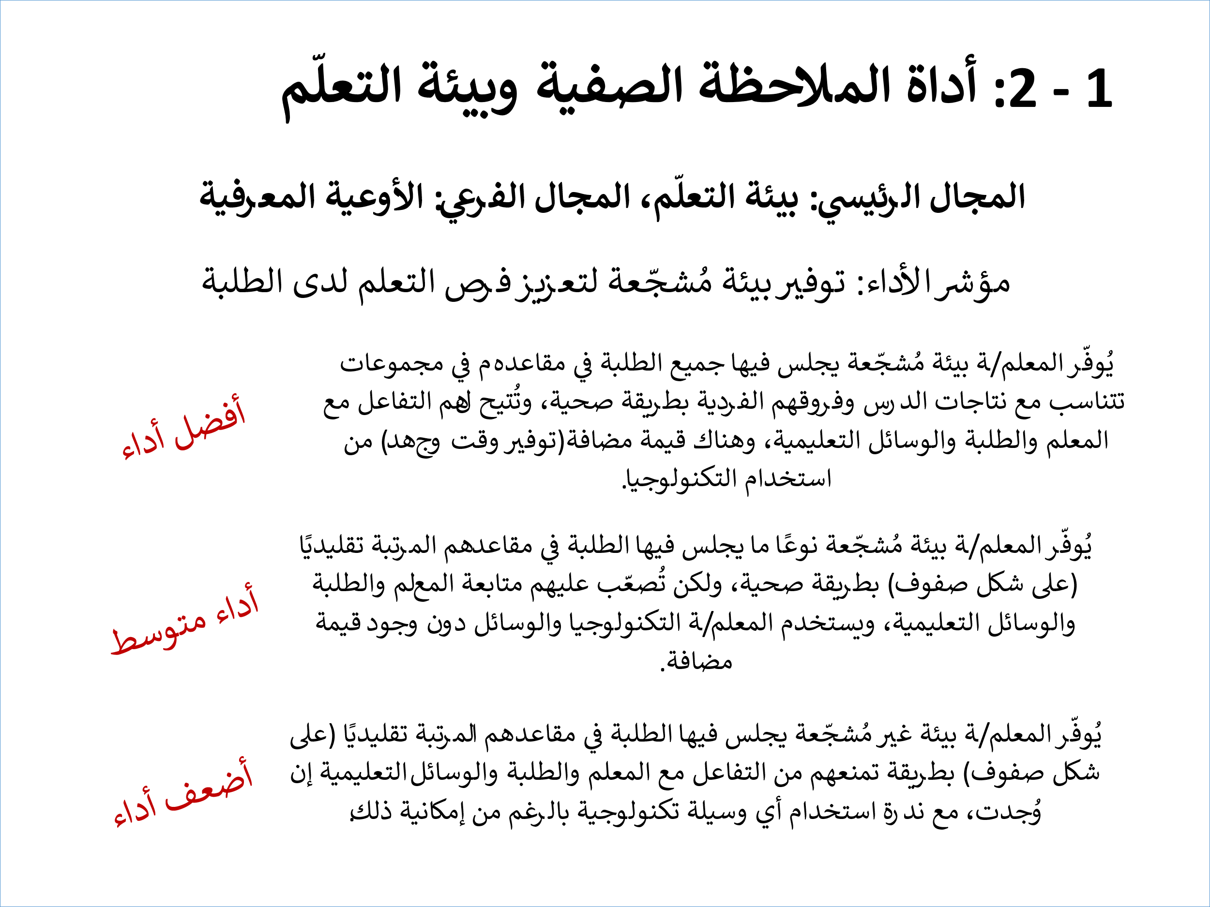

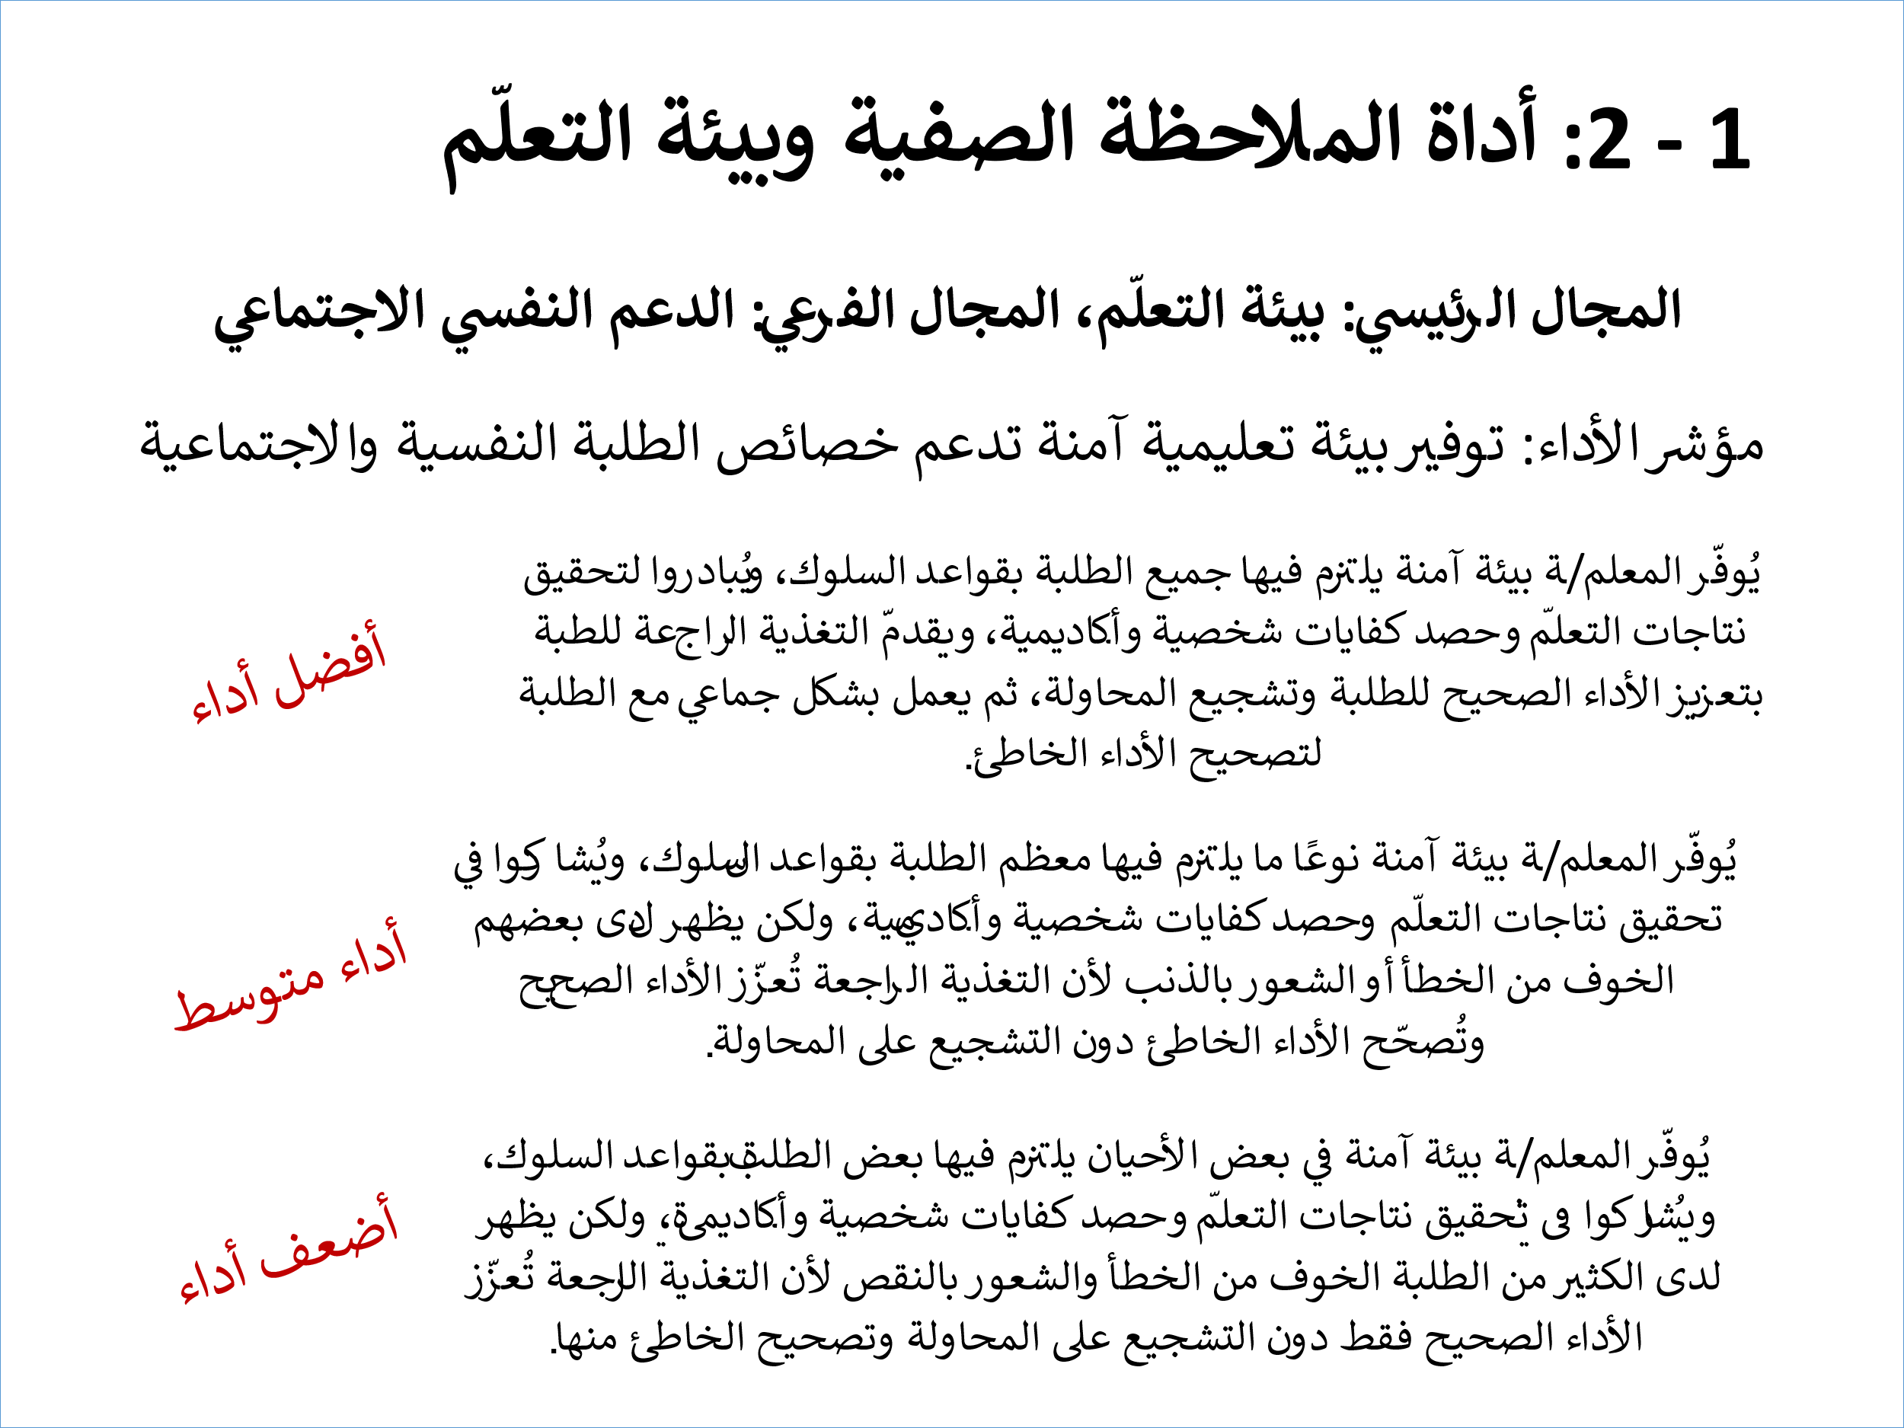

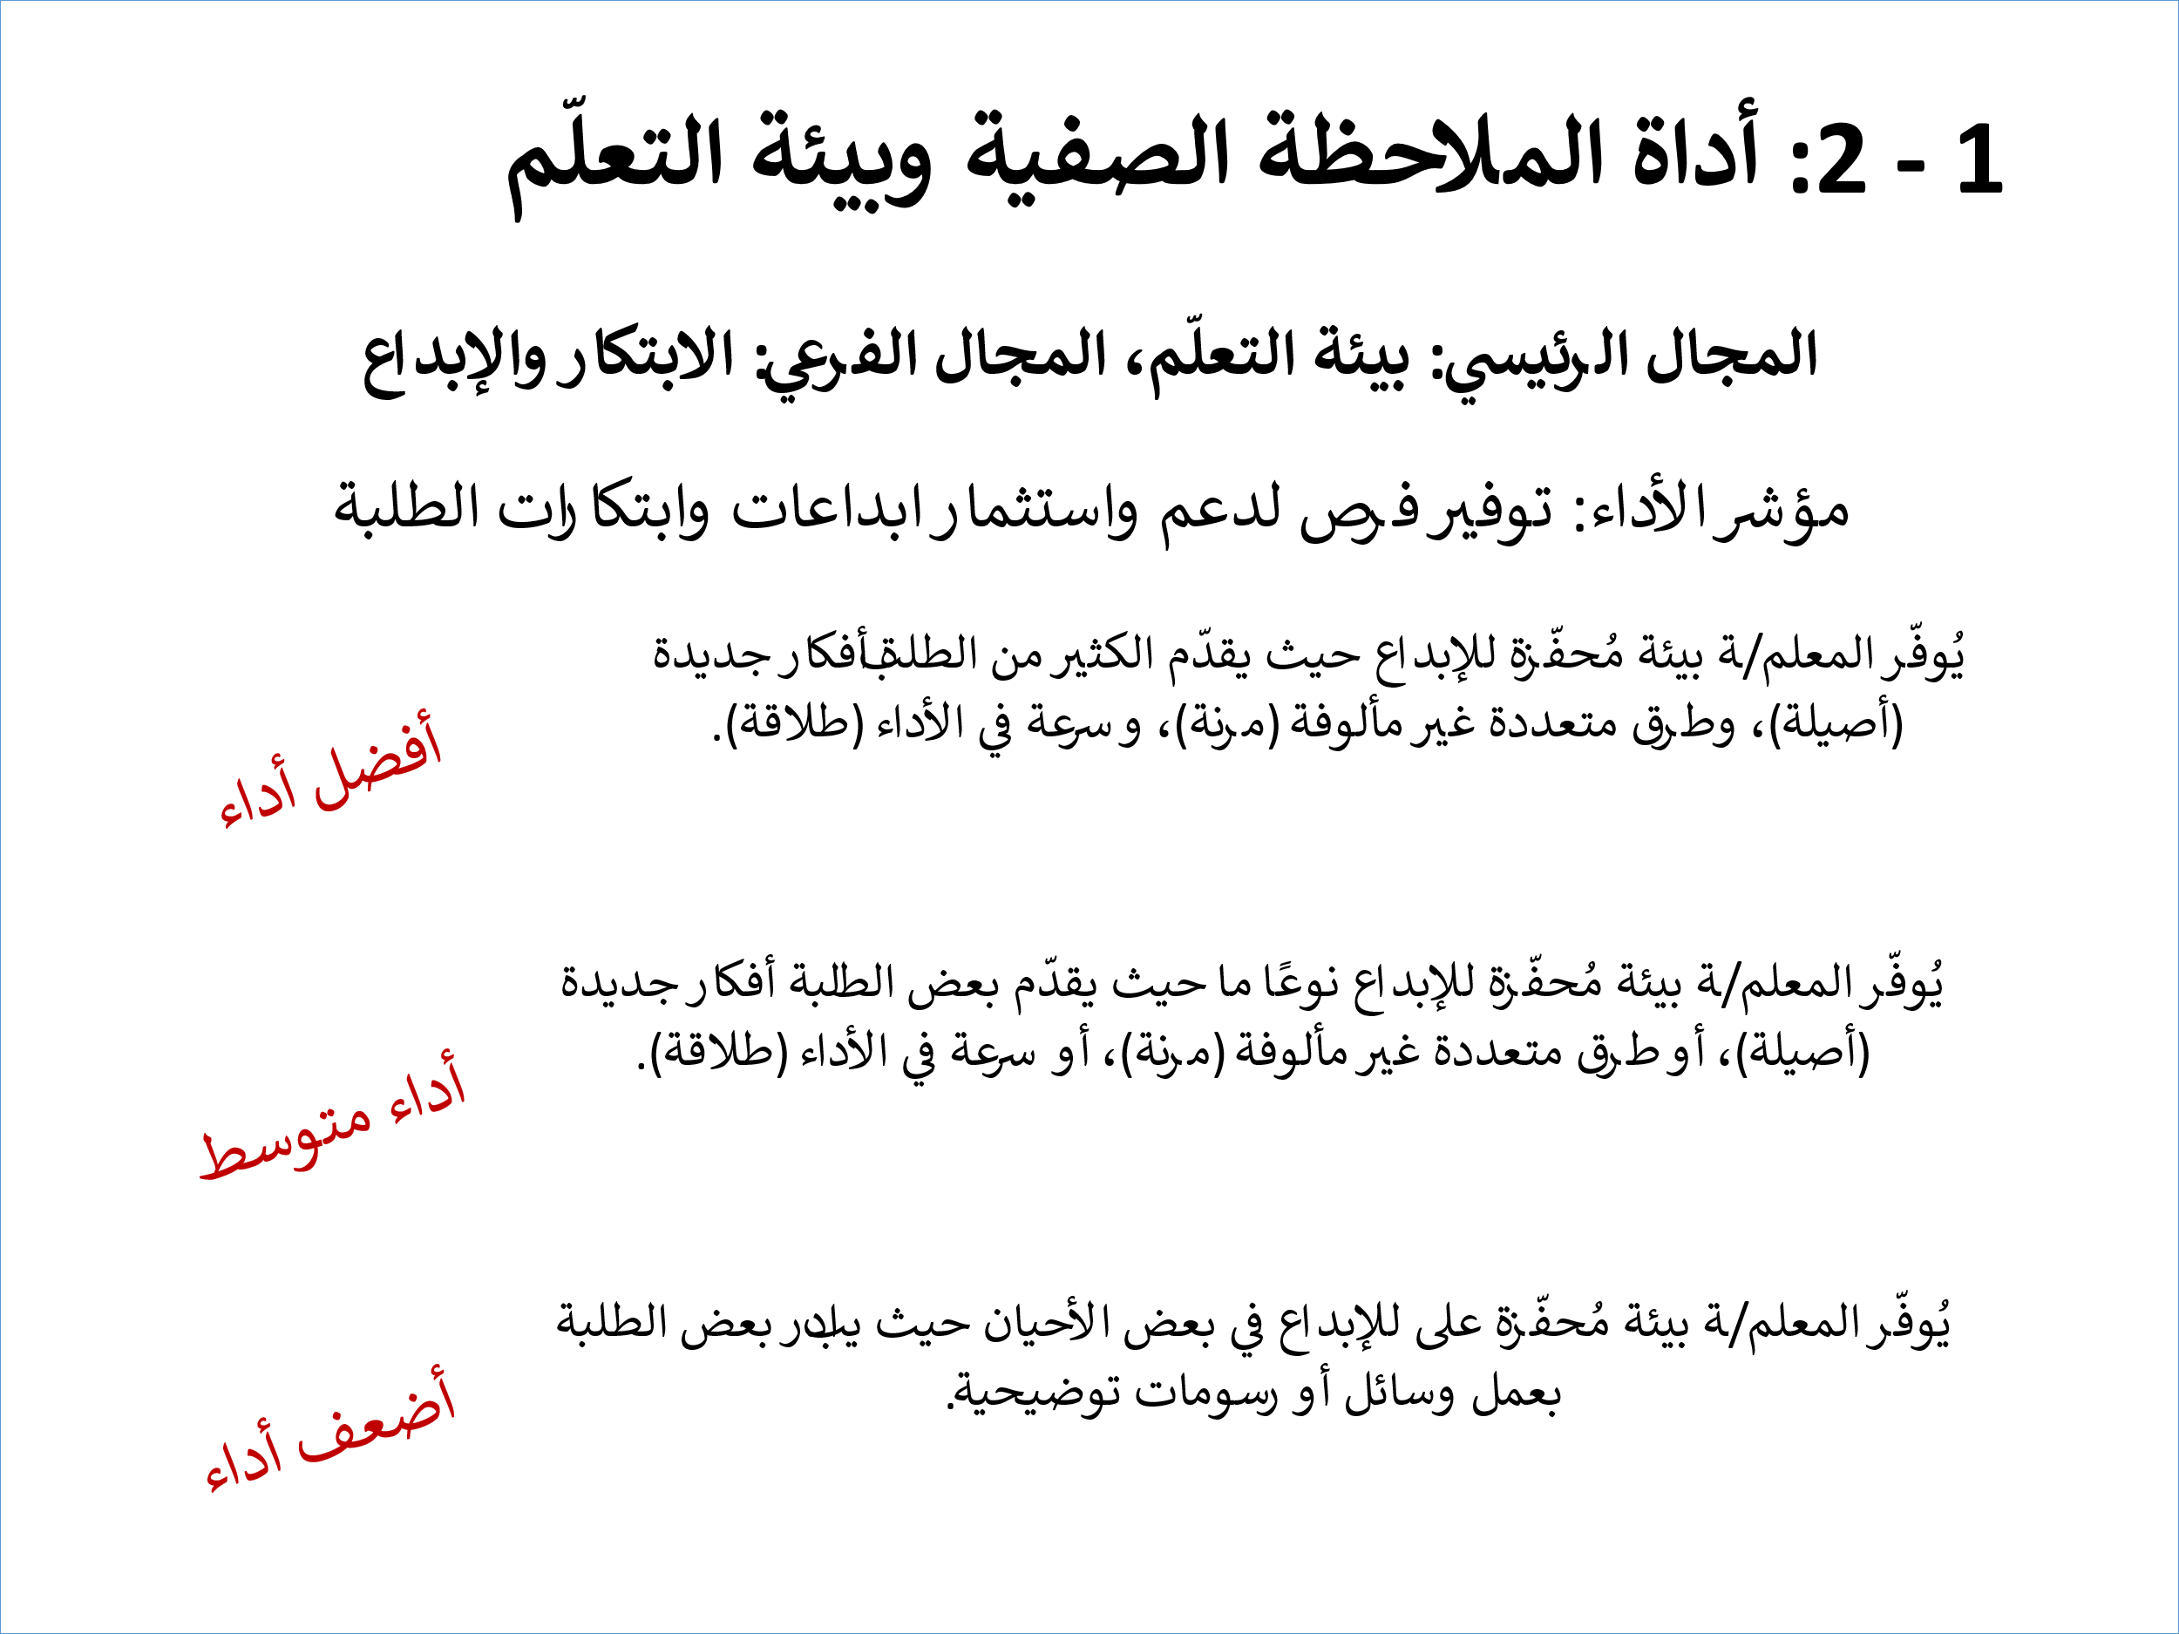

**مهمة 1: بيئات داعمة**

عزيزي المعلم/ عزيزتي المعلمة، باستخدام ورقة العمل 1 - 1: بيئات داعمة، قم بالآتي:

* + وضع أكبر عدد ممكن من الإجراءات حول أفضل أداء للمجال
  + توضيح مدى أهمية هذه الإجراءات في توفير بيئة داعمة لتعلّم الطلبة

ثم قم بتحميله على شكل ملف (word أو PDF).

**ورقة العمل 1 - 1: بيئات داعمة**

عزيزي المعلم/ عزيزتي المعلمة: بعد دراستكم لأداة الملاحظة الصفية وبيئة التعلم قم بالإجابة على ورقة العمل الآتية ثم تحميلها على شكل ملف (word أو PDF):

* وضع أكبر عدد ممكن من الإجراءات حول أفضل أداء للمجال
* توضيح مدى أهمية هذه الإجراءات في توفير بيئة داعمة لتعلّم الطلبة

| **المجال الرئيسي** | **المجال الفرعي** | **مؤشر الأداء** | **الوصف** |
| --- | --- | --- | --- |
| **بيئة التعلّم** | **الأوعية المعرفية** | 1. توظيف مصادر التعلم المتنوعة بفعالية | يُوفّر المعلم/ـة بيئة مُشجّعة يجلس فيها جميع الطلبة في مقاعدهم في مجموعات تتناسب مع نتاجات الدرس وفروقهم الفردية بطريقة صحية، وتُتيح لهم التفاعل مع المعلم والطلبة والوسائل التعليمية، وهناك قيمة مضافة (توفير وقت وجهد) من استخدام التكنولوجيا. |
| **الدعم النفسي الاجتماعي** | 1. توفير بيئة تعليمية آمنة وراعية وداعمة لتعزيز فرص التعلم لدى الطلبة | يُوفّر المعلم/ـة بيئة آمنة يلتزم فيها جميع الطلبة بقواعد السلوك، ويُبادرون لتحقيق نتاجات التعلّم وحصد كفايات شخصية وأكاديمية، ويقدّم التغذية الراجعة للطبة بتعزيز الأداء الصحيح للطلبة وتشجيع المحاولة، ثم يعمل بشكل جماعي مع الطلبة لتصحيح الأداء الخاطئ. |
| **الابتكار والإبداع** | 1. توفير فرص لدعم واستثمار إبداعات وابتكارات الطلبة | يُوفّر المعلم/ـة بيئة مُحفّزة للإبداع حيث يقدّم الكثير من الطلبة أفكارا جديدة (أصيلة)، وطرقا متعددة غير مألوفة (مرنة)، وسرعة في الأداء (طلاقة). |

أكبر عدد ممكن من الإجراءات:

__________________________________________________________________________________________________________________________________________________________________________________________________________________________________________________________________________________________________________________________________________________________________________________________________________________________________________________________________________________________________________________________________________________________________________________________________________________________________________________________________________________________________________________________________________________________________

أهمية هذه الإجراءات في توفير بيئة داعمة لتعلّم الطلبة:

__________________________________________________________________________________________________________________________________________________________________________________________________________________________________________________________________________________________________________________________________________________________________________________________________________________________________________________________________________________________________________________________________________________________________________________________________________________________________________________________________________________________________________________________________________________________________

**أداة التقويم: قائمة شطب**

|  |  |  |
| --- | --- | --- |
| **المعيار** | **0** | **1** |
| **قام بتسليم المهمة بالوقت المناسب** |  |  |
| **تُظهر المهمة فهم المشارك للمادة النظرية** |  |  |
| **تُظهر المهمة توظيف المشارك المادة النظرية في سياقات عملية داخل الغرفة الصفية** |  |  |
| **التزم المشارك بتسليم المهمة حسب القالب المطلوب** |  |  |
| **وجود أفكار إبداعية ومبتكرة** |  |  |
|  | **المجموع من 5:** | |

**١ – ٣: علوم تطور الدماغ**

ما الذي يعنيه مفهوم "الفرص السانحة للتعلّم؟" هل هي محددة بفترة معينة أم لا؟

الفرص السانحة للنمو هي: عملية تكون فيها قدرة الدماغ على التغيّر بأعلى جاهزية ممكنة، ومقدار الجهد المبذول لإحداث التغيّر بأقل قدر ممكن تحدث في المراحل الأولى من عمر الأطفال. (شاهد التمثيل البياني).

أي إلى أن السنوات الأولى خصوصًا (6-8) سنوات من عمر الإنسان تُمثل الفرص السانحة للتعلّم لكونها تتيح القدرة الأكبر على التغيّر وأقل جهد مطلوب للتغيّر، وهذه السنوات تُمثل ذروة التعلم للغة والتطور للمهارات الإدراكية. هي باختصار تُشبه مقولة **"التعلّم في الصغر كالنقش في الحجر"**مع ضرورةوجود بيئة داعمة للتعلم ذلك أن تعرّض الأطفال للتجارب السلبية والضغط النفسي قد يحول دون تعلّمهم ونموّهم بطريقة صحيّة. وقد يتكيف الأطفال مع الظروف التي يمرّون فيها -مثل تكيف العيون مع الظلام- لكن ستظل أدمغتهم تكافح لتطوير الوصلات العصبية التي يحتاجون إليها للنجاح مدى الحياة".

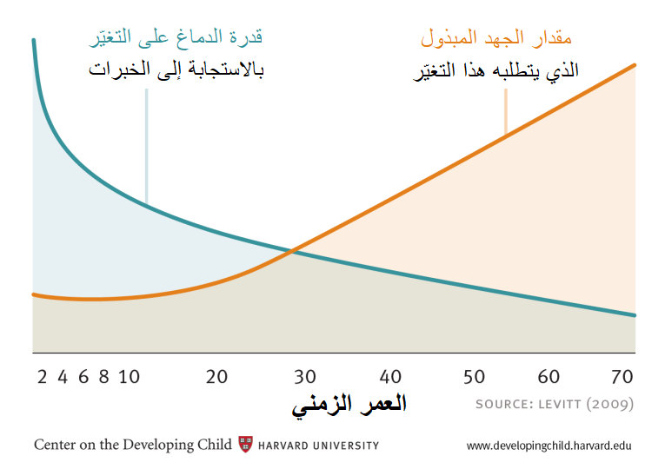

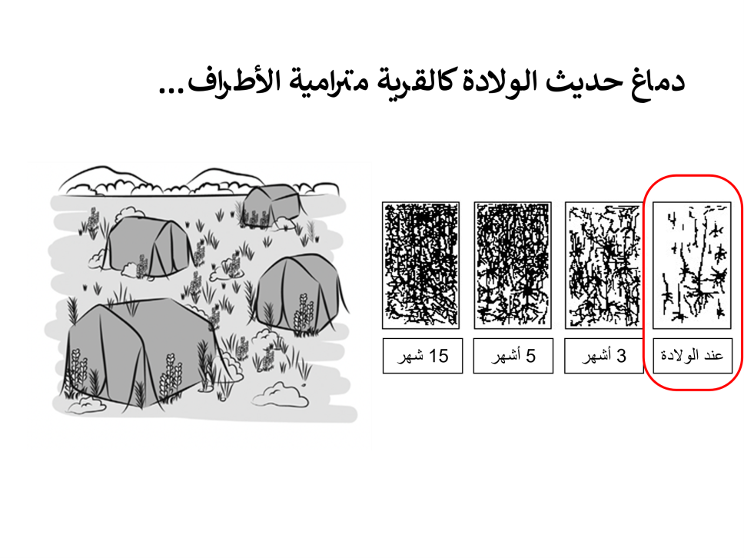يولد الطفل ولديه اللبنات الأساسية للتعلّم والذاكرة، إذ يحتوي دماغ الطفل حديث الولادة على أكثر من 80 مليار خلية عصبية! فتخيّلوا قريةً فيها مليار من البيوت الصغيرة، لكن تتناثر بين هذه المنازل الشجيرات الطويلة والحشائش، ولا توجد ممرَّات أو طرق تربط بينها -فلا علاقات بين الناس، ولا ذكريات مشتركة، ولا مجتمع محلّي– وهذه القرية كدماغ الطفل حديث الولادة قبل أن تتشكّل الوصلات العصبية.

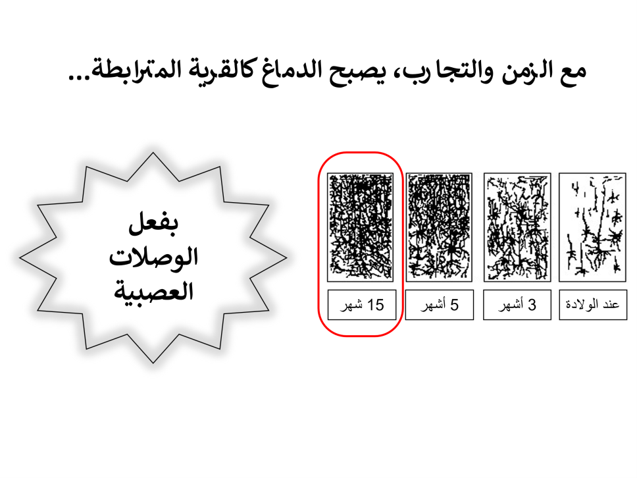الوصلات العصبية هي التشابك الذي يصل بين الخلايا العصبية. وفي السنوات الأولى من الحياة، تتشكّل الوصلات العصبية بمعدّل مليون وصلة في كلّ ثانية! وتتشكّل الوصلات العصبية من خلال اللّعب، والتفاعل مع مقدّمي الرعاية، والتفاعل مع العالم من حولهم. إذًا، تَشَكّل الوصلات العصبية هو عامل أساسي للتعلّم، وهو ما نعزّزه عندما نوفر للأطفال ببيئات تعلّمية سليمة وآمنة". ويُشير إلى الآتي:

* ينمو الدماغ إلى حوالي 90٪ من حجم دماغ الراشدين.
* يطور الدماغ أكثر من 100 تريليون وصلة عصبية.
* يمتلك الدماغ أكثر من 50٪ تقريبًا من الوصلات العصبية الموجودة في دماغ الراشدين،ومع تباطؤ نموها تتدمّر العديد منها عن طريق عملية طبيعية تُسمى "التشذيب" ويعرض شريحة "عملية التشذيب"، حيث يتم التخلص من الوصلات العصبية غير الضرورية، وبالوقت نفسه تقوية الوصلات العصبية الأساسية لتعزيز التعلّم والذاكرة والعاطفة وتوليف المعلومات الحسيّة (توليف المعلومات الحسية: هي القدرة على دمج، وتركيب المعلومات الواردة من أنظمة حسية مختلفة، وهي سمة أساسية من سمات الدماغ).
* لنعيد التفكير في المثال حول القرية، والوصلات العصبية التي تشبه الممرّات إلى حدٍّ ما. فالممرّات الأكثر استخدامًا من قِبل سكّان القرية تصبح واضحة وواسعة، والممرّات غير المُستخدَمة كثيرًا تكسوها الأعشاب التي تنمو بعشوائية من جديد. **وهذا مهمّ، لأنّنا في الدماغ نريد أن نحرص على الحفاظ على أفضل الممرّات –التي تعزّز التعلّم، واللطف، والاحترام.**
* ماذا يحدث لو لم يحظَ دماغ الطفل بفرص تطوير تلك الممرات الواضحة والواسعة؟ أو إن تمت إعاقتها بطريقة ما (بسبب "الضغط النفسي")؟ الإجابة بسيطة: لن يحدث تعلّم أو يحدث تعلم عشوائي نتيجة عدم تشكيل وصلات عصبية التي تؤدي إلى التعلم ذلك أن نوافذ الفرص التي يمر بها الطفل والمهارات التي يكتسبها تكمن في المعادلة:

**نمو الدماغ= الروابط بين الخلايا العصبية ← تشكيل الوصلات العصبية← التعلّم**

الآن: ينبغي عليك عزيزي المعلم/ عزيزتي المعلمة قراءة وقراءة النشرة 1 - 1: علوم تطور الدماغ قبل الانتقال إلى المهمة الآتية.

**النشرة 1 - 1: علوم تطور الدماغ** (قراءة إضافية)

|  |  |
| --- | --- |
| http://breitlinks.com/earlyliteracy/images/SynapticDensity.gif | عند الولادة |
| http://breitlinks.com/earlyliteracy/images/SynapticDensity.gif | بعمر7 سنوات |
| http://breitlinks.com/earlyliteracy/images/SynapticDensity.gif | بعمر15 سنة |

علوم الدماغ في مرحلة الطفولة المبكرة

**التشبيك مرآة التعلّم:**

التشبيك العصبي أو ما يُسمّى بالاتصال العصبي: هو العملية التي يحدث بها اتصال بين خلية عصبية واحدة مع خلية عصبية أخرى أو مع المؤثرات الأخرى مثل الخلايا العضلية أو الغدد. وتتم العملية بانتقال السيال العصبي من النهايات الطرفية للعصبون ما قبل التشابكي، وتسمى الأزرار التشابكية.

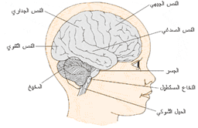**ماذا يحدث للدماغ أثناء فترة النمو والتطور؟ وماذا قد يحدث لو افتقرت بيئة الطفل للمثيرات التي تحفز الدماغ على التعلم؟**

* خلال **السنتين الأولى والثانية** من العمر يكون هناك انفجار في الوصلات الدماغية، يشار إليها أحيانًا باسم "الوفرة العصبية". إن هذه فترة حرجة في نمو الدماغ؛ حيث يتعلم الطفل من التجربة والبيئة. وفي سن **الثالثة**، يكون الدماغ قد شكّل حوالي 1000 تريليون وصلة عصبية، أي ضعف ما هو موجود في مرحلةالبلوغ.
* وفي سن **7 سنوات تقريبًا** وهي فترة حرجة، يبدأ الدماغ بالاحتفاظ بالوصلات المستخدمة، أي تلك التي تكون أمتن وأقوى وأسرع، بينما يقوم بتشذيب/ تقليم الوصلات غير المستخدمة أو قليلة الاستخدام.على الرغم من أن الدماغ يصل إلى 90-95 ٪ من حجمه الطبيعي في سن **السادسة**، إلا أنه يستمر في التطور بشكل متتابع، مع تطور أجزاء مختلفة من الدماغ في أوقات مختلفة. ينمو الدماغ ويتخصص وينتقل من التحكم في الوظائف البسيطة مثل الشهية والنوم وأنشطة الحركة، إلى تطوير وظائف أكثر تعقيدًا مثل الانفعالات والتفكير، والتفكير الناقد.
* ما بين سن **10 و13 عامًا** تقريبًا، تشهد القشرة الدماغية الأمامية طفرة نمو أخرى، ويتبع هذا النمو فترة أخرى من التقليم/التشذيب خاصة في قشرة الفص الجبهي، حيث تبدأ في سن الثانية عشرة وتستمر حتى أوائل العشرينات، وعليه فإن الجزء المسؤول من الدماغ عن الوظائف التنفيذية العليا مثل التخطيط والذاكرة العاملة والتنظيم والتفكير والحكم والتحكم في الدوافع يخضع لتغيير كبير خلال فترة المراهقة.
* من التطورات المهمة خلال هذه الفترة عملية تكوين الميلانين، حيث تتطور طبقة دهنية حول ألياف خلايا الدماغ والتي تحدث أثناء طفرات نمو الدماغ، والملانين يزيد من سرعة معالجة المعلومات، ونظرًا لأن القشرة الدماغية هي الجزء الأخير من الدماغ الذي ينضج، فإن الملانين الذي يربط الفص الجبهي بأجزاء الدماغ المسؤولة عن أداء عمليات التفكير الدنيا مثل الوظائف الحسية والحركية والانفعالية لا يبدأ في التقوية حتى سنوات ما قبل المراهقة وسنوات المراهقة. وخلال هذا الوقت، يبدأ اليافعون والشباب في ممارسة الاستقلال والتفكير في أنفسهم واتخاذ قراراتهم الخاصة ومحاولة التفكير المستقل.
* يمتلك دماغ حديثي الولادة أكثر من 80 مليار خلية عصبية! وهذا هو عدد الخلايا العصبية التي قد يمتلكها الدماغ في حياة الإنسان. ومن أجل تحقيق عملية النمو والتطور لدى الأطفال يجب على الدماغ تكوين وتقوية الروابط بين هذه الخلايا العصبية والتي تُسمى بالوصلات العصبية، والتي يكون عددها قليلاً جدًا عند الولادة.
* يتطور الدماغ بشكل سريع خلال السنوات الأولى من حياة الطفل، ويعتمد تشكيل الوصلات العصبية بشكل كبير على تجارب وتفاعلات الطفل مع مقدمي الرعاية. ويتم تشكيل أكثر من مليون وصلة عصبية في كل ثانية بالسنوات الأولى من حياة الطفل! وعندما يتعاطف مقدمو الرعاية مع الطفل أو عندما يلعبون أو يغنون أو يروون القصص أو يقرأون الكتب له، فإنهم بذلك يساعدون على تطوير وتقوية الوصلات العصبية في مناطق الدماغ التي تعد ذات أهمية للتعلّم في المستقبل وللصحة والرفاه على المدى البعيد.

**الوصلات العصبية في السنوات الأولى من حياة الطفل**

|  |  |
| --- | --- |
| **نمو الدماغ= الروابط بين الخلايا العصبية ←**  **تشكيل الوصلات العصبية← التعلّم**  **الخلايا العصبية:** هي الخلايا العصبية المتخصصة في الدماغ والتي تعمل كوحدات أساسية للتعلّم والذاكرة. وتتواصل الخلايا العصبية مع بعضها بعضا من خلال استخدام الإشارات الكهربائية والكيميائية، وتكون قادرة على تلقي المعلومات وتحليلها وإنتاجها.  **الوصلات العصبية:** هي منطقة التواصل بين خليتين عصبيتين التي يتم تشكيلها وتقويتها عند تعلّم مهام جديدة وتكرارها. | 15 شهرًا 5 أشهر 3 أشهر عند الولادة  C:\Users\Iman\Desktop\pic.png |

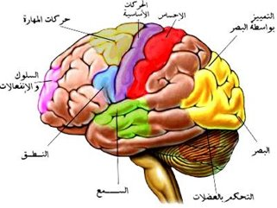**حقائق مهمة عن الدماغ:**

1. يعد الدماغ البشري من أكثر أجزاء الجسم تعقيدًا وإبداعًا، فيزن 1400-1500غرام، فهو يسيطر على جميع ما نقوم به تقريبًا وما نحن عليه.
2. يبلغ حجم الدماغ حجم قبضتي اليد مجموعتين معًا، ويتساوى فيه عدد الخلايا العصبية مع عدد النجوم في المجرة؛ إذ يصل إلى 100 بليون خلية.
3. على عمر 3 سنوات ينمو الدماغ بشكل كبير نتيجة التشبيك الكبير بين الخلايا.
4. يزن دماغ المولود 25% من حجم دماغ الشخص الراشد، ويصل الدماغ إلى وزنه النهائي البالغ حوالي 1 - 4 كجم عندما نبلغ 6 سنوات، والخلايا العصبية التي سيظل الدماغ مكونًا منها مدى الحياة يكتمل تكونها بعد بضعة أشهر منالولادة، وهذا يوضح أهمية الخبرات المتنوعة التي يجب أن تقدم للأطفال في هذه المرحلة العمرية، فالإنسان يتعلم تقريبا 85% من المعلومات التي سيستخدمها طوال عمره في أول خمس سنوات من حياته.
5. الدماغ لا يشعر بالألم مباشرة لأنه لا يحتوي على مستقبلات الألم، وبسبب ذلك يستطيع الأطباءإجراء بعض أنواع الجراحة الدماغية على المرضى فاقدي الوعي.
6. دماغ النساء يحتوي على خلايا الدماغ المسماة العصبونات بنسبة تزيد بحوالي 10% على دماغ الرجال، بالرغم من أن الرجال، بصفة عامة، أدمغتهم أكبر حجمًا من أدمغة النساء.
7. يستهلك الدماغ 20% من طاقة الجسم مع أنه يشكل حوالي 2% من وزن الجسم. لذلك يحتاج الأطفال إلى تناول الغذاء الصحي والتأكد من تنوعه للحصول على كل المعادن والفيتامينات لتطويرالدماغ، والإشراف المباشر عليهم وقت تناول الطعام، وتعليمهم قواعد الأكل الصحيحة وأهمية النظافة وأهمية شرب الماء.
8. الدماغ مميز مثل الوجه، والدماغ في كل الناس له سمات عضوية متشابهة، ولكن لا يمكن أن يتشابه دماغا شخصين تمامًا.

**على ماذا يعتمد نمو الدماغ؟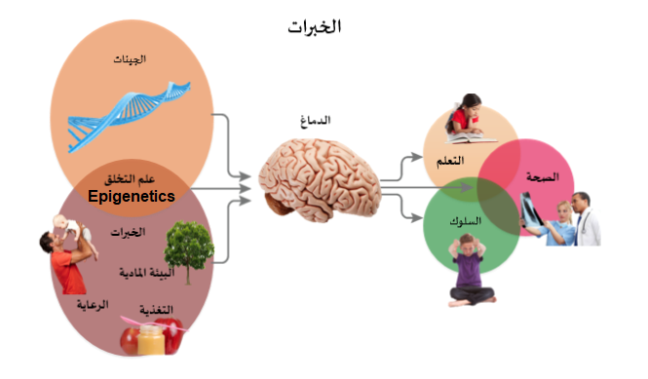الخبرات**

نشاهد في الرسم التوضيحيتداخل **الخبرات**بشكل عام مع بنية الجينات التي تؤثرعلى نمو الدماغ وتحدد من نحن. أي أن نمو الإنسان عبارة عن تناغممفصل بين الطبيعة والرعاية والجينات والبيئة، تتأثر الجينات بالبيئة وتعمل البيئة على تكيّف الجينات الأساسية. في بداية حياة الفرد تتفاعل الرعاية والمثيرات والتغذية مع الاستعداد الجيني لكي تنحت هندسة وبناء معمار الدماغ ومساراته العصبية وتؤثر على التعلم والسلوك وصحة العقل والجسم لمدى الحياة. وتعد الجينات المتوارثة المخططات الأساسية للنمو كفرد مميز ليس له مثيل.

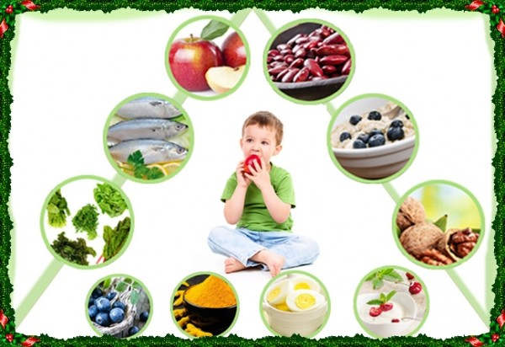**الأطعمة التي تقوي الذاكرة**: (الخضراوات، الأسماك كالتونة، الجوز، الزعتر، التمر).

ولا تنحصر فوائد الغذاء على قوة الجسم فقط بل للغذاء تأثيرعلى قوة الذاكرة والدماغ، فقد وجدت الدراسات وجود ارتباط وثيق بين تناول أطعمة معينة ونشاط خلايا الدماغ، لا سيما الجزء المتعلق بالذاكرة.

**التمارين الرياضية**

أظهرت الدراسات أن الأطفال الذين يتمتعون بلياقة بدنية عالية يحصلون على درجات عالية وأداء أفضل، لذلك يجب القيام بتمارين رياضية يوميًا مع الأطفال في الروضة.

|  |  |
| --- | --- |
| C:\Users\Daad Hidayah\Desktop\56901662-56a2c5223df78cf77279c060.jpg | C:\Users\Daad Hidayah\Desktop\8PCS-Educational-Baby-Toys-6Month-Figures-Letters-Foldind-Stack-Cup-Tower-Children-Early-Intelligence-Alphabet-Toy.jpg |

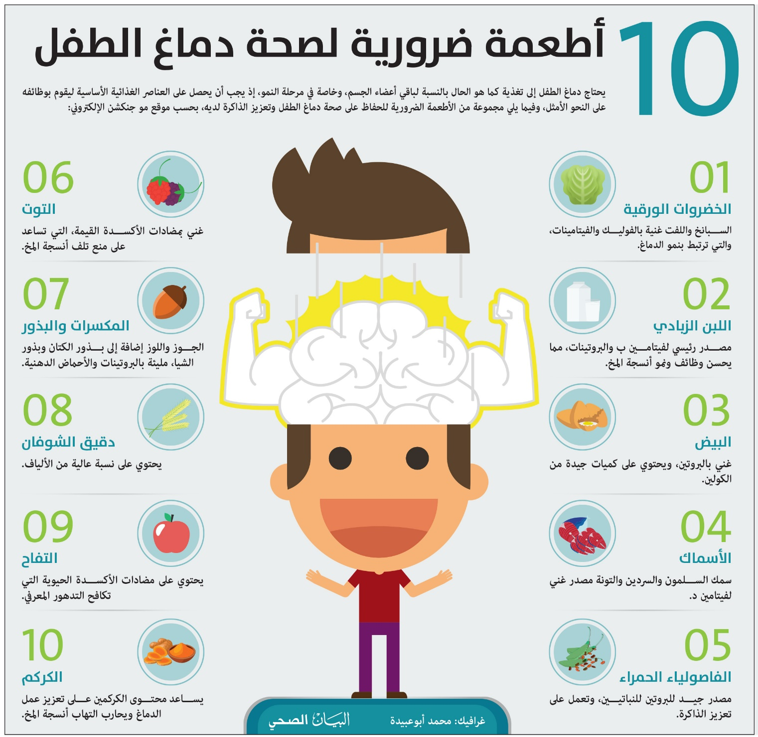

**الطريقة الفضلى لبناء دماغ قوي:**

**التفاعل المتبادلمع الكبار**

ويبدأ هذا التفاعل مع بداية مناغاة المولود ورد الكبار عليه، هذا التفاعل التبادلي يشكل الأساس لبناء الدماغ الذي سيعتمد عليه كل النمو فيما بعد. ويساعد أيضًا على تشكل الوصلات العصبية بين المناطق المختلفة في الدماغ. (مثل مناطق المهارات الحركية، التحكم بالسلوك، ذاكرة اللغة، البصر).

**بناء المهارات الانفعالية والمعرفية التي يحتاجها الطفل في حياته**

مثال على ذلك "ما يحدث بالنسبة لمهارات القراءة والكتابة واللغة".

**القراءة**

حيث يشاهد الطفل صورة الشيء ويذكر له الكبار اسمه، وبذلك تتكون الوصلات في دماغ الطفل بين تلك الأصوات التي أصدرها الكبار والصورة أو الشكل. ثم يقوم الكبار بعد ذلك بتوجيه انتباه الأطفال إلى أن الصوت في الكلمة يمكن تمثيله بالرموز – الخطوط أو الأشكال على الصفحة. ومع استمرار الدعم والمساندة من الكبار يتعلم الأطفال بعد ذلك كيف يحلون رموز الكتابة وفي النهاية سيستطيعونالقراءة والكتابة وحدهم.

**البناء العمودي**

أي أن كل مرحلة تبنى على المرحلة السابقة.

**بناء العلاقات الإيجابية مع مقدمي الرعاية**

الأطفال بالعادة يرعاهم أشخاص راشدون ويتفاعلون معهم، وبتكرار الأفعال التي يقومون بها منذ مرحلة الميلاد، فإن ذلك يعمل على بناء الأساسات في الدماغ للتعلم وللسلوكات وللصحة فيما بعد.

**أهمية مرحلة ما قبل المدرسة (3- 6 سنوات):**

في هذه المرحلة:

* ينمو الدماغ إلى حوالي 90٪ من حجم دماغ الراشدين.
* يطور الدماغ أكثر من 100 تريليون وصلة عصبية.
* يمتلك الدماغ أكثر من 50٪ تقريبًا من الوصلات العصبية الموجودة في دماغ الراشدين.

تعد المرحلة التي ينمو بها الدماغ وتتشكل بها الوصلات العصبية لدى الأطفال الصغار المرحلة الأساسية التي يتعلمون ويتطورون فيها، ومع تقدم الأطفال في السن تتباطأ قدراتهم على تطوير وصلات عصبية جديدة.المعلمات ومقدموالرعاية لهم تأثير مهم على نمو وتطوّر دماغ الأطفال الصغار، وتشكيل الوصلات العصبية التي تعدأساس عملية التعلّم أثناء حياة الطفل وذلك عن طريق تفاعلهم معه، خاصة في السنوات الأولى من عمرهم قبل ارتياد المدرسة.

**المصادر:**

* اليونيسيف، (2021)، تنمية الطفولة المبكرة: لكلّ طفل، اللحظات الأولى مهمّة. مقال إلكتروني مستورد من: <https://www.unicef.org/ar/node/18221>
* صحيفة البيان الصحي (2021)، 10 أطعمة ضرورية لصحة دماغ الطفل، مقال إلكتروني مستورد من: [https://www.albayan.ae/health/last-page/2019-09-29-1 - 3660450](https://www.albayan.ae/health/last-page/2019-09-29-1.3660450)
* Center on Developing Child (2021). Brain Architecture. Online Article Retrieved from:<https://developingchild.harvard.edu/science/key-concepts/brain-architecture/>
* Center on the Developing Child (2010). The Foundations of Lifelong Health Are Built in Early Childhood. Retrieved from: [www.developingchild.harvard.edu](http://www.developingchild.harvard.edu/)
* Graham, J. (2011). Children and Brain Development: What We Know About How Children Learn. University of Maine. Retrieved from: <https://extension.umaine.edu/publications/4356e/>
* Lally, J. R. & Mangione, P. L. (2017). Caring Relationships: The Heart of Early Brain Development (علاقات الرعاية: هي أساس التطور المبكر للدماغ). Young Children, 72 (2). Retrieved from:<https://www.naeyc.org/resources/pubs/yc/may2017/caring-relationships-heart-early-brain-development-ara>
* National Scientific Council on the Developing Child (2020). Connecting the Brain to the Rest of the Body: Early Childhood Development and Lifelong Health Are Deeply Intertwined Working Paper No. 15. Retrieved from: [www.developingchild.harvard.edu](http://www.developingchild.harvard.edu/)
* Starting Blocks, Australian Government (2021). Brain Development in Children. Online Article Retrieved from: <https://www.startingblocks.gov.au/other-resources/factsheets/brain-development-in-children/>

**مهمة 2: تطور معمار الدماغ لدى الأطفال**

عزيزي المعلم/ عزيزتي المعلمة: نرجو مشاهدةالفيديو الآتي حول "تطور معمار الدماغ لدى الأطفال" وقراءة النشرة 1 - 1: علوم تطور الدماغ، ثم الإجابة عن الأسئلة الآتية وتحميلها على شكل ملف (word أو PDF):

* ما الأفكار الرئيسة التي تناولها الفيلم؟
* ما المناطق الموجودة في الدماغ والتي تتأثر بالخبرات التي يمر بها الطفل؟
* كيف أثرت مشاهدة الفيديو على قناعاتك؟
* ماذا ستفعل في المستقبل لتزيد من خبرات الأطفال والتشبيك في أدمغتهم؟

**١ – ٤: النتاجات وقواعد السلوك**

تلعب التوقعات والنتاجات دورًا كبيرًا في توفير بيئة داعمة للتعلّم، وينبغي على المعلمين والمعلمات ضرورة الانتباه إلى إجابات الأسئلة الآتية حول التوقعات والنتاجات:

* من الذي يضعها؟ المعلم بمشاركة الطلبة
* متى يضعها المعلم؟ في بداية الحصة
* أين يوثقها المعلم؟ على اللوح أمام الطلبة
* أهم أمر للتركيز؟ التوقعات العالية لبذل الجهد
* ما مدى المرونة؟ يمكن إضافة نتاج أو اثنين في ضوء حاجة الطلبة

أما قواعد السلوك والآداب فينبغي الانتباه إلى إجابات الأسئلة الآتية حولها:

* من الذي يضعها؟ الطلبة
* من الذي يُيسّر الجلسة؟ المعلم
* من الذي يتحمّل مسؤولية التعلّم؟ الطلبة
* من المسؤول عن إدارة سلوك الطلبة؟ المعلم
* ما أهم قواعد السلوك والآداب (التي ينبغي على المعلم توجيه الطلبة نحوها)؟جلسة معتدلة، استمع واحترم، اسأل وأجب، هز الرأس، انظر إلى المتكلم

تكمن أهمية توضيح النتاجات وقواعد السلوك للطلبة من البداية لأنها:

* **بوصلة** المعلم والطالب: يعي الجميع من خلالها **الاتجاه** نحو المقصد.



* **مسطرة** المعلم والطالب: يقيس الجميع مدى **التقدّم** و**الالتزام** بتحقيق المقصد.

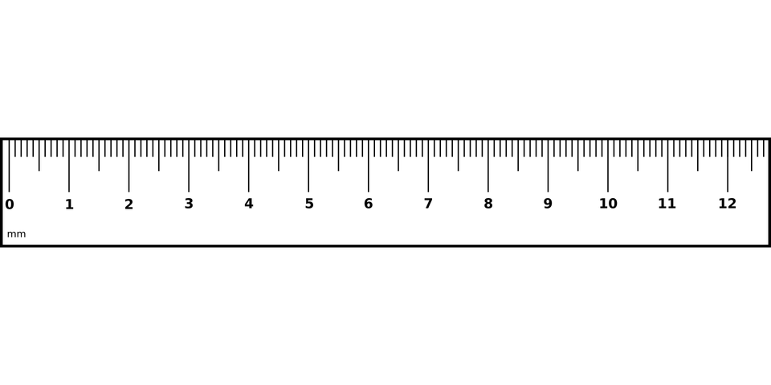

**١– ٥: لغة المعلم اللفظية وغير اللفظية**

* إن لغة المعلم اللفظية وغير اللفظية هي من أهم الأمور الواجب مراعاتها من أجل توفير بيئة تعلّم داعمة للطلبة، إضافة إلى بناء التوجهات والمعتقدات الإيجابية وفهم الحاجات والفروق والوعي لتوفير هذه البيئة منذ البدء من خلال النتاجات وقواعد السلوك. وهنا يتبادر إلى الذهن السؤال الآتي: أي التواصل له تأثير أكبر على علاقة المعلم بالطالب، اللفظي أم غير اللفظي؟ لماذا؟إن اعتبرنا نبرة الصوت من التواصل اللفظي أو غير اللفظي، فإن لغة الجسد لها من النصيب أكثر من النصف من عملية التواصل، وإن الكلمات لا تأخذ من عملية التواصل أكثر من 10%... وعلى سبيل المثال: عندما يُعزز المعلم أحد طلبته على حسن إجابته ويقول "أحسنت!" وهو عابس وبنبرة صوت منخفضة، فإن لغة الجسد ونبرة الصوت لن تعكسا أبدًا مضمون الكلمات الطيبة في التعزيز وإنما ستُفهم على العكس، وقد يُؤثر ذلك على علاقة المعلم بطلبته بشكل عام وليس مع ذلك الطالب وحسب.

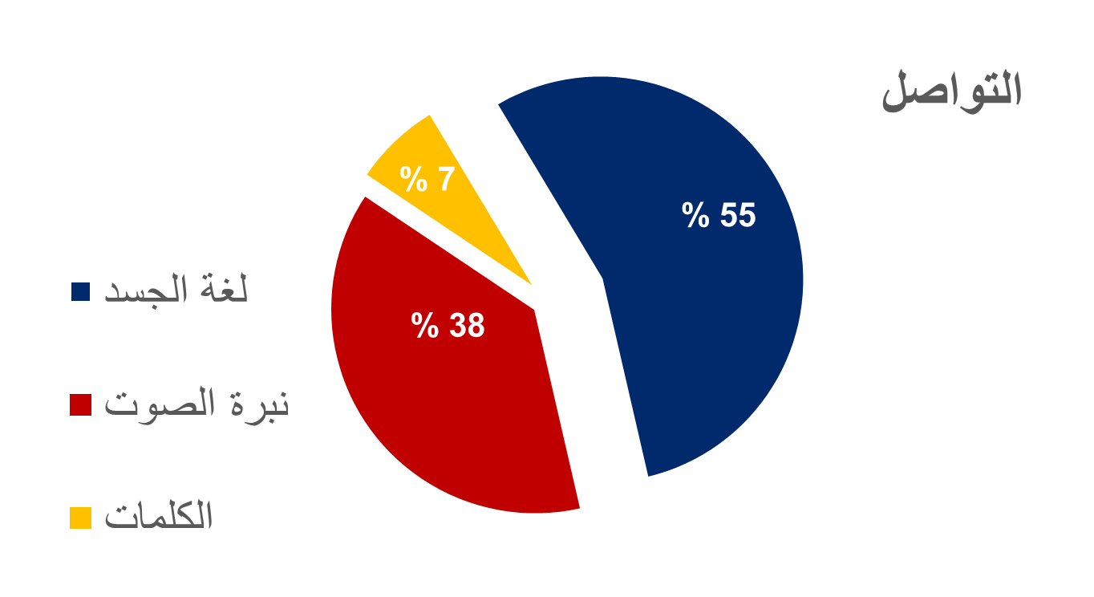

إن مضامين لغة الجسد ونبرة الصوت لها معانٍ وأشكال أكثر من الكلمات، وبالتالي فإن لها التأثير الأكبر على التواصل، ما يدعو المعلم/ المعلمة إلى الحرص على الاهتمام بها كذلك. ولكي يكون المعلم/ المعلمة متواصلًا جيدًا ينبغي عليه اتباع الوصفة الآتية:

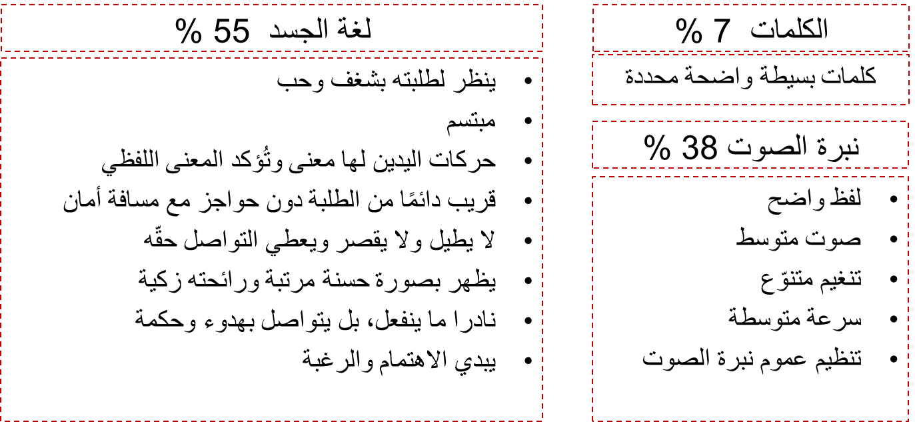

ولكييطور المعلم من تواصله اللفظي وغير اللفظي عليه أن يعي بنافذة جوهاري:

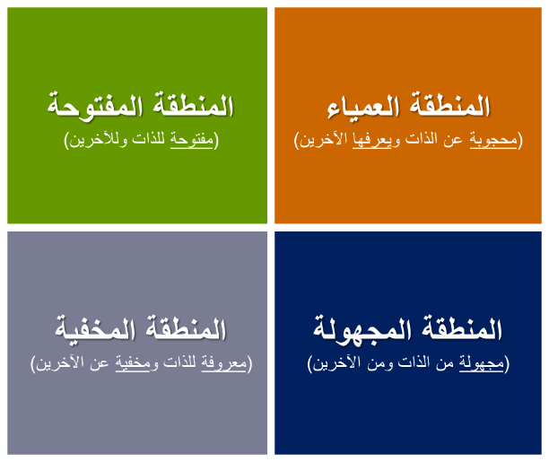

Hybels & Weaver II (2001)

على المعلم من أجل بناء علاقة ودية وبناء بيئة داعمة لتعلّم الطلبة توسيع المنطقة المفتوحة من النافذة لفتح سبل التواصل والفهم وتقليص مساحة باقي المناطق... فإن ما قد يعرفه المعلم لا يعرفه الطالب والعكس صحيح، وما لا يعرفه الطالب ولا المعلم يُمكن أن يُكشف ويُفهم عن طريق توسيع نطاق المنطقة المفتوحة... وفي إطار صفي وفي ضوء الفعاليات السابقة من الوحدة الأولى، كلما تبنّى المعلم معتقدات إيجابية وحقيقية ومفيدة حول طلبته وفهم حاجاتهم واختلافاتهم، قدّم أفضل البيئات التعلّمية التعليمية والخيارات التدريسية، وكلّما فهم الطلبة ما هو مطلوب منهم تحقيقه وما عليهم فعله للالتزام بجو صفي تعلّمي تعليمي، شعروا بالأمان والدعم في غرفهم الصفية.

**مهمة 3: لغة المعلم اللفظية وغير اللفظية (مهمة تقييمية)**

عزيزي المعلم/ عزيزتي المعلمة، باستخدام ورقة العمل 1 - 2: لغة المعلم اللفظية وغير اللفظية، قم بالآتي:

* وضع أكبر عدد ممكن من مهارات التواصل اللفظية وغير اللفظية
* توضيح مدى أهمية هذه المهارات في توفير بيئة داعمة لتعلّم الطلبة
* تحضير موقف صفي يعكس هذه المهارات

ثم قم بتحميل المهمة على شكل (word أو PDF).

**ورقة العمل 1 - 2: لغة المعلم اللفظية وغير اللفظية**



أكبر عدد ممكن من الإجراءات:

____________________________________________________________________________________________________________________________________________________________________________________________________________________________________________________________________________________________________________________________________________________________________________________________________________________________________________________________________________________________________________________________________________________________________________________________________________________________________________________________________________________________________________________________________________________________________________________________________________________________________________________

أهمية هذه الإجراءات في توفير بيئة داعمة لتعلّم الطلبة:

__________________________________________________________________________________________________________________________________________________________________________________________________________________________________________________________________________________________________________________________________________________________________________________________________________________________________________________________________________________________________________________________________________________________________________________________________________________________________________________________________________________________________________________________________________________________________

مشهد صفي يعكس هذه الإجراءات وأهميتها:

______________________________________________________________________________________________________________________________________________________________________________________________________________________________________________________________________________________________________________________________________________________________________________________________________________________________________________________________________________________________________________________________________________________________________________________________________________________________________________________________________________________________________________________________________________________________________________________________________________________________________________________________________________________________________________________________________________________________________________________________________________________________________________________________________________________________________________________________________________________________________________________________________________________________________________________________________________

**أداة التقويم: سلم تقدير عددي (يدل 1 على أقل أداء، و4 على أفضل أداء)**

|  |  |  |  |  |
| --- | --- | --- | --- | --- |
| **المعيار** | **1** | **2** | **3** | **4** |
| **قام بتسليم المهمة في وقتها** |  |  |  |  |
| **المهمة تضمنت توظيف عدد من مهارات التواصل اللفظي بشكل مناسب في الموقف الصفي** |  |  |  |  |
| **المهمة تضمنت توظيف عدد من مهارات التواصل غير اللفظي بشكل مناسب في الموقف الصفي** |  |  |  |  |
| **تًسهم مهارات التواصل اللفظي وغير اللفظي التي تم توظيفها في إيجاد بيئة داعمة للتعلم** |  |  |  |  |
| **وجود أفكار إبداعية ومبتكرة** |  |  |  |  |
|  | **المجموع من 20/2= 10** | | | |

**١ – ٦: مصادر ومراجع الوحدة الأولى**

* إدارة الإشراف والتدريب التربوي – وزارة التربية والتعليم (2018). **الميثاق الوطني لمهنة التعليم** (الجزء الثاني: المعايير الوطنية لتنمية المعلّمين مهنياً). عمّان، الأردن
* Center on Developing Child (2021). **Brain Architecture**. Online Article Retrieved from: <https://developingchild.harvard.edu/science/key-concepts/brain-architecture/>
* Hybels, S., Weaver II, R. L., 2001, **Communicating Effectively**, 6th Ed., McGrawHill, New York, USA

**وصف الوحدة الثانية: البيئة المعنوية للتعلم (2)**

يسعى البرنامج التدريبي من خلال وحدته الثانية إلى تمكين الطلبة معنويًا وإشعارهم بالثقة بالنفس، ما يُضفي بيئة آمنة داعمة لتعلّم الطلبة. وتتوزع أنشطة الوحدة الثانية إلى نشاط افتتاحي حول أثر شعور الطلبة بالأمان على جو الحصة الصفية، ويتناول النشاط الثاني أهمية إكساب الثقة، أما النشاط الثالث فيتناول كيفية تقديم التعزيز بالشكل الصحيح ومدى تأثيره على توفير بيئة آمنة داعمة للتعلّم. وضمن النشاط الرابع، يتم تناول التعلّم الاجتماعي العاطفي. وفي النهاية، البناء على إمكانات الطلبة وقواهم الشخصية لاستمرار تمكينهم معنويًا في النشاط الخامس.

**٢ – ١:المنعة النفسية والضغوط**

**٢ – ١–١:الشعور بالأمان مقابل الشعور بالقلق**

عزيزي المعلم/ عزيزتي المعلمة: إن من أهم الأمور التي ينبغي أن يشعر بها الطلبة في غرفهم الصفية هو الأمان وعدم الشعور بالقلق، ولهذا نرجو النظر فيما إذا كان طلبتك يتمتعون بالخصائص الآتية وما الإجراء الذي ينبغي القيام به لإكسابهم الشعور بالأمان وتقليل الشعور بالقلق:

|  |  |  |
| --- | --- | --- |
| **هل يتمتع طلبتك بالخصائص الآتية** | **الاستجابة** | **مبدئيا، ما يُمكنك فعله للطلبة يزيد شعورهم بالأمان ويقلل شعورهم بالقلق:** |
| الحماس/حب العمل في المواقف التعليمية | لا | توفير مواقف مرحة، ممتعة، مرتبطة بواقع الطلبة واهتماماتهم |
| الانتباه إلى المعلم والمهمات التعليمية | لا | المعلم نموذج وقدوة، والمهمّات تحاكي مستوى الطلبة مع شيء من التحدي! |
| البدء بالعمل مباشرةً عندما يُطلب منهم العمل | لا | تحديد المهمّات بوقت محدد يتناسب مع المهمّة لا أكثر |
| العمل كأفراد/ أقران/ مجموعات باستقلالية على المهمات | لا | توضيح تعليمات المهمة |
| المثابرة في العمل لإنجاز المهمات حتى النهاية | لا | التركيز على الناتج النهائي، دون إهمال الكيفية |
| قبول ارتكاب الأخطاء وتصحيحها كجزء من عملية التعلّم | لا | تعزيز الجهد والمحاولة |
| العمل على تطوير الأداء باستمرار بغض النظر عن العلامات | لا | تعزيز الطالب بمقارنة أدائه الحالي بأدائه في السابق، ومنع المقارنات بين الطلبة قدر الإمكان |
| القلق حيال المظهر الشكلي (طويل، قصير، سمين، نحيف، ... إلخ) | نعم | متابعة سلوكات الطلبة ومنع محاولات التنمر |
| القلق حيال ضعف الثقة بالنفس | نعم | تعزيز أي محاولة أو جهد مهما كان متواضعًا |
| القلق حيال الدرس الجديد أو المهارة الجديدة | نعم | ربط التعلّم الحالي بالتعلّم السابق ومع التعلّم في المواد الأخرى |
| القلق حيال الاختبار والعلامة | نعم | مراعاة الاختبار جدول المواصفات ومعامل الصعوبة والتمييز وضم أسئلة تناسب جميع المستويات، ووضع إجراء لاعتماد علامة الاختبار القادم لتحفيز الطلبة لبذل المزيد من الجهد |
| القلق حيال صعوبة المادة/ المهمّة | نعم | الرجوع مع بعض الطلبة إلى المتطلبات السابقة من معارف ومهارات  (يمكن الاستعانة بالأنشطة العلاجية) |

Stipek, D. J. (1988)

**٢ – ١–٢:المنعة النفسية والضغوط**

أظهرتالبحوث أن التعرض للضغط النفسي المستمر من شأنه أن يسبّب التلف في دماغ الأطفال الصغار، ويُطلق على هذا النوع من الضغط النفسي **"الضغط النفسيالسام"**ولكن ما أسباب الضغوط؟كيف يمكن الحماية من الضغط السام أو مساعدتهم للتعافي منه؟ماذا يعني مصطلح "المرونة" أو "المنعة النفسية"؟

إن من أهم أسباب الضغوط هي:

* **الفقر:** لا يؤدي الفقر بالضرورة إلى الصدمة. ومع ذلك، فإن الأسر التي تعيش في الفقر غالبًا ما تكون أكثر عرضة للتعرض لحالات صادمة.
* **سوء التغذية**
* **العنف** (عندما يكون الطفل ضحية للعنف أو شاهدًا عليه)
* **الإهمال** (عندما لا يحظى الطفل بالرعاية أو فرص التعلّم والتفاعل الإيجابي مع مقدّمي الرعاية).
* **الصحة النفسية** لمقدم الرعاية.

يُمكن حماية الأطفال من الضغوط النفسي السام ومساعدتهم على التعافي منه بتوفير مساحة آمنة لهم، مساعدتهم على بناء الصداقات، منحهم الوقت للعب وغيرها، ومساعدتهم على اكتساب ما يُسمى بالمنعة أو المرونة النفسيةالتي تعني: القدرة على اكتساب أكبر قدر من المرونة التي تسمح للشخص بالتكيف السليم مع الضغوط النفسية والاجتماعية والحياتية. فالأطفال مبرمجون كي يتمكنوا من التعافي من الأوقات الصعبة. ويلعب كل من الأمهات والآباء والمعلمين والراشدين الآخرين القائمين على رعاية الأطفال دورًا مهمًا في مساعدتهم على التكيّف والتطوّر والنمو، على الرغم من التحديات التي تواجههم هم وعائلاتهم. ولمعرفة أكثر عن مفهوم المنعة النفسية لنشاهد الفيديو الآتي بعنوان: "التوتر السام والمنعة النفسية".

**مهمة 1: التوتر السام والمنعة النفسية**

عزيزي المعلم/ عزيزتي المعلمة: بعد مشاهدتك لفيديو "التوتر السام والمنعة النفسية" نرجو الإجابة عن الأسئلة الآتية وتحميلها على شكل ملف (word أو PDF):

* ما الأفكار الرئيسة التي تناولها الفيلم؟
* كيف تؤثر الضغوط على تطور الطفل وقدرته على التعلم؟
* كيف أثرت مشاهدة الفيديو على قناعاتك؟
* ما دور المعلم في توفير بيئة صفية خالية من الضغوط وتعليم الأطفال مهارات للتعامل مع الضغوط؟

**٢ – ٢: الثقة وتوكيد الذات**

إن مفهومالثقة مجرد جدًّا بالنسبة للطلبة في الصفوف الثلاثة الأولى ولكن من خلال معرفة المعلمين بالحاجات النمائية والفروق الفردية وبالتركيز على مرحلتين من مراحل النمو النفس اجتماعي وهما:

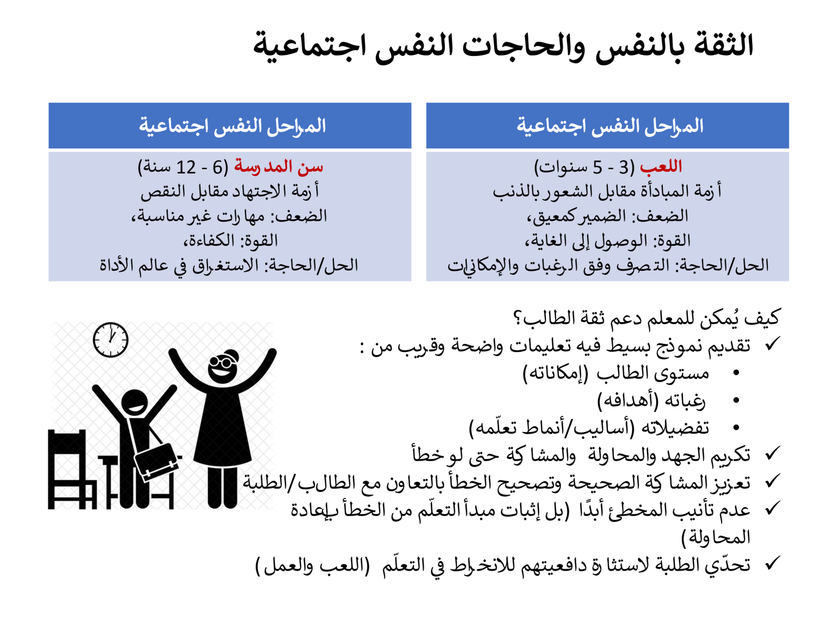

* ويلعب المعلمون دورًا هامًا في إكساب تعليم الطلبة الثقة بأنفسهم، وأنلغة المعلم اللفظية وغير اللفظية التي تم تناولها في الوحدة الأولى كأهم أداة لنقل عدوى الثقة من المعلم إلى الطلبة، ويبين الجدول الآتي ما يجب تجنبه من قبل المعلم من كلمات ونبرة صوت ولغة جسد مقابل ما يجب الالتزام به كمعلم فعال مؤكد لذاته. انظر الجدول الآتي:

|  |  |  |
| --- | --- | --- |
| **لا تفعل** | | **افعل** |
| **النمط الدفاعي**  **غير المؤكد لذاته** | **النمط الهجومي**  **العدواني** | **نمط المعلم الفعال**  **المؤكد لذاته** |
| لغة مبهمة، ضعيفة، اللوم، التذمر، ”لا أحد يسمعني“، ”لا يفهمون عليّ..”. يستخدم أسلوب التساؤل: "لِمَ يحصل لي هذا!؟" | لغة أكبر من واقع الحدث، غرور، يلوم الآخرين ويتهمهم بالفشل، ”عندما أتحدث الجميع يسمعني وإلا..”.، يدعي المعرفة ”اسكت، وتعلّم مني“، يستخدم أسلوب الأمر أو التهكم/ السخرية | **كلمات بسيطة واضحة محددة، يبحث عن الحقائق وتفسيرها وتوضيح العلاقات، بهدف حل المشكلات بطرق عدة، ويتفاعل مع الآخرين ويترك لهم المجال لتقديم الحلول...** |
|  |  |  |
| النبرة منخفضة،  لا تنظيم، لا تنغيم | النبرة مرتفعة،  لا تنظيم، لا تنغيم | **النبرة متنوعة، يوجد فيها وضوح الصوت، والتناغم، والتنظيم** |
| * التواصل البصري شبه معدوم (ينظر إلى الأرض أو الجوانب أو لفوق) أو ينظر للذي يتعاطف معه * تعابير الوجه يسودها الخمول * اليدان مشبوكتان ببعضهما بعضا * الرجلان مغلقتان * يبتعد عن الطالب * يقصّر في الرسالة | * يبحلق في عين الطالب أو ينظر إلى الذي يخالفه الرأي * عاقد الحاجبين مشدود الوجنتين ومغلق الأسنان * اليدان مكتفتان أو خلف الظهر أو قرب الوجه أو وراء الرأس أو على الجيبن * الرجلان ممدودتان/ فوق بعضهما بعضا * يضغط على الطالب بالقرب منه كثيرًا * يطيل/يقصّر في الرسالة | * **يظهر بصورة حسنة مرتبة** * **حريص النظر بانتباه إلى الطالب** * **مبتسم غالباً، تتنوع تعابير الوجه حسب مضمون الرسالة** * **اليدان إلى الجنب غالباً، وتتنوع الحركات وفقاً للمحتوى أيضاً** * **الرجلان بجانب بعضهما بعضا** * **يترك مسافة أمان بينه وبين الطالب** * **يعطي الرسالة حقها** |

**مهمة 2: الثقة وتوكيد الذات**

عزيزي المعلم/ عزيزتي المعلمة: باستخدام ورقة العمل 2 - 1: الثقة وتوكيد الذات، قم بتحميل ما هو مطلوب على شكل (word أو PDF).

**ورقة العمل 2 - 1: الثقة وتوكيد الذات**

|  |  |  |
| --- | --- | --- |
| **لا تفعل** | | **افعل** |
| **النمط الدفاعي**  **غير المؤكد لذاته** | **النمط الهجومي**  **العدواني** | **نمط المعلم الفعال**  **المؤكد لذاته** |
| لغة مبهمة، ضعيفة، اللوم، التذمر، ”لا أحد يسمعني“، ”لا يفهمون عليّ..”. يستخدم أسلوب التساؤل: "لِمَ يحصل لي هذا!؟" | لغة أكبر من واقع الحدث، غرور، يلوم الآخرين ويتهمهم بالفشل، ”عندما أتحدث الجميع يسمعني وإلا..”.، يدعي المعرفة ”اسكت، وتعلّم مني“، يستخدم أسلوب الأمر أو التهكم/ السخرية | **كلمات بسيطة واضحة محددة، يبحث عن الحقائق وتفسيرها وتوضيح العلاقات، بهدف حل المشكلات بطرق عدة، ويتفاعل مع الآخرين ويترك لهم المجال لتقديم الحلول...** |
| النبرة منخفضة،  لا تنظيم، لا تنغيم | النبرة مرتفعة،  لا تنظيم، لا تنغيم | **النبرة متنوعة، يوجد فيها وضوح الصوت، والتناغم، والتنظيم** |
| * التواصل البصري شبه معدوم (ينظر إلى الأرض أو الجوانب أو لفوق) أو ينظر للذي يتعاطف معه * تعابير الوجه يسودها الخمول * اليدان مشبوكتان ببعضهما بعضا * الرجلان مغلقتان * يبتعد عن الطالب * يقصّر في الرسالة | * يبحلق في عين الطالب أو ينظر إلى الذي يخالفه الرأي * عاقد الحاجبين مشدود الوجنتين ومغلق الأسنان * اليدان مكتفتان أو خلف الظهر أو قرب الوجه أو وراء الرأس أو على الجيين * الرجلان ممدودتان/ فوق بعضهما بعضا * يضغط على الطالب بالقرب منه كثيرًا * يطيل/يقصّر في الرسالة | * **يظهر بصورة حسنة مرتبة** * **حريص النظر بانتباه إلى الطالب** * **مبتسم غالباً، تتنوع تعابير الوجه حسب مضمون الرسالة** * **اليدان إلى الجنب غالباً، وتتنوع الحركات وفقاً للمحتوى أيضاً** * **الرجلان بجانب بعضهما بعضا** * **يترك مسافة أمان بينه وبين الطالب** * **يعطي الرسالة حقها** |

* كتابة موقف صفي من واقعهم لطالب لا يشعر بالثقة والأمان
* كتابة كيفية استجابة المعلم الفعّال المؤكد لذاته
* أهمية هذه الإجراءات في توفير بيئة داعمة لتعلّم الطلبة

|  |  |
| --- | --- |
| **موقف صفي من واقعهم لطالب لا يشعر بالثقة والأمان** | **كيفية استجابة المعلم الفعّال المؤكد لذاته** |
|  |  |

مشهد صفي يعكس هذا الموقف:

________________________________________________________________________________________________________________________________________________________________________________________________________________________________________________________________________________________________________________________________________________________________________________________________________________________________________________________________________________________________________________________________________________________________________________________________________________________________________________________________________________________________________________________________________________________________________________________________________________________________________________________________________________________________________________________________________________________________________________________________________________________

**أداة التقويم: قائمة شطب**

|  |  |  |
| --- | --- | --- |
| **المعيار** | **0** | **1** |
| **قام بتسليم المهمة بالوقت المناسب** |  |  |
| **تُظهر المهمة فهم المشارك للمادة النظرية** |  |  |
| **تُظهر المهمة توظيف المشارك المادة النظرية في سياقات عملية داخل الغرفة الصفية** |  |  |
| **التزم المشارك بتسليم المهمة حسب القالب المطلوب** |  |  |
| **وجود أفكار إبداعية ومبتكرة** |  |  |
|  | **المجموع من 5:** | |

**٢ – ٣:التعزيز والتدفق والمثابرة وعقلية النمو**

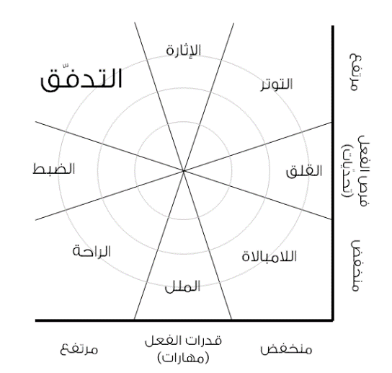إن أثر التعزيز كبير جدًا على معنويات الطلبة بطريقة أكثر بكثير مما قد نتصور، أن من أهم نواتج التعزيز الصحيح، دفع الطلبة نحو التدفق والانخراط في التعلّم.

هل تذكر سلوك أي أم أو أب عند تعليم أطفالهم الكلام أو المشي؟ كم من الجهد والوقت بذلوا في التدرّج في مستوى المهارة؟ كم كانت الأجواء محفزة!؟ مع ذلك، لا يزال هناك من يتكلم أو يمشي قبل الآخر!! ومع ذلك، لم يكن هناك طفل لا يُبالي للكلام أو المشي!!

(Nakamura & Csikszentmihalyi, 2014)

على العموم... لا يوجد هناك طالب وُلد لا مبالٍ، وإنما قد تعود أسباب اللامبالاة لديه إلى بيئة تربية الأهل و/أو المعلم له، ويكون ذلك عادةً بتكليفه مهمة تفوق مهاراته بكثير (بما معناه أن مستوى مهارته في هذه المهمة منخفض) ويتزامن ذلك في عدم المتابعة والاكتراث لأدائه (بما معناه أن مستوى التحدي لديه منخفض أيضًا) ومع تكرار مثل هذه المهمات، يزيد تعميم الطالب لمثل هذه التجارب على وظائف حياته الصفية وغير الصفية ليُطلق عليه لقب العاجز واللامبالي (أو بالتعابير العامية: كسلان، مش شاطر! أو حتى ألقاب أسوأ من ذلك...) وما يجعل الوضع أكثر صعوبة أن يُصدق الطالب هذه الألقاب ويُطلقها هو على نفسه، وبذلك يكون قد وضع حاجزًا كبيرًا أمام فرص التعلّم... لذا على المعلم (والأهالي في طبيعة الأمر) الرجوع إلى ما قبل إطلاق الأحكام والألقاب على الطلبة وبالتحديد عند تكليفهم بالمهمات التعلّمية (بأشكالها كافة). وهناك على المعلم والأهالي توفير شرطين أساسيين في المهمات والأمور التي يكلفون أبناءهم بها، وهما:

1. تحقيق المستوى المرتفع من مهارة الطالب: أي تكليف كل طالب أو مجموعة من الطلبة بأمور ومهمات تُناسب مستوى مهاراتهم (وهذا يتطلب أن يكون القائم على تربية الطلبة قد كشف مسبقًا عن المستوى الذي توصل له جميع الطلبة في مادة التعلّم، وقد حاول تعليم الطلبة ما يُناسب حاجاتهم بطرق عدة تُناسبهم أيضًا).
2. تحقيق المستوى المرتفع من التحدي: أي مخاطبة دافعية الطالب من خلال وضع شرط أو ظرف يُحفّزه على بذل الجهد بل المزيد منه، ومن الأمثلة على ذلك:
   1. وضع مهمة أو مسألة أكثر صعوبة (أو تتجاوز مستوى مهارة الطالب) بعد مجموعة من المهمات والمسائل التي تُناسب مهاراته
   2. تحديد مدة عمل المهمة بوقت معين لا يمكن تجاوزه
   3. متابعة وتقييم أداء كل طالب للمهمة وتصحيحه
   4. من الأفضل... جميع ما ذُكر

عند تحقيق هذين الشرطين، يكتسب الطالب بيئة نفسية معنوية داعمة للتعلّم تصل إلى حالة **التدفق،** وهي أعلى درجة من الانخراط والتركيز والانتباه، وهي مزيج من شعور الطالب بالراحة لمعرفة أنه قادر على إنجاز المهمة وشعوره بالتوتر (الإيجابي) لتحقيق الشرط الذي يحكم إنجاز المهمة على أكمل وجه، وهذا يجعل الطالب منغمسًا في العمل ولا يشعر بأي أمر آخر من حوله سوى العمل والإنجاز.

وعلى المعلم المربي أن يُراقب حالات الطلبة المختلفة وأن يقبل تحمّله لمسؤولية دمج الطالب في عملية تعلّمه، وذلك من خلال رصد حالات الطالب الآتية:

1. الملل: ملل الطالب قد يعني أنه يمتلك بعضًا من المهارة (لديه تصور عام حول المهمة أو مادة التعلّم) ولكنه يشعر بأنه ليس لديه الرغبة والدافع للتعلّم والإنجاز.
2. الراحة: راحة الطالب قد تعني أنه متمكن من المهارة (لديه القدرة التامة على أداء المهمة أو مادة التعلّم) ولكنه يشعر بأنه ليس لديه الرغبة والدافع للتعلّم والإنجاز.
3. الضبط: ضبط الطالب لأموره قد يعني أنه متمكن من المهارة ومن تحقيق شرط أو شروط تحقيق الإنجاز (التحدي)، وهذا جيد جدًا! لكن قد يقوده هذا الشعور بالتمكن (مع تكرار المواقف) إلى الاعتماد على قدراته وإهمال بذل الجهد المطلوب (استرجعوا حالة الأرنب الذي نام في مسابقة الركض التي خاضها مع السلحفاة!)
4. القلق: قلق الطالب قد يعني أنه يهتم لتحقيق شرط الإنجاز ولا يرغب بالإخفاق، وخصوصًا في ظل غياب ثقته في معلوماته ومهاراته.
5. التوتر: توتر الطالب قد يعني أنه يتلهّف لتحقيق شرط الإنجاز وينزعج للإخفاق، وخصوصًا في ظل غياب ثقته في معلوماته ومهاراته.
6. الإثارة: إثارة الطالب قد تعني أنه يتلهّف لتحقيق شرط الإنجاز وينزعج للإخفاق مع شعوره بصعوبة المهمة (نوعًا ما) مقارنة مع مهاراته، وهذا جيد جدًا أيضًا! لكن قد يقوده الشعور بالارتباك (مع تكرار المواقف) إلى التشتت عند الأداء.

الآن وبعيدًا عن هذه الحالات ودرجاتها، هل يمتلك أطفالنا المشاعر نفسها حين تعلّموا الكلام والمشي؟! يُمكننا دائمًا بذل المزيد من الجهد في فهم أطفالنا قبل تربيتهم.

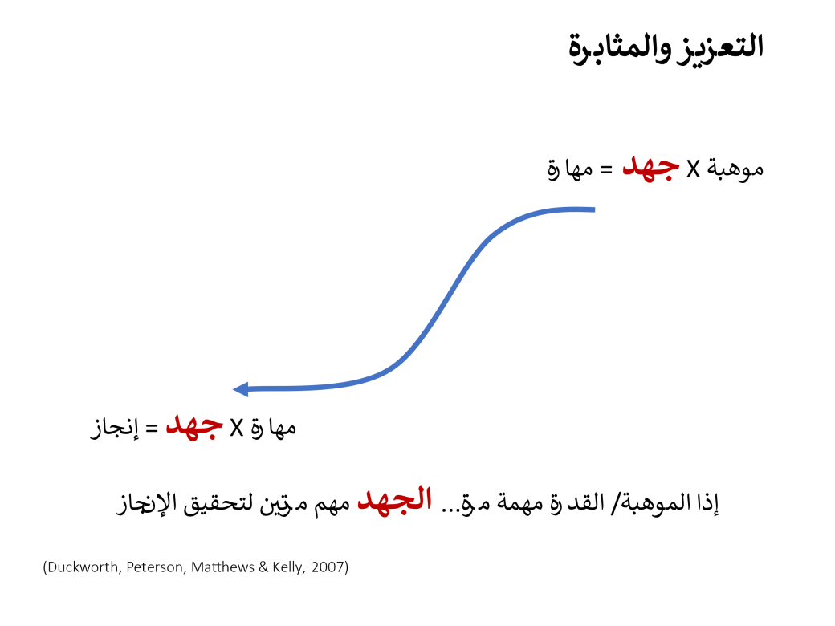

ينبغي أيضًا العمل على دمج الطلبة وإكسابهم حالة **التدفق** قبل التعزيز،والآن عند التعزيز لا بد من إكسابهم العزيمة والجد **والمثابرة**، وذلك من خلال تعزيز الجهد وليس القدرة أو الموهبة (لأن الموهبة/ القدرة مهمة مرة... **الجهد** مهم مرتين لتحقيق الإنجاز) حسب نظرية المثابرة لدكويرث.

تُشير نظرية المثابرة باختصار، حسب الدكتورة أنجيلا دكويرث (التي أثرت خلفيتها الرياضية على طريقة تناولها لدراساتها النفسية حول المثابرة) إلى أن المثابرة = الصبر (الشغف + الإصرار)، أي بمعنى أن المثابرة هي نوعان من الصبر هما:

1. الصبر على درجة الرغبة في تحقيق الهدف: ويتضمن الكشف عن مدى رغبة الفرد في تحقيق الهدف، وتحمّل مشقة زيادة الرغبة في تحقيقه.
2. الصبر على صعوبة الإخفاق في تحقيق الهدف: ويتضمن الوعي بأسباب إخفاق الفرد لتحقيق الهدف، وتحمّل مشقة إعادة المحاولة لتحقيقه.

وكمتطلب سابق لاكتساب المثابرة كقوة يحتاج إليها الفرد في جميع مواقف حياته، يقف بذل **الجهد** كعامل أساسي في إكساب الأفراد المهارات (موهبة X***جهد*** = مهارة) والإنجازات (مهارة X***جهد*** = إنجاز)، فبدايةً يحتاج الفرد إلى بذل الجهد فيما يمتلك من إمكانات أو مواهب (وهي إمكانات يمتلكها الجميع، ولكن يتفاوت ظهورها عند الأفراد بسبب ضعف الجهد في كشفها و/أو اغتنامها) ليحصل على المهارة، وكذلك يحتاج إلى بذل المزيد من الجهد فيما يمتلك من مهارات لينقل حيّز المهارة الكامن (أي الذي يُمكن أن يضمر بسهولة في حال تركه دون جهد) إلى إنجاز يبعث على الشعور بالمكافأة (كتعزيز للجهود المبذولة). وبالتالي عند استشعار الأفراد لحلاوة الإنجاز، فإن صبره على شغفه وإصراره يستمر في سبيل تحقيق المزيد من الإنجازات، وبالتالي يزيد تشبع الفرد بالمثابرة.

وفي نهج مشابه لنظرية المثابرة، يقف تبنّي عقلية النمو كنبع لا ينضب لاستمرار المثابرة، ويعني تبنيها الإيمان بـ:

* أن القدرات الذاتية هي قوى يُمكن تطويرها ببذل المزيد من الجهد، وتحثّ الأفراد على تحقيق مستويات إنجاز أفضل.
* تدعو الأفراد كل يوم إلى جلب شخصية "المتعلّم" الذي يميل إلى النمو والتطوّر، وتدعوه إلى تحسين كيفية ما يقوم به.

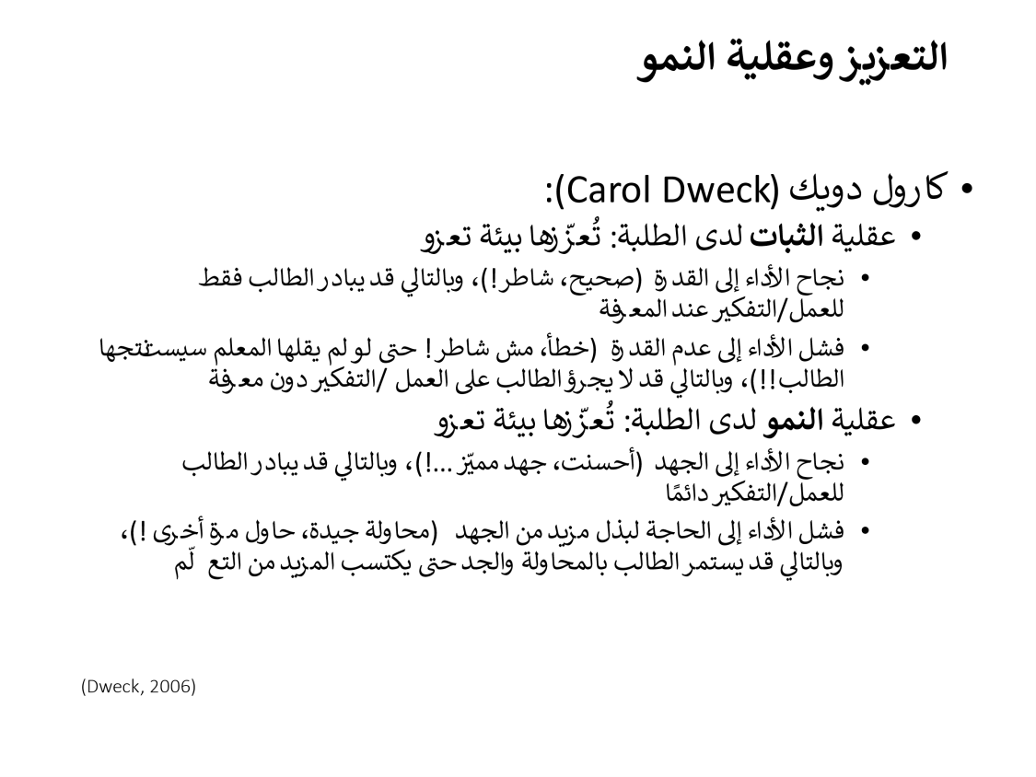وفي إطار تربوي عملي، هذه دعوة مفتوحة للمعلم لإكساب طلبته المثابرة وعقلية النمو من خلال الكشف عن إمكانات الطلبة ورغباتهم وميولاتهم وتفضيلاتهم (هناك الكثير من الأدوات المتوفرة) في بدايات الفصل/العام الدراسي، والحرص على تحفيز جهد الطلبة وتعزيز بذله من خلال عملية تجنب2 + احرص2 الآتية:

* تجنب تعزيز الطالب عند نجاح أدائه أو الإجابة بشكل صحيح بعزوه إلى القدرة/الموهبة (كأن تقول: صحيح، شاطر!)، لأن ذلك يعزز قدرة الطالب الحالية، وتحد من بذل جهده للمحاولة عند عدم معرفته للإجابة، وبالتالي قد يبادر الطالب للعمل/التفكير عند المعرفة فقط. وفي حال كان ذلك أمام الطلبة، سيدور في ذهن الطلبة الآخرين الذين لا يعرفون الإجابة المعادلة الآتية: هو يعرف الإجابة الصحيحة => إذن هو "شاطر!" أنا لا أعرف الإجابة => إذن أنا "مش شاطر!"
* تجنب إهمال الطالب أو الاستجابة له بطريقة سلبية عند فشل أداء الطالب أو الإجابة بشكل غير صحيح (كأن تقول: خطأ، مش شاطر! حتى لو لم يقلها المعلم سيستنتجها الطالب!!)، وبالتالي قد لا يجرؤ الطالب على العمل/التفكير دون معرفة.وفي حال كان ذلك أمام الطلبة، سيدور في ذهن الطلبة الآخرين الذين لا يعرفون الإجابة المعادلة الآتية: هو لا يعرف الإجابة الصحيحة => إذن هو "مش شاطر!" أنا لا أعرف الإجابة => إذن أنا "مش شاطر أيضًا!"

وفي كلتا الحالتين، تذكّر أن تبنّي أي معتقد يحد من قدرة الذات يعوقها من بذل الجهد الذي هو العامل الأساس للمهارة والإنجاز... وعلى كل حال، اقترحت كارول دويك ما يُسمّى بقوة "حتى الآن أو بعد" لمواجهة مثل هذه المعتقدات... فمثلًا يُمكن للمعلم مساعدة الطلبة في حال أطلقوا على أنفسهم أحكام "مش شاطر أو لم أفهم" أن يضيفوا لها تعبير "حتى الآن أو بعد" لتصبح الأحكام "أنا مش شاطر بالرياضيات حتى الآن!" أو "لم أفهم الدرس بعد!" وهذا لإيقاف أثر معتقدات تحديد الذات.

* احرص على تعزيز الطالب عند نجاح أدائه أو الإجابة بشكل صحيح بعزوه إلى الجهد (كأن تقول: أحسنت! إجابة صحيحة، يبدو أنك عملت جاهدًا لفهم الدرس جيدًا) وبالتالي قد يبادر الطالب للعمل/التفكير دائمًا. وفي حال كان ذلك أمام الطلبة، سيدور في ذهن الطلبة الآخرين الذين لا يعرفون الإجابة المعادلة الآتية: هو يعرف الإجابة الصحيحة => إذن هو "عملت جاهدًا لفهم الدرس جيدًا" أنا لا أعرف الإجابة => يمكنني العمل جاهدًا لفهم الدرس جيدًا.
* احرص على تعزيز محاولة الطالب عند فشل أدائه أو الإجابة بشكل غير صحيح وحثه لبذل مزيد من الجهد (كأن تقول: محاولة جيدة! الإجابة غير صحيحة، حاول مرة أخرى!) ويُمكن للمعلم الاستمرار في فتح المجال للطالب نفسه ولطلبة آخرين للمحاولة والاستمرار في تعزيز المحاولات، ما يُساعد جميع الطلبة على فهم قاعدة "أن ارتكاب الأخطاء هو جزء لا يتجزأ من عملية التعلّم”. وبذلك سيدور في ذهن الطلبة الآخرين الذين لا يعرفون الإجابة المعادلة الآتية: هو لا يعرف الإجابة الصحيحة => إذن هو "أمامه المجال للمحاولة والتعلّم" أنا لا أعرف الإجابة => إذن أنا "أمامي المجال للمحاولة والتعلّم أيضًا".

وعلى هامش التعزيز، أشارت دراسات كارول دويك إلى أن الطلبة الذين يتم تعزيزهم بناءً على القدرة (شاطر/مش شاطر) يقفون عاجزين عند بعض الأسئلة التي تتقدم عن مستوى مهاراتهم الحالية بدرجة ولا يحاولون حلّها، أما الطلبة الذين يتم تعزيزهم بناءً على الجهد (عملت جاهدًا لفهم/حاول) يتجرأون على حل أسئلة تتقدم عن مستوى مهاراتهم الحالية بدرجات، بل ويستطيع بعضهم حل الأسئلة بشكل صحيح. وعلى سبيل المقاربة، كم مرة سمعنا من أطفالنا عندما نسألهم بعض المسائل جملة "ما أخذناها!" أو "كنت غايب!" أو غيرها من الإجابات التي تُشير إلى تجنب مجرد المحاولة للحل؟

وممّا يزيد من فرص إكساب الطلبة للمثابرة وعقلية النمو، استمرار المعلم في تدريب الطلبة على المهارة وبذل المزيد من الجهد في التدريب وبطرق مختلفة لكسب المزيد من المهارات وزيادة إتقانها، وفي الختام على المعلم ألا ينسى أهمية الاحتفال مع الطلبة بإنجازاتهم والتذكير بأهمية الجهد المبذول للوصول إلى هذه الإنجازات.

طرفة النهاية:

سمعت عن معلمين في غاية الرقة في التعامل مع إجابات الطلبة الخاطئة فمنهم من يستجيب بالقول: "أحسنت! إجابة صحيحة، ولكن ليس لهذا السؤال!!" 😊

عزيزي المعلم/ عزيزتي المعلمة: أنه من غير المجدي انتقاد نقاط الضعف ثم يُذكّر بأن النقد:

* ارتباط موجب بالتأمّل ومراجعة الذات، ولكنه...
  + ارتباط موجب بالمماطلة
  + ارتباط سالب بالتقدّم نحو تحقيق الهدف
  + أسلوب أضعف في حل مشكلات الذات من أساليب أخرى
  + دافعية ذاتية أقل تُثبّط من ربط الأهداف مع الاهتمامات ومقاصد الحياة

**مهمة 3: مهمّات وتعزيز**

عزيزي المعلم/ عزيزتي المعلمة: باستخدام ورقة العمل 2 - 2: مهمّات وتعزيز، قم بتحميل ما هو مطلوب على شكل (word أو PDF).

**ورقة العمل 2 - 2: مهمّات وتعزيز**

كتابة 3 مهمّات يجيب عنها مجموعات الطلبة المختلفة ونص التعزيز.

|  |  |  |
| --- | --- | --- |
| **المهمة** | **إجابة الطلبة المتوقعة (صحيحة أو خاطئة)** | **نص التعزيز الواجب تقديمه من المعلم** |
|  |  |  |
|  |  |  |
|  |  |  |

**أداة التقويم: قائمة شطب**

|  |  |  |
| --- | --- | --- |
| **المعيار** | **0** | **1** |
| **قام بتسليم المهمة بالوقت المناسب** |  |  |
| **تُظهر المهمة فهم المشارك للمادة النظرية** |  |  |
| **تُظهر المهمة توظيف المشارك المادة النظرية في سياقات عملية داخل الغرفة الصفية** |  |  |
| **التزم المشارك بتسليم المهمة حسب القالب المطلوب** |  |  |
| **وجود أفكار إبداعية ومبتكرة** |  |  |
|  | **المجموع من 5:** | |

**٢ – ٤: التعلّم الاجتماعي العاطفي**

استكمالاً لما تم طرحه حول الثقة بالنفس والحاجات النفس اجتماعية،يوجد أيضًا حقل تربوي كبيريسمّى "التعلّم الاجتماعي العاطفي" أو باللغة الإنجليزية Social Emotional Learning SEL، ويُركز بصفة عامّة على مراعاة حاجات التطور العاطفي الاجتماعي التي من شأنها تحسين عملية التعلّم والتعليم.

ويُعرف التعلم الاجتماعي العاطفي على أنه عملية اكتساب الكفايات الأساسية للتعرف على:

* المشاعر وإدارتها
* تحديد الأهداف وتحقيقها
* تقدير وجهات نظر الآخرين
* بناء علاقات إيجابية والحفاظ عليها
* اتخاذ قرارات مسؤولة
* التعامل مع المواقف الشخصية بشكل بناء

يوجد أهمية للتعلم الاجتماعي العاطفي في مرحلة الطفولة المبكرة ودورها في تحسينتعلم الأطفال في المجالات الأكاديمية.إذ أن بعض الصعوبات التي يواجهها الطلبة قد تتطور وتتفاقم وقد تضطرهم إلى الانسحاب من المدرسة وعدم المثابرة أو إلى استخدام العنف الجسدي للتعامل مع هذه الضغوط. وهذا يعني المزيد من المشكلات التي تعيق التعلم وتؤدي إلى فقدان التركيز وضعف الانتباه وعدم القدرة على الحفظ. إضافة إلىأن تعلم مواد الرياضيات والعلوم واللغة وغيرها من المواد، يحتاج الى مجموعة من المهارات الأساسية مثل:حل المشكلات، المثابرة ومواصلة السعي لإيجاد الحل واكتساب المهارة، الثقة بالنفس وعدم اليأس، وهذه جميعها مهارات نفسية واجتماعية. فحين يولد الأطفال فإنهم لا يعرفون المهارات الانفعالية-الاجتماعية ويحتاجون إلى تعلمها من خلال النظام التعليمي ومن الأهل، تماما كما يولدون وهم لا يعرفون الأعداد واللغة والأشكال الهندسية ويكتسبونها لاحقا من خلال المدرسة والتعليم.

وتكمن أهمية التعلم الاجتماعي العاطفي كما أشارت العديد من الدراسات في:

* التعلّم الاجتماعي العاطفي محور أساسي في حياة الأطفال بشكل عام.
* المهارات الاجتماعية – العاطفية تبني المرونة وأساس للتعلّم والرفاه.
* تستند المفاهيم الرياضية والعلمية والمهارات اللغوية والكتابة وأحيانا المهارات الحركية على المهارات الاجتماعية – العاطفية.
* اكتساب معلومات ومهارات جديدة والقدرة على الاحتفاظ بالمعلومات في الذاكرة أثناء التعلم تتأثر بشكل سلبي مع الضغوط التي يتعرض لها الأطفال.

هناك نهج مُطبّق في التعلم الاجتماعي العاطفي وهو:برنامجُ مساحاتِ اللَّعبِ والتَّعلُّمِ القائم على المجالاتِ الخمسةِ الَّتي بنيَ عليها مشروعُ " أهلًا سمسم" وهيَ:

|  |  |  |  |  |
| --- | --- | --- | --- | --- |
| **التعلّم الاجتماعي الانفعالي**  **SOCIO-EMOTIONAL LEARNING** | | | | |
| بناءُ الدِّماغِ  Brain Building | التَّنظيمُ العاطفيُّ  Emotional Regulation | المهاراتُ الاجتماعيَّةُ الإيجابيَّةُ  Positive Social Skills | حلُّ النِّزاعاتِ  Conflict Resolution | المثابرةُ  Perseverance |
| مساعدةُ الأطفالِ على استخدامِ ذاكرتهِمُ العاملةِ وتركيزِ انتباههِم والتَّحكُّمِ في ردودِ أفعالهِم | حيثُ يعالجُ الطَّريقةَ الَّتي يحدِّدُ بها الأطفالُ مشاعرَهُم ويصفونَها ويعبِّرونَ عنها | مثلَ التَّعاطفِ والعملِ الجماعيِّ والتَّفاعلاتِ الاجتماعيَّةِ | يركِّزُ حلُّ النِّزاعاتِ على عناصرَ، مثلَ تطويرِ منظورِ المساواةِ | الإدراكُ الذّاتيُّ، والاستمرارُ بالمهمَّةِ، وتحمُّلُ المسؤوليَّةِ عنِ الأخطاءِ الشَّخصيَّةِ |

أما المهارات الفرعية التي تندرج تحت المجالات الخمسة المرتبطة بهذا النهج فهي:

|  |  |  |  |  |
| --- | --- | --- | --- | --- |
| **التعلّم الاجتماعي الانفعالي**  **SOCIO-EMOTIONAL LEARNING** | | | | |
| بناءُ الدِّماغِ  Brain Building | التَّنظيمُ العاطفيُّ  Emotional Regulation | المهاراتُ الاجتماعيَّةُ الإيجابيَّةُ  Positive Social Skills | حلُّ النِّزاعاتِ  Conflict Resolution | المثابرةُ  Perseverance |
| 1. الذَّاكرةُ العاملةُ 2. تركيزُ الانتباهِ 3. المرونةُ المعرفيَّةُ 4. السَّيطرةُ على الاندفاعِ 5. منهجيّاتُ التَّعلُّمِ | 1. تحديدُ المشاعرِ والتَّعبيرُ عنها 2. إِدارةُ الضَّغطِ النَّفسيِّ والتَّنظيمِ الذّاتيِّ 3. الاعتناءُ بالذَّاتِ 4. البرنامجُ اليوميُّ والحياتيُّ والعاداتُ السَّليمةُ (الرُّوتينُ) 5. التَّمييزُ بينَ الحاجاتِ والرَّغباتِ | 1. التَّعاطفُ والإيثارُ 2. الوعيُ بالآخرينَ 3. الاعترافُ بالصُّورِ النَّمطيَّةِ السَّلبيَّةِ ورفضُها. 4. الاحتفاءُ بأوجهِ التَّشابهِ والاختلافِ 5. تقديرُ التَّنوُّعِ 6. احترامُ الآخرينَ 7. التَّواصُلُ 8. المشاركةُ المجتمعيَّةُ 9. بناءُ العلاقاتِ 10. العملُ الجماعيُّ 11. الوعيُ بالعائلةِ والمجتمعِ 12. المساواةُ في الحقوقِ الشَّخصيَّةِ 13. تقديرُ احتياجاتِ الآخرينَ 14. تقديرُ مدًى متنوِّعٍ منَ القيمِ | 1. تبنِّي وجهاتِ النَّظرِ 2. تحديدُ المشكلاتِ 3. تحليلُ المواقفِ 4. حلُّ المشكلاتِ 5. التَّقويمُ 6. التَّأمُّلُ 7. المساواةُ 8. الاعترافُ بالضَّغطِ الاجتماعيِّ السَّلبيِّ ومقاومتهِ | 1. التَّصوُّرُ الدَّقيقُ للذَّاتِ 2. الوعيُ بالثَّقافةِ الخاصَّةِ 3. إدراكُ نقاطِ القوَّةِ والكرامةِ والثِّقةِ 4. الفعاليَّةُ الذَّاتيَّةُ 5. الانضباطُ الذَّاتيُّ والمثابرةُ في إنجازِ المهامِّ 6. الدَّافعيَّةُ الذَّاتيَّةُ 7. تحديدُ الأهدافِ والأملِ والطُّموحِ 8. تحمُّلُ المسؤوليَّةِ عنِ الأخطاءِ الشَّخصيَّةِ |

**مهمة 4: التعلم الاجتماعي العاطفي (مهمة تقييمية)**

عزيزي المعلم/ عزيزتي المعلمة: بعد قراءة ورقة العمل 2 - 2: مهمّات وتعزيز، قم بالآتي:

* وضع إجراءات تعليمية تدعم المهارات الاجتماعية العاطفية كالآتي:
* تركيزُ الانتباهِ، منهجيّاتُ التَّعلُّمِ، تحديدُ المشاعرِ والتَّعبيرُ عنها، والبرنامجُ اليوميُّ والحياتيُّ والعاداتُ السَّليمةُ (الرُّوتينُ)
* الاحتفاءُ بأوجهِ التَّشابهِ والاختلافِ، احترامُ الآخرينَ، المشاركةُ المجتمعيَّةُ، العملُ الجماعيُّ
* تحليلُ المواقفِ، التَّأمُّلُ، الاعترافُ بالضَّغطِ الاجتماعيِّ السَّلبيِّ ومقاومتهِ، تحديدُ الأهدافِ والأملِ والطُّموحِ
* تحميل ما هو مطلوب على شكل (word أو PDF).

**أداة التقويم: سلم تقدير عددي (يدل 1 على أقل أداء، و4 على أفضل أداء)**

|  |  |  |  |  |
| --- | --- | --- | --- | --- |
| **المعيار** | **1** | **2** | **3** | **4** |
| **قام بتسليم المهمة في وقتها** |  |  |  |  |
| **تضمنتالمهمة إجراءات واضحة لتوظيف مهارات التعلم الاجتماعي العاطفي** |  |  |  |  |
| **تُسهم إجراءات توظيف مهارات التعلم الاجتماعي العاطفي إلى تنمية هذه المهارات لدى الطلبة** |  |  |  |  |
| **تًظهر الإجراءات فهم المعلم للمهارات الاجتماعية العاطفية وتوظيفها بشكل سلس ومتوازن في الحصة** |  |  |  |  |
| **وجود أفكار إبداعية ومبتكرة** |  |  |  |  |
|  | **المجموع من 20/2= 10** | | | |

**ورقة العمل 2 - 3: التعلّم الاجتماعي العاطفي**

**العناصر الخمسة الأساسية للبيئة التعليمية التفاعلية (ورقة عمل)**

يركِّزُ برنامجُ مساحاتِ اللَّعبِ والتَّعلُّمِ على المجالاتِ الخمسةِ الَّتي بنيَ عليها مشروعُ "أهلًا سمسم"، وهيَ:

1. بناءُ الدِّماغِ: مساعدةُ الأطفالِ على استخدامِ ذاكرتهِمُ العاملةِ وتركيزِ انتباههِم والتَّحكُّمِ في ردودِ أفعالهِم.
2. التَّنظيمُ العاطفيُّ: حيثُ يعالجُ الطَّريقةَ الَّتي يحدِّدُ بها الأطفالُ مشاعرَهُم ويصفونَها ويعبِّرونَ عنها.
3. المهاراتُ الاجتماعيَّةُ الإيجابيَّةُ: مثلَ التَّعاطفِ والعملِ الجماعيِّ والتَّفاعلاتِ الاجتماعيَّةِ.
4. حلُّ النِّزاعاتِ: يركِّزُ حلُّ النِّزاعاتِ على عناصرَ، مثلَ تطويرِ منظورِ المساواةِ.
5. المثابرةُ: الإدراكُ الذّاتيُّ، والاستمرارُ بالمهمَّةِ، وتحمُّلُ المسؤوليَّةِ عنِ الأخطاءِ الشَّخصيَّةِ.

**وفيما يأتي المزيدُ منَ التَّوضيحِ لكلٍّ منَ المجالاتِ الخمسةِ الّتي سبقَ ذكرُها:**

|  |  |  |  |  |
| --- | --- | --- | --- | --- |
| **التعلّم الاجتماعي الانفعالي** | | | | |
| بناءُ الدِّماغِ | التَّنظيمُ العاطفيُّ | المهاراتُ الاجتماعيَّةُ الإيجابيَّةُ | حلُّ النِّزاعاتِ | المثابرةُ |
| 1. الذَّاكرةُ العاملةُ 2. تركيزُ الانتباهِ 3. المرونةُ المعرفيَّةُ 4. السَّيطرةُ على الاندفاعِ 5. منهجيّاتُ التَّعلُّمِ | 1. تحديدُ المشاعرِ والتَّعبيرُ عنها 2. إِدارةُ الضَّغطِ النَّفسيِّ والتَّنظيمِ الذّاتيِّ 3. الاعتناءُ بالذَّاتِ 4. البرنامجُ اليوميُّ والحياتيُّ والعاداتُ السَّليمةُ (الرُّوتينُ) 5. التَّمييزُ بينَ الحاجاتِ والرَّغباتِ | 1. التَّعاطفُ والإيثارُ 2. الوعيُ بالآخرينَ 3. الاعترافُ بالصُّورِ النَّمطيَّةِ السَّلبيَّةِ ورفضُها. 4. الاحتفاءُ بأوجهِ التَّشابهِ والاختلافِ 5. تقديرُ التَّنوُّعِ 6. احترامُ الآخرينَ 7. التَّواصُلُ 8. المشاركةُ المجتمعيَّةُ 9. بناءُ العلاقاتِ 10. العملُ الجماعيُّ 11. الوعيُ بالعائلةِ والمجتمعِ 12. المساواةُ في الحقوقِ الشَّخصيَّةِ 13. تقديرُ احتياجاتِ الآخرينَ 14. تقديرُ مدًى متنوِّعٍ منَ القيمِ | 1. تبنِّي وجهاتِ النَّظرِ 2. تحديدُ المشكلاتِ 3. تحليلُ المواقفِ 4. حلُّ المشكلاتِ 5. التَّقويمُ 6. التَّأمُّلُ 7. المساواةُ 8. الاعترافُ بالضَّغطِ الاجتماعيِّ السَّلبيِّ ومقاومتهِ | 1. التَّصوُّرُ الدَّقيقُ للذَّاتِ 2. الوعيُ بالثَّقافةِ الخاصَّةِ 3. إدراكُ نقاطِ القوَّةِ والكرامةِ والثِّقةِ 4. الفعاليَّةُ الذَّاتيَّةُ 5. الانضباطُ الذَّاتيُّ والمثابرةُ في إنجازِ المهامِّ 6. الدَّافعيَّةُ الذَّاتيَّةُ 7. تحديدُ الأهدافِ والأملِ والطُّموحِ 8. تحمُّلُ المسؤوليَّةِ عنِ الأخطاءِ الشَّخصيَّةِ |

**أوَّلًا: بناءُ الدِّماغِ**

تؤثِّرُ التَّجاربُ المبكِّرةُ في بنيةِ أدمغةِ الأطفالِ. وقدْ أثبتَ العلمُ أنَّ الأنشطةَ الَّتي تساعِدُ على تقويةِ أدمغةِ الأطفالِ لها تأثيرٌ إيجابيٌّ في تطوُّرهِم في المستقبلِ؛ فبناءُ الدِّماغِ يتضمَّنُ المهاراتِ المعرفيَّةَ الأساسيَّةَ والعمليَّاتِ العقليَّةَ الَّتي تمكِّنُنا منْ تركيزِ الانتباهِ، وتذكُّرِ التَّعليماتِ، والتَّحكُّمِ في ردودِ الأفعالِ، والقيامِ بالمهامِّ المتعدِّدةِ. وفيما يأتي نوردُ بعضَ الأمثلةِ على أهدافِ مجالاتِ بناءِ الدِّماغِ في أنشطةِ مساحاتِ اللَّعبِ والتَّعلُّمِ – أصدقاء "أهلًا سمسم":

1. **الذَّاكرةُ العاملةُ**

الهدفُ: مساعدةُ الأطفالِ على استخدامِ ذاكرتهِمُ العاملةِ منْ خلالِ تشجيعهم على تذكُّرِ التَّسلسلاتِ أوِ الأحداثِ.

النَّتاجُ المتوقَّعُ: أنْ يستخدمَ الأطفالُ ذاكرتهُمُ العاملةَ لاتِّباعِ الإجراءاتِ / الرُّوتينيَّةِ والقواعدِ والتَّعليماتِ باستخدامِ المعلوماتِ ذاتِ الصِّلةِ.

1. **تركيزُ الانتباهِ**

الهدفُ: تشجيعُ الأطفالِ على المشاركةِ في الاستماعِ النَّشطِ والمركَّزِ في حياتهِمُ اليوميَّةِ.

النَّتاجُ المتوقَّعُ: أنْ يشاركَ الأطفالُ في الاستماعِ النَّشطِ ويقوموا بفلترةِ المشتِّتاتِ بفعاليَّةٍ.

1. **المرونةُ المعرفيَّةُ**

الهدفُ: تعزيزُ المرونةِ في التَّفكيرِ لدى الأطفالِ حولَ المواقفِ والمشكلاتِ الَّتي يواجهونَها.

النَّتاجُ المتوقَّعُ: أنْ يتعلَّمَ الأطفالُ التَّفكيرَ بمرونةٍ فيما يتعلَّقُ بمشكلةٍ أوْ موقفٍ ما، منْ خلالِ تبديلِ القوانينِ، والتَّفكيرِ منْ منظورِ شخصٍ آخرَ، والانتقالِ منْ نشاطٍ إِلى آخرَ، والتَّوفيقِ بينَ المهمَّاتِ المتنوِّعةِ.

1. **السَّيطرةُ على الاندفاعِ**

الهدفُ: مساعدةُ الأطفالِ على إيقافِ الإجراءاتِ وردودِ الأفعالِ الاندفاعيَّةِ، ومقاومةِ التَّشتُّتِ واتِّباعِ الإجراءاتِ والقواعدِ والقوانينِ باستخدامِ المعلوماتِ ذاتِ الصِّلةِ.

النَّتاجُ المتوقَّعُ: أنْ يظهرَ الأطفالُ ضبطًا للنَّفسِ والمثابرةِ، عنْ طريقِ إيقافِ الإجراءاتِ وردودِ الفعلِ الاندفاعيَّةِ، وأحيانًا بمقاومةِ التَّشتُّتاتِ؛ لمواصلةِ القيامِ بالمهمَّةِ الآتيةِ بالرَّغمِ منَ الإحباطاتِ أوِ التَّحدّياتِ.

1. **منهجيّاتُ التَّعلُّمِ**

الأهدافُ:

أ) تطويرُ حبِّ التَّعلُّمِ عنِ العالمِ، والرَّغبةُ في السَّعيِ وراءَ فرصِ التَّعلُّمِ المستمرِّ للفردِ مدى الحياةِ.

ب) تعزيزُ فضولِ الأطفالِ ورغبتِهِم في استكشافِ العالمِ منْ حولهِم واستكشافِ أشياءَ جديدةٍ.

النَّتاجاتُ المتوقَّعةُ:

أ) أنْ يعبِّرَ الأطفالُ عنْ رغبتِهِم في التَّعلُّمِ حولَ أنفسهِم (مثل تاريخِ عائلاتِهِم)، والآخرينَ منْ حولِهِم (مثلَ ثقافةِ الآخرينَ)، وعنْ مجموعةٍ متنوِّعةٍ منَ المجالاتِ حولَ موضوعات مختلفةٍ (مثلَ الرِّياضيَّاتِ والعلومِ والفنِّ والموسيقا)، والتَّعبيرِ عنْ رغبتِهِم في متابعةِ المزيدِ منَ الفرصِ للقيامِ بذلكَ.

ب) أنْ يبديَ الأطفالُ رغبةً في طرحِ الأسئلةِ (منْ؟ ماذا؟ أينَ؟ متى؟ لماذا؟ كيفَ؟) واستكشافِ منازلِهِم ومجتمعاتِهِم ومدارسهم.

**ثانيًا: التَّنظيمُ العاطفيُّ/ تنظيمُ المشاعرِ**

يتضمَّنُ تنظيمُ المشاعرِ السَّليمُ مجموعةً منَ المهاراتِ الَّتي تسمحُ لنا بفهمِ مشاعرِنا بطريقةٍ إيجابيَّةٍ. ويشملُ ذلكَ تحديدَ مشاعرِ الفردِ، والتَّعبيرَ عنِ المشاعرِ، وتهدئةَ المشاعرِ القويَّةِ. وفيما يأتي عددٌ منَ الأمثلةِ على الأهدافِ والنَّتاجاتِ المتوقَّعةِ في هذا الشَّأنِ.

1. **تحديدُ المشاعرِ والتَّعبيرُ عنها**

الأهدافُ:

أ) مساعدةُ الأطفالِ على التَّعرُّفِ على العلاماتِ الفسيولوجيَّةِ للعواطفِ، وأنَّ المشاعرَ المختلفةَ تؤثِّرُ في أجسادِهِم وبطرقٍ مختلفةٍ.

ب) تعزيزُ المعرفةِ العاطفيَّةِ منْ خلالِ القدرةِ على تسميةِ المشاعرِ والتَّعبيرِ عنها. ويتضمَّنُ ذلكَ معرفةَ مفرداتِ المشاعرِ مثلِ (سعيدٍ وحزينٍ)، إِضافة إلى التَّعبيرِ العاطفيِّ الأكثرِ تعقيدًا، مثلَ استخدامِ الأوصافِ وتعبيراتِ الوجهِ والرُّسوماتِ، وجسدِ الفردِ للتَّعبيرِ عنِ المشاعرِ. فقدْ ركَّزَ الموسمُ الأوَّلُ منْ سلسلةِ برنامجِ "أهلًا سمسم" على المشاعرِ الأساسيَّةِ التِّسعةِ الآتيةِ، وهيَ:

|  |  |  |
| --- | --- | --- |
| الغضبُ | الإِحباطُ | الغيرةَ |
| الاهتمامُ | التَّوتُّرُ | الوحدةُ |
| الخوفُ | التَّصميمُ | الحزنُ |

ت) مساعدةُ الأطفالِ على تعلُّمِ أنَّ المشاعرَ جزءٌ مقبولٌ وطبيعيٌّ منَ الحياةِ.

النَّتاجاتُ المتوقَّعةُ:

أ) أن يكونَ الأطفالُ قادرينَ على تحديدِ وتمييزِ مجموعةٍ منَ المشاعرِ وبناءِ طرقٍ إيجابيَّةٍ في التَّعبيرِ عنها.

ب) أن يفهمَ الأطفالُ ويتقبَّلونَ أنَّ المشاعرَ مقبولةٌ، وأنَّهُ منَ الممكنِ أنْ تكونَ لديهِم مشاعرُ مختلفةٌ، وأنَّها تتغيَّرُ، وأنَّهُ منَ الممكنِ أنْ يشعروا بمشاعرَ مختلفةٍ في الوقتِ نفسهِ.

1. **إِدارةُ الضَّغطِ النَّفسيِّ والتَّنظيمِ الذّاتيِّ**

الهدفُ: مساعدةُ الأطفالِ على تعلُّمِ استراتيجيَّاتٍ لإدارةِ الضَّغطِ النَّفسيِّ وتنظيمِ مشاعرِهِم.

النَّتاجُ المُتوقَّعُ: أنْ يكتسبَ الأطفالُ استراتيجيَّاتٍ لإدارةِ الضَّغطِ النَّفسيِّ وتنظيمِ المشاعرِ.

1. **الاعتناءُ بالذَّاتِ**

الهدفُ: تعزيزُ فهمِ الأطفالِ لأهمِّيَّةِ رعايةِ أَنفسِهِم، والحفاظِ على كرامتِهِم، ونمطِ الحياةِ السَّليمِ داخلَ المنزلِ وخارجهُ.

النَّتاجاتُ المُتوقَّعةُ:

أ) أنْ يكونَ الأطفالُ قادرينَ على تحديدِ طرقٍ عدةٍ للحفاظِ على نمطِ حياةٍ سليمٍ (مثلَ تناولِ وجباتٍ متوازنةٍ، والنَّومِ الكافي، وممارسةِ الرِّياضةِ)، إضافة إلى طرقٍ أُخرى للعنايةِ بأنفسِهِم (مثلَ تنظيفِ أسنانِهِم، وتمشيطِ شعرِهِم، وغسلِ أيديهِم).

ب) أنْ يتمكَّنَ الأطفالُ منْ تحديدِ أسبابٍ عدَّةِ للبقاءِ بصحَّةٍ جيِّدةٍ (على سبيلِ المثالِ، أنْ يكونوا أقوياءَ، وأنْ تكونَ لديهِمْ طاقةٌ للَّعبِ وغيرِها).

1. **البرنامجُ اليوميُّ والحياتيُّ والعاداتُ السَّليمةُ (الرُّوتينُ)**

الهدفُ: مساعدةُ الأطفالِ على فهمِ ماهيَّةِ الرُّوتينِ وتقديرِ فوائدِهِ.

النَّتاجُ المتوقَّعُ: أنْ يفهمَ الأطفالُ أنَّ البرنامجَ اليوميَّ والحياتيَّ والعاداتِ (الرُّوتينَ) هيَ مجموعةٌ منَ الأنشطةِ الَّتي يتمُّ إنجازُها لتحقيقِ مهمَّةٍ في الحياةِ، سواء في المنزلِ أمِ المدرسةِ أمْ في المجتمعِ. وهذهِ بعضُ الأمثلةِ على الإجراءاتِ الشَّائعةِ في المنزلِ، وهيَ: الاستعدادُ لليومِ في كلِّ صباحٍ، والاغتسالُ، وارتداءُ الملابسِ، ووقتُ تناولِ الطَّعامِ، ووقتُ الذَّهابِ للمدرسةِ، والاستعدادُ للنَّومِ في المساءِ. ويمكنُ أنْ تكونَ الرُّوتيناتُ مريحةً وتجعلُ مهامّ الحياةِ اليوميَّةَ أسهلَ.

1. **التَّمييزُ بينَ الحاجاتِ والرَّغباتِ**

الأهدافُ:

أ) غرسُ الاعترافِ بالاختلافاتِ بينَ الأشياءِ الَّتي (يحتاجُها) الشَّخصُ (أيْ تلكَ الأشياءُ الَّتي من دونِها لنْ يبقى على قيدِ الحياةِ) والأشياءِ الَّتي (يريدُها) (أيْ تلكَ الأشياءُ الَّتي يرغبُ بها الشَّخصُ، ولكنَّهُ يستطيعُ أنْ يحيا من دونِها).

ب) التَّأكيدُ أنَّ أفكارَ النّاسِ حولَ ما هوَ ضروريٌّ، وما يمكنُ الاستغناءُ عنهُ في حياتِهِم، قدْ يختلفُ نتيجةً للظُّروفِ المتنوِّعةِ الَّتي يعيشونَ فيها.

النَّتاجاتُ المُتوقَّعةُ:

أ) أنْ يكتشفَ الأطفالُ الفرقَ بينَ ما هوَ ثمينٌ بالنِّسبةِ لهُم هيَ: (حاجاتٌ) مقابلَ (رغباتٍ).

ب) أنْ يتمكَّنَ الأطفالُ منْ تقديرِ أنَّ تحديدَ الحاجاتِ والرَّغباتِ ليسَ بالمطلقِ؛ بلْ يتأثَّرُ بظروفِ الشَّخصِ.

**ثالثًا: المهاراتُ الاجتماعيَّةُ الإيجابيَّةُ**

وهيَ مجموعةُ المهاراتِ الَّتي تسمحُ لنا بالارتباطِ بعلاقاتٍ إيجابيَّةٍ بينَ بعضِنا بعضًا، منْ خلالِ فهمِ مشاعرِ الآخرينَ وسلوكهم، والاستجابةِ بطريقةٍ تعزِّزُ التَّفاعلَ الاجتماعيَّ الإيجابيَّ.

يعدُّ تقديرُ التَّنوُّعِ والاحتفاءِ بأوجهِ التَّشابهِ والاختلافِ هدفًا مهمًّا للغايةِ في هذا المجالِ. إنَّ التَّمييزَ على أساسِ النَّوعِ الاجتماعيِّ والعمرِ والإعاقةِ والدِّينِ والعرقِ والوضعِ الاجتماعيِّ الاقتصاديِّ و/ أوِ الجنسيَّةِ، يزيدُ منْ تفاقمِ المخاطرِ الَّتي يواجهُها الأطفالُ بِشكلٍ عاموالمتأثِّرونَ بالأزماتِ في المنطقةِ، ما يؤثِّرُ في حياتِهِم وبإمكانيَّةِ الوصولِ لحقوقِ الإنسانِ الأساسيَّةِ.

1. **التَّعاطفُ والإيثارُ**

الهدفُ: تشجيعُ التَّعاطفِ معَ النَّاسِ في حياةِ الفردِ، وتشجيعُ المشاركةِ في الأنشطةِ الَّتي تساعدُ المحتاجينَ الآخرينَ.

النَّتاجُ المُتوقَّعُ: أنْ يبديَ الأطفالُ رغبةً في مساعدةِ شخصٍ محتاجٍ (مثلَ مساعدةِ شخصٍ مصابٍ أوْ في ورطةٍ) وأنْ يكونوا قادرين على تحديدِ العديدِ منْ فوائدِ العملِ لمصلحةِ الآخرينَ.

1. **الوعيُ بالآخرينَ**

الأهدافُ:

أ) تعزيزُ الفهمِ بأنَّ النَّاسَ قدْ يعيشونَ في مكانٍ قريبٍ أوْ بعيدٍ، وفي البلدِ نفسه أوْ في بلدٍ مختلفٍ.

ب) بناءُ المعرفةِ بالتَّقاليدِ والاحتفالاتِ والرُّموزِ والمعالمِ واللُّغاتِ وغيرِها منَ العناصرِ المميَّزةِ للثَّقافاتِ الأخرى غير ثقافةِ الفردِ.

النَّتاجاتُ المُتوقَّعةُ:

ت) أنْ يدركَ الأطفالُ أنَّ النَّاسَ يعيشونَ في مجتمعاتٍ/ بلدانٍ مختلفةٍ في أنحاءِ العالمِ جميعِها، وأنْ يكونوا قادرينَ على تحديدِ مجتمعٍ/ بلدٍ آخرَ غيرِ الَّذي يعيشونَ فيه.

ث) أنْ يكونَ الأطفالُ قادرينَ على وصفِ العديدِ منَ التَّقاليدِ والاحتفالاتِ والرُّموزِ والمعالمِ واللُّغاتِ والعناصرِ المميَّزةِ الأخرى للمجتمعاتِ/ البلدانِ/ الثَّقافاتِ منْ غيرِ ثقافتِهِمْ.

1. **الاعترافُ بالصُّورِ النَّمطيَّةِ السَّلبيَّةِ ورفضُها**

الهدفُ: تعزيزُ الفهمِ حولَ ماهيَّةِ الصُّورِ النَّمطيَّةِ السَّلبيَّةِ، والوعيُ بطبيعتِها المدمِّرةِ.

النَّتاجُ المُتوقَّعُ: أنْ يكونَ الأطفالُ قادرينَ على تحديدِ الصُّورةِ النَّمطيَّةِ عندَ تقديمِها، وأنْ يكونوا قادرينَ على التَّفكيرِ في المواقفِ أوِ الظُّروفِ الَّتي تواجهُها.

1. **الاحتفاءُ بأوجهِ التَّشابهِ والاختلافِ**

الهدفُ: نقلُ مفهومِ التَّشابهِ والاختلافِ، فبينَما يبدو شكلُ النَّاسِ وما يلبسونهُ ويأكلونهُ ويعملونهُ ويعيشونهُ مختلفًا، إلَّا أنَّهم يتشاركونَ في العديدِ منَ الميزاتِ المتشابهةِ بغضِّ النَّظرِ عنِ المكانِ الَّذي يعيشونَ فيهِ.

النَّتاجُ المُتوقَّعُ: أنْ يصبحَ الأطفالُ قادرينَ على تحديدِ العديدِ منَ الملامحِ عنْ أنفسِهِم (بما في ذلكَ تلكَ المتعلِّقةُ بعاداتِهِم وإِجراءاتِ حياتِهِمُ اليوميَّةِ) والَّتي تتشابهُ وتختلفُ عنْ غيرِهِم منَ الأشخاصِ في جميعِ أنحاءِ العالمِ.

1. **تقديرُ التَّنوُّعِ**

الهدفُ: تعزيزُ التَّقديرِ لأعرافِ وطقوسِ وإِنجازاتِ الأفرادِ والجماعاتِ منْ ثقافاتٍ أخرى.

النَّتاجُ المتوقَّعُ: أنْ يتعرَّفَ الأطفالُ كيفَ يبدو النَّاسُ، وكيفَ يتصرَّفونَ بطريقةٍ مختلفةٍ، وأنْ يتمكَّنوا منْ تحديدِ الجوانبِ الإيجابيَّةِ حولَ عاداتِ الآخرينَ وطقوسِهِم وإنجازاتِهِم (مثلَ الفنِّ والعمارةِ والمعالمِ والاحتفالاتِ والدِّينِ والممارساتِ الدِّينيَّةِ والملابسِ والموسيقا والرَّقصِ والشَّخصيَّاتِ التَّاريخيَّةِ والإنجازاتِ العلميَّةِ والإنجازاتِ الثَّقافيَّةِ والطَّعامِ والعملاتِ واللُّغةِ).

1. **احترامُ الآخرينَ**

الهدفُ: تشجيعُ الأطفالِ على احترامِ آراءِ الآخرينَ.

النَّتاجاتُ المُتوقَّعةُ:

أ) أنْ يفهمَ الأطفالُ وأنْ يتقبَّلوا أنَّ الأشخاصَ منْ مختلفِ الخلفيَّاتِ يستطيعونَ العملَ واللَّعبَ معًا، مثلَ الأشخاصِ الَّذينَ يستخدمونَ لغاتٍ ولهجاتٍ وعاداتٍ وقدراتٍ ودياناتٍ وأعمارًا وأشكالًا مختلفةً.

ب) أنْ يفهمَ الأطفالُ وأنْ يتقبَّلوا أنَّ هناكَ أنواعًا مختلفةً منَ الأسرِ، بما في ذلكَ الأسرُ الَّتي يرأسُها ذكورٌ وإناثٌ، والأسرُ وحيدةُ الوالدينِ، والأسرُ الممتدَّةُ.

ت) أنْ يفهمَ الأطفالُ وأنْ يتقبَّلوا ويحترموا وجهاتِ نظرٍ وآراءَ وخياراتِ مختلفِ النَّاسِ (بما في ذلكَ كبارُ السِّنِّ والرِّجالُ والنِّساءُ والأشخاصُ منْ خلفيَّاتٍ عرقيَّةٍ وثقافيَّةٍ ودينيَّةٍ واقتصاديَّةٍ مختلفةٍ).

1. **التَّواصُلُ**

الهدفُ: تعزيزُ أهمِّيَّةِ مهاراتِ الاستماعِ النَّشِطِ والتَّواصُلِ الإيجابيِّ، منْ خلالِ تبادلِ المعلوماتِ معَ الآخرينَ حولَ الذَّاتِ، والأفكارِ الشَّخصيَّةِ ونمطِ الحياةِ (منْ خلالِ أشكالِ الاتِّصالِ المختلفةِ، بما في ذلكَ التَّفاعلُ وجهًا لوجهٍ، واستخدامُ التّكنولوجيا).

النَّتاجاتُ المُتوقَّعةُ:

أ) أنْ يدركَ الأطفالُ أهمِّيَّةَ الاستماعِ الفعّالِ النَّشِطِ، بما في ذلكَ: عدمُ المقاطعةِ، وطلبُ توضيحِ نقطةٍ ما، والتَّأمُّلُ فيما قالهُ الآخرونَ.

ب) أنْ يتمكَّنَ الأطفالُ منْ تحديدِ الطُّرقِ الَّتي يمكنهمُ التَّفاعلُ منْ خلالِها معَ أطفالٍ آخرينَ (مثلَ إرسالِ صورةٍ أوْ إرسالِ رسالةٍ أوِ التَّواصلِ وجهًا لوجهٍ أوْ غيرِها).

ت) أنْ يتمكَّنَ الأطفالُ منْ تبادلِ التَّحيَّاتِ وإيصالِ رسائلَ بسيطةٍ عنْ أنفسِهِم (مثلَ أسمائِهِم والبلدانِ الَّتي يعيشونَ فيها) وعنِ الأطفالِ المختلفينِ عنهُم.

1. **المشاركةُ المجتمعيَّةُ**

الهدفُ: تعزيزُ فهمِ قيمةِ الصَّداقةِ، وتقديمُ الاستراتيجيّاتِ لتكوينِ الصَّداقاتِ والانضمامِ إلى الفئاتِ الاجتماعيَّةِ المختلفةِ.

النَّتاجاتُ المتوقَّعةُ:

أ) أنْ يتعلَّمَ الأطفالُ استراتيجيَّاتٍ للبدءِ بتكوينِ صداقةٍ معَ طفلٍ آخرَ.

ب) أنْ يظهرَ الأطفالُ موقفًا دامجًا تجاهَ تكوينِ صداقاتٍ معَ الأفرادِ منْ مجموعاتٍ أخرى.

1. **بناءُ العلاقاتِ**

الهدفُ: مساعدةُ الأطفالِ على فهمِ كيفَ يكونونَ أصدقاءَ جيِّدينَ، وتقويةِ أواصرِ الصَّداقةِ والعلاقاتِ.

النَّتاجُ: أنْ يتعلَّمَ الأطفالُ استراتيجيَّاتٍ ليكونوا أصدقاءَ جيِّدينَ، كأنْ يكونوا لطيفينَ، ومستمعينَ جيِّدينَ، ومساعدينَ، ويظهِروا تقديرًا للأَصدقاءِ والأحبَّةِ.

1. **العملُ الجماعيُّ**

الهدفُ: تشجيعُ الانضمامِ إلى نشاطٍ جماعيٍّ، والعملُ بشكلٍ تعاونيٍّ.

النَّتاجاتُ المتوقَّعةُ:

أ) أنْ يصبحَ الأطفالُ قادرينَ على تحديدِ المهاراتِ الشَّخصيَّةِ الإيجابيَّةِ، وإظهارِ (المشاركةِ والتَّعبيرِ المناسبِ عنِ المشاعرِ -على سبيلِ المثالِ) وأنْ يكونوا قادرينَ على تحديدِ فوائدِ العملِ التَّعاونيِّ.

ب) أنْ يتمكَّنَ الأطفالُ منْ وضعِ استراتيجيَّاتٍ معَ الآخرينَ عندَما يواجهونَ مشكلاتٍ تشتملُ (منْ بينِ أمورٍ أخرى) على تخصيصِ المواردِ المحدودَةِ (كتوزيعِ المياهِ والغذاءِ)، وأنْ يكونوا قادرينَ على التَّعاونِ والتَّكافلِ في حلِّ هذهِ المشكلاتِ أوِ النَّكساتِ بفاعليَّةٍ.

1. **الوعيُ بالعائلةِ والمجتمعِ**

الهدفُ: تشجيعُ الأطفالِ على فهمِ أنَّ كلَّ شخصٍ ينتمي إلى عائلةٍ و/ أوْ مرتبطٍ بمجموعاتٍ منَ الأشخاصِ داخلَ المنزلِ أوِ الحيِّ أوِ المجتمعِ.

النَّتاجُ المتوقَّعُ: أنْ يتمكَّنَ الأطفالُ منْ تحديدِ ووصفِ الملامحِ الفريدةِ الخاصَّةِ بعائلاتِهِم ومنازلِهِم وأحيائِهِم ومجتمعاتِهِم (مثلَ أفرادِ العائلةِ والمجتمَعِ المحلِّيِّ، وأنواعِ الوظائفِ الَّتي يؤدُّونَها منْ أجلِ كسبِ العيشِ، وطقوسِ العائلةِ أوِ الطُّقوسِ المجتمعيَّةِ وغيرِها).

1. **المساواةُ في الحقوقِ الشَّخصيَّةِ**

الهدفُ: تشجيعُ الفهمِ أنَّهُ بغضِّ النَّظرِ عنْ أوجهِ التَّشابهِ أوِ الاختلافِ (بما في ذلكَ النَّوعُ الاجتماعيُّ أوِ المجموعةُ العرقيَّةُ أوِ المقدرةُ أوِ الدِّينُ أوْ أيُّ جانبٍ آخرَ)، فإِنَّ جميعَ الأشخاصِ لديهِم حقوقٌ ومسؤوليَّاتٌ شخصيَّةٌ.

النَّتاجُ المتوقَّعُ: أنْ يتمكَّنَ الأطفالُ منْ تحديدِ العديدِ منَ الحقوقِ الشَّخصيَّةِ (مثلِ الحقِّ في العيشِ في مكانٍ آمنٍ، والحقِّ في التَّعليمِ) وأنْ يظهِروا احترامًا لحقوقِ الملكيَّةِ الشَّخصيَّةِ لدى الجميعِ.

1. **تقديرُ احتياجاتِ الآخرينَ**

الهدفُ: تشجيعُ الفهمِ بأنَّ اعتبارَ احتياجاتِ الآخرينَ وتقديرَها أمرٌ مهمٌّ، سواء أكانَتْ تلكَ الاحتياجاتُ متماثلةً أمْ مختلفةً عنْ احتياجاتِهِم.

النَّتاجُ المُتوقَّعُ: يقدِّرُ الأطفالُ أنَّ بعضَ الأشياءِ أوِ الأفكارِ لها قيمةٌ أكبرُ بالنِّسبةِ لبعضِ الأشخاصِ أكثرَ منْ غيرِهِم، وأنْ يتعلَّموا احترامَ ورعايةَ الأشخاصِ الآخرينَ ممَّنْ ليسوا منْ أصدقائِهِم أوْ أفْرادِ عائلاتِهِم أوْ ممتلكاتِهِم، بلْ تلكَ تغني غيرَهُم أيضًا.

1. **تقديرُ مدًى متنوِّعٍ منَ القيمِ**

الهدفُ: غرسُ القيمِ لِما وراءَ القيمةِ النَّقديَّةِ؛ ويشملُ تعريفًا واسعًا للقيمِ (مثلَ القيمِ الأخلاقيَّةِ والقيمِ الدِّينيَّةِ وغيرِها)؛ وتطويرًا للفهمِ حولَ التَّنوُّعِ في القيمِ عبرَ الثَّقافاتِ والبلدانِ المختلفةِ.

النَّتاجُ المُتوقَّعُ: أنْ يبدأَ الأطفالُ في إدراكِ أنَّ القيمةَ النَّقديَّةَ ليستْ سوى واحدةٍ منَ العديدِ منَ القيمِ. وأنْ يكبروا وهمْ يحترمونَ حقيقةَ أنَّ الثَّقافاتِ والبلدانَ المختلفةَ في جميعِ أنحاءِ العالمِ لديها مجموعةٌ متنوِّعةٌ منَ القيمِ، تتجاوزُ القيمَ النَّقديَّةَ.

**رابعًا: حلُّ النِّزاعاتِ**

يتطلَّبُ حلُّ النِّزاعاتِ السَّليمُ والبنَّاءُ، القدرةَ على التَّواصُلِ بوضوحٍ، والاستماعَ الجيِّدَ، والتَّعاونَ، ومقاومةَ الضَّغطِ الاجتماعيِّ غيرِ الملائمِ، وطلبَ المساعدةِ وتقديمَها عندَ الحاجةِ. وحيثُ يواجهُ الأطفالُ والشَّبابُ العنفَ والصِّراعَ والنِّزاعَ، فإنَّ إعطاءَ الأطفالِ الأدواتِ اللّازمةَ لمقاومةِ الضَّغطِ الاجتماعيِّ السَّلبيِّ وللتَّخفِيفِ منهُ هوَ أمرٌ مهمٌّ بشكلٍ خاصٍّ.

1. **تبنِّي وجهاتِ النَّظرِ**

الهدفُ: تشجيعُ الفهمِ والتَّقديرِ للطُّرقِ المختلفةِ والصَّحيحةِ الَّتي ينظرُ بها الآخرونَ نحوَ أيِّ نشاطٍ أوْ موقفٍ أوْ ظرفٍ ما.

النَّتاجُ المُتوقَّعُ: يصبحُ الأطفالُ قادرينَ على التَّعبيرِ عنِ الطُّرقِ الَّتي يمكنُ أنْ ينظرَ بها شخصٌ آخرُ إلى حالةٍ أوْ ظرفٍ معيَّنٍ، وأنْ يكونوا قادرينَ على تحليلِ النَّتائجِ والآثارِ المختلفةِ والمرتبطةِ بوجهاتِ النَّظرِ المختلفةِ.

1. **تحديدُ المشكلاتِ**

الهدفُ: مساعدةُ الأطفالِ على تحديدِ المشكلاتِ وتصنيفِ جدِّيَّتِها.

النَّتاجاتُ المُتوقَّعةُ:

أ) أنْ يتعلَّمَ الأطفالُ تحديدَ المشكلاتِ.

ب) أنْ يتعلَّمَ الأطفالُ التَّمييزَ بينَ حلِّ النِّزاعاتِ عندَما يكونونَ متورِّطينَ مباشرةً (إمَّا كمعتدٍ أوْ كضحيَّةٍ) أوْ عندما يلاحظونَ أوْ يشهدونَ النِّزاعَ.

1. **تحليلُ المواقفِ**

الهدفُ: تعزيزُ الفهمِ أنَّهُ يمكِنُ أنْ تكونَ هناكَ حلولٌ متعدِّدةٌ للمشكلةِ، ومساعدةُ الأطفالِ على تعلُّمِ الاختيارِ بينَ الخياراتِ المتنوِّعةِ.

النَّتاجاتُ المتوقَّعةُ:

ت) يعبِّرُ الأطفالُ عنْ شعورِهِم بالاستقلاليَّةِ والرَّغبةِ في اتِّخاذِ قراراتِهِم الخاصَّةِ بأنفسِهِم.

ث) يكونُ الأطفالُ قادرينَ على تحديدِ وتوضيحِ عواقبِ المشاركةِ في الأعمالِ الهدّامةِ (مثلَ إيذاءِ الآخرينَ عندَما تحفِّزُهُم المجموعةُ على ذلكَ، أوْ إيذاءِ النَّاسِ أوِ الحيواناتِ، أوْ عدمِ السَّماحِ للأشخاصِ المتواجدينَ بالمشاركةِ في نشاطٍ جماعيٍّ، وعدمِ مشاركةِ الألعابِ أوِ الموادِّ وغيرِها) وانتقاءِ الخيارِ غيرِ المدمِّرِ أوِ الهدَّامِ.

1. **حلُّ المشكلاتِ**

الهدفُ: تعزيزُ الفهمِ أنَّ النِّزاعاتِ يمكنُ أنْ تكونَ جزءًا طبيعيًّا وصحِّيًّا منَ الحياةِ اليوميَّةِ، وأنَّ هناكَ طرقًا بنَّاءةً في حلِّ النِّزاعاتِ/ المشكلاتِ.

النَّتاجُ المتوقَّعُ: أنْ يظهرَ الأطفالُ استراتيجيَّاتٍ فعّالةً (مثلَ اللُّغةِ المهذَّبةِ التَّصالحيَّةِ، والاستماعِ النَّشِطِ واليقِظِ، والتَّعرُّفِ على المشاعرِ واحترامِها والبحثِ عنِ المواقفِ الرّابحةِ للطَّرفينِ) لتشجيعِ واحتواءِ وحلِّ النِّزاعاتِ اليوميَّةِ.

1. **التَّقويمُ**

الهدفُ: تشجيعُ النَّظرِ في حلولٍ أوْ خياراتٍ متعدِّدةٍ للمشكلةِ.

النَّتاجُ المُتوقَّعُ: يتعلَّمُ الأطفالُ طرقَ استكشافِ الحلولِ أوِ الخياراتِ المتعدِّدةِ لحلِّ مشكلةٍ. بحيثُ يفكِّرونَ بشكلٍ ناقدٍ بكلِّ حلٍّ، ويقيِّمونهُ، ثمَّ يختارونَ الحلَّ الأنسبَ أوِ الأكثرَ فعاليَّةً.

1. **التَّأمُّلُ**

الهدفُ: تشجيعُ التَّأمُّلِ بالخياراتِ، ومرونةِ التَّفكيرِ بخياراتٍ إضافيَّةٍ.

النَّتاجُ المُتوقَّعُ: أنْ يتعلَّمَ الأطفالُ التَّأمُّلَ في الحلِّ أوِ القرارِ الَّذي اتَّخذوهُ، وتحديدَ ما إنْ كانَ ناجحًا. إنْ لمْ يكنْ هذا هوَ الخيارَ الأفضل، فيمكنُهُم العودةُ وتجربةُ خيارٍ آخرَ.

1. **المساواةُ**

الأهدافُ:

أ) تعزيزُ الوعيِ بالظُّلمِ النَّاتجِ بسببِ الاختلافِ في الوصولِ إِلى المواردِ، والطُّرقِ الَّتي يمكنُ أنْ يؤثِّرَ بها ذاكَ الظُّلمُ على مستقبلِ الفردِ والآخرينَ.

ب) تعزيزُ الفهمِ بأنَّ القدرةَ على مواجهةِ التَّوزيعِ غيرِ المتكافئ للمواردِ غالبًا ما يتجاوزُ قدرةَ الأشخاصِ الأكثرِ تضرُّرًا.

النَّتاجاتُ المتوقَّعةُ:

أ) يدركُ الأطفالُ مفاهيمَ المساواةِ مقابلَ الظُّلمِ، والحقِّ مقابلَ الخطأِ. وأنْ يدركَ الأطفالُ الظُّلمَ الاجتماعيَّ في العالمِ (مثلَ الفقرِ أوِ التَّمييزِ).

ب) أنْ يفهمَ الأطفالُ أنَّ جميعَ النَّاسِ يتحمَّلونَ مسؤوليَّةَ المساعدةِ على تصحيحِ عدمِ المساواةِ؛ وأنْ يكونَ بمقدورِهِم تحديدُ الطُّرقِ الَّتي يمكنُهُم منْ خلالِها العملُ على تغييرِ هذا الظُّلمِ (مثلُ جمعِ الأموالِ، والمشاركةِ في الحملاتِ الغذائيَّةِ وغيرِها منْ مساعي العملِ الاجتماعيِّ).

1. **الاعترافُ بالضَّغطِ الاجتماعيِّ السَّلبيِّ ومقاومتهِ**

الهدفُ: تعزيزُ الوعيِ بأنَّ الضُّغوطاتِ الاجتماعيَّةَ غالبًا ما تعزِّزُ وتستديمُ الأعمالَ السَّلبيَّةَ، ومنْ ثمَّ توفيرُ استراتيجيَّاتٍ فعَّالةٍ لمقاومةِ هذهِ الضُّغوطِ.

النَّتاجاتُ المُتوقَّعةُ:

أ) أنْ يعبِّرَ الأطفالُ عنْ شعورِهِمْ بِالاستقلاليَّةِ ورغبتِهِم في اتِّخاذِ القراراتِ الخاصَّةِ بهِم.

ب) أنْ يكونَ الأطفالُ قادرينَ على تحديدِ وتوضيحِ عواقبِ المشاركةِ في الأعمالِ الهدَّامةِ (مثلَ إِيذاءِ الآخرينَ عندَما تحفِّزُهُم المجموعةُ على ذلكَ، أوْ إيذاءِ النَّاسِ أوِ الحيواناتِ، أوْ عدمِ السَّماحِ للأشخاصِ المتواجدينَ بالمشاركةِ في نشاطٍ جماعيٍّ، وعدمِ مشاركةِ الألعابِ أوِ الموادِّ وغيرِها) وأنْ يكونوا قادرينَ على تقديمِ اقتراحاتٍ لمواجهةِ مثلَ هذهِ المواقفِ الَّتي تفرضُها الضُّغوطاتُ الاجتماعيَّةُ السَّلبيَّةُ لدفعِهِم على الانخراطِ بمثلِ هذهِ الأعمالِ الهدَّامةِ.

**خامسًا: المثابرةُ**

إنَّ المثابرةَ هيَ القدرةُ على وضعِ الأهدافِ، ووضعِ الخططِ، والتَّغلُّبِ على العقباتِ والحفاظِ على هويَّةٍ ذاتيَّةٍ إيجابيَّةٍ. وقد اقترحَ المستشارونَ أنَّ تعزيزَ الأملِ والطُّموحِ هوَ هدفٌ رئيسٌّ -خاصَّةً بالنِّسبةِ للنَّازحينَ. تقولُ لنا الأبحاثُ إنَّ الأطفالَ اللَّاجئينَ غالبًا ما يرغبونَ في التَّطلُّعِ إِلى المستقبلِ وليسَ إلى الماضي، وإنَّ تصوُّرَهُم للمستقبلِ ولأنفسِهِم المحتمَلَ هوَ جزءٌ مهمٌّ منْ بناءِ المرونةِ. وعلى حدِّ تعبيرِ أحدِ المستشارينَ في برنامجِنا، (الحياةُ تتغذَّى على الأملِ).

1. **التَّصوُّرُ الدَّقيقُ للذَّاتِ**

الهدفُ: تشجيعُ الأطفالِ على التَّعرُّفِ على الخصائصِ الفريدةِ لأنفسِهِم والاعتزازِ بهذهِ الميزاتِ المحدَّدةِ.

النَّتاجُ المتوقَّعُ: أنْ يصبحَ الأطفالُ قادرينَ على تحديدِ الجوانبِ الفريدةِ حولَ أنفسِهِم (مثلَ أسمائِهِم، ومكانِ إقامتِهِمْ، وكيفيَّةِ ارتدائِهِمْ لملابسِهِم، واللُّغاتِ الَّتي يتحدَّثونَ بها، والأنشطةِ الَّتي يشاركونَ بها يوميًّا).

1. **الوعيُ بالثَّقافةِ الخاصَّةِ**

الهدفُ: إبداءُ الفخرِ بثقافةِ الأطفالِ منْ خلالِ التَّعرُّفِ على التَّقاليدِ والاحتفالاتِ والرُّموزِ والمعالمِ وغيرِها منَ العناصرِ المميَّزةِ لثقافتِهِمْ.

النَّتاجاتُ المتوقَّعةُ:

أ) أنْ يدركَ الأطفالُ أنَّ النَّاسَ يعيشونَ في مجتمعاتٍ/ بلدانٍ مختلفةٍ في جميعِ أنحاءِ العالمِ، ويستطيعونَ تحديدَ مجتمعِهِم / بلدِهِم الأصليِّ وأينَ يعيشونَ، وأنْ يفهموا أنَّ العديدَ منَ النَّاسِ يعيشونَ في مجتمعاتٍ/ بلدانٍ أخرى غيرِ البلدِ الَّذي يعيشونَ فيه.

ب) أنْ يتمكَّنَ الأطفالُ منْ وصفِ العديدِ منَ التَّقاليدِ والاحتفالاتِ والرُّموزِ والمعالمِ واللُّغاتِ والعناصرِ المميِّزةِ الأخرى لثقافتِهِمْ.

1. **إدراكُ نقاطِ القوَّةِ والكرامةِ والثِّقةِ**

الهدفُ: تشجيعُ افتخارِ الأطفالِ بخصائصِهِم الذَّاتيَّةِ، والثِّقةِ في قدراتِهِم وإِنجازاتِهِم، والرَّغبةِ في مواصلةِ تعلُّمِ مهاراتٍ جديدةٍ وصعبةٍ.

النَّتاجُ المتوقَّعُ: أنْ يكونَ الأطفالُ قادرينَ على تحديدِ الجوانبِ الإيجابيَّةِ لهويَّتِهِم الخاصَّةِ، وإظهارِ الثِّقةِ في قدراتِهِم وإِنجازاتِهِم، وأنْ يعبِّروا عنْ رغبتِهِم في تعلُّمِ مهاراتٍ جديدةٍ وصعبةٍ.

1. **الفعاليَّةُ الذَّاتيَّةُ**

الهدفُ: تعزيزُ معتقداتِ الأطفالِ بأنَّهُم قادرونَ على تحقيقِ أهدافِهِم، ومعرفةِ أنَّ تعلُّمَ مهارةٍ جديدةٍ أوْ حلِّ مشكلةٍ يتطلَّبُ الممارسةَ والمثابرةَ.

النَّتاجُ المُتوقَّعُ: أنْ يفهمَ الأطفالُ أنَّ تعلُّمَ مهارَةٍ جديدةٍ يتطلَّبُ الالتزامَ بالمهمَّةِ، بالرَّغمِ منْ عدمِ النَّجاحِ الفوريِّ. وفي بعضِ الأحيانِ، قدْ يعني تعلُّمُ مهارةٍ جديدةٍ المثابرةَ؛ وقدْ يتطلَّبُ الأمرُ أيضًا تغييرًا في الاستراتيجيَّةِ (مراجعةَ الخطواتِ التَّدريجيَّةِ)، أوْ طلبَ المساعدةِ أوِ المشورَةِ، وغيرَها منَ الاستراتيجيَّاتِ.

1. **الانضباطُ الذَّاتيُّ والمثابرةُ في إنجازِ المهامِّ**

الهدفُ: تعزيزُ الفهمِ بأنَّ تعلُّمَ مهارةٍ جديدةٍ أوْ حلَّ مشكلةٍ ما؛ قدْ يكونُ أمرًا صعبًا أحيانًا، بحيثُ يتطلَّبُ الممارسةَ والمثابرةَ.

النَّتاجاتُ المُتوقَّعةُ:

أ) أنْ يفهمَ الأطفالُ أنَّ تعلُّمَ مهارةٍ جديدةٍ يتطلَّبُ الالتزامَ بالمهمَّةِ بالرَّغمِ منْ عدمِ النَّجاحِ المباشرِ. وفي بعضِ الأحيانِ، قد يعني تعلُّمُ مهارةٍ جديدةٍ المثابرةَ؛ وقدْ يتطلَّبُ الأمرُ أيضًا تغييرًا في الاستراتيجيَّةِ (مراجعةَ الخطواتِ التَّدريجيَّةِ)، أوْ طلبَ المساعدةِ أوِ المشورَةَ، أوِ الاستراتيجيَّاتِ الأخرى.

ب) أنْ يفهمَ الأطفالُ أنَّهُ في أثناءِ تعلُّمِ أيّ مهارَةٍ (مثلَ تعلُّمِ القراءةِ، أوْ ركوبِ الدَّرَّاجةِ، أوْ تعلُّمِ لعبِ كرةِ القدمِ، أوْ تعلُّمِ العزفِ على آلةٍ موسيقيَّةٍ)، فإنَّ الجميعَ يرتكبونَ الأخطاءَ، وأنَّ النَّاس يحسِّنونَ مهارتَهُم عندَما يتعلَّمونَ منْ تلكَ الأخطاءِ.

1. **الدَّافعيَّةُ الذَّاتيَّةُ**

الهدفُ: تشجيعُ المشاركةِ النَّشِطةِ بِالأنشطةِ والمهامِ الجديدةِ والمثابرةِ في مواجهةِ التَّحدِّياتِ.

النَّتاجُ المتوقَّعُ: أنْ ينفِّذَ الأطفالُ المهامَ والتَّحدِّياتِ الجديدةَ بحماسٍ وأنْ يستمرُّوا بالقيامِ بذلكَ.

1. **تحديدُ الأهدافِ والأملِ والطُّموحِ**

الأهدافُ:

أ) تعزيزُ النَّظرةِ المتفائلةِ إلى الحياةِ.

ب) تشجيعُ الأطفالِ على تصوُّرِ المسْتقبلِ، وتطويرِ المبادرةِ، والتَّخطيطِ لمتابعةِ الأحلامِ.

النَّتاجاتُ المتوقَّعةُ:

أ) أنْ يفهمَ الأطفالُ أنَّ الظُّروفَ السَّلبيَّةَ قدْ تكونُ مؤقَّتةً.

ب) أنْ يفهمَ الأطفالُ كيفيَّةَ تحديدِ الأهدافِ والأولويَّاتِ، ووضعِ الأهدافِ واتِّخاذِ الخطواتِ لتحقيقِ هذهِ الأهدافِ.

ت) يبني الأطفالُ (مفرداتٍ حولَ التَّفاؤلِ) منْ خلالِ استخدامِ صيغةٍ مؤقَّتةٍ بدلًا منْ عباراتٍ دائمةٍ:

(هذا يحدثُ لي دائمًا) مقابلَ (حدثَ هذا ليَ اليومَ)

(أنا كسولٌ) مقابلَ (كنْتُ كسولًا الآنَ)

(أنا لسْتُ جيِّدًا في الرِّياضيَّاتِ) مقابلَ (لقد واجهتُ مشكلةً معَ حلِّ مسألةِ الحسابِ)

1. **تحمُّلُ المسؤوليَّةِ عنِ الأخطاءِ الشَّخصيَّةِ**

الأهدافُ:

أ) مساعدةُ الأطفالِ على إدراكِ أنَّ كلَّ شخصٍ يرتكبُ الأخطاءَ، وأنَّهُ منَ المهمِّ أنْ نكونَ صادقينَ فيما يخصُّ أخطاءَنا.

ب) تشجيعُ فهمِ أنَّ أفعالَ الشَّخصِ لها عواقبُ، وتشجيعُ الأطفالِ على الاعترافِ بأخطائِهِم والاعترافِ بسلوكيَّاتِهِم الَّتي قدْ تؤذي الآخرينَ.

ت) تحفيزُ الأطفالِ على فهمِ عواقِبِ أخطائِهِم والبحثِ عنْ طرقٍ للتَّعديلِ.

النَّتاجُ المتوقَّعُ:

أنْ يتعرَّفَ الأطفالُ على الأفعالِ الَّتي يقومونَ بها وتؤذي الآخرينَ، وأنْ يظهروا استراتيجيَّاتٍ فعَّالةً للتَّعاملِ معَ الموقفِ (مثلَ إظهارِ أسفِهِم على خطئِهِم، الاعترافِ بالقيامِ بشيءٍ يضرُّ بمشاعرِ الآخرينَ، الاعتذارِ، محاولةِ مساعدةِ المتأثِّرينَ بالخطأِ، القيامِ بعملٍ يساعدُ على التَّعويضِ عنِ الخطأ).

**٢ – ٥: قوى الشخصية وتمكين الطلبة**

إن قوى الشخصية لدى المعلم/ المعلمة تُؤثر في الطلبة كما لغيرها من الجوانب أثر على الطلبة، ويكون المعلمون مؤثرون في الطلبة عندما:

* يُقدّم أداءً نموذجيًا يتبعه الطلبة (مثل حل المسألة في الرياضيات)
  + المطلوب من المعلم **إدارة** مدى تأثيره في الطلبة بترك المجال أكثر أمام الطلبة ليستخدموا طرقهم الخاصة بالحل...
* يُقدّم سلوكًا نموذجيًا يتبعه الطلبة (مثل الاستماع للمتكلم كقاعدة من قواعد السلوك)
  + المطلوب من المعلم **زيادة** تأثيره في الطلبة بالحرص على تقديم أفضل السلوكيات بشكل عام وخصوصًا أمام طلبته...
* يُقدّم نمطًا تعلّميًا مُفضّلًا يتبعه الطلبة (مثل الأشكال الإيضاحية كأسلوب بصري)
  + المطلوب من المعلم **إدارة** مدى تأثيره في الطلبة بالحرص على تقديم أساليب تعلّمية متنوعة تُراعي تفضيلات وحاجات الطلبة المتنوعة...

**ويكون المعلممؤثرًا أيضًا من خلال قواه الشخصية وهذا ما سيتم التركيز عليه في هذه الجزئية. لكن ماهي القوى الشخصية؟**

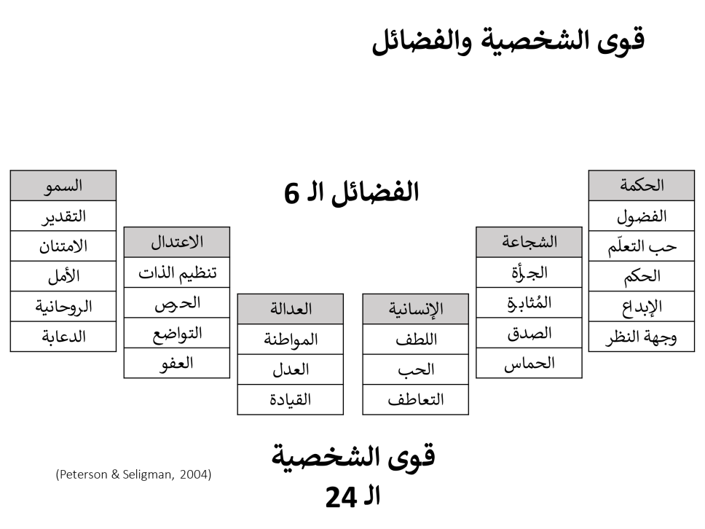بعد دراسة عبر حضارية وضمن ثقافات مختلفة، وُجد أن الإنسان يمتلك قوى الشخصية الـ24 جميعها، ولكن تتفاوت درجة إتقان الفرد للقوى، لذلك هناك ما يُسمّى بالقوى الشخصية المميزة والقوى الشخصية الأقل تميّزًا، وأن هذا الترتيب يختلف عند الفرد من فترة إلى أخرى. وتأتي القوى ضمن الفضائل الـ6 بصورة مختصرة كالآتي:

* الحكمة: تحوي قوى عقلية تُعنى باكتساب التعلّم والاستخدام الأمثل للمعرفة
* الشجاعة: تحوي قوى انفعالية تتضمن تدريب الإرادة على تحقيق الأهداف (الدافعية)
* الإنسانية: تحوي قوى اجتماعية (بين-شخصية) تتضمّن التفاعل الإيجابي مع الآخرين
* العدالة: تحوي قوى مجتمعية تُعنى بتوفير حياة حضارية سليمة للمجتمع بمكوّناته كافة
* الاعتدال: تحوي قوى الحماية من الإفراط والغلو والتطرف
* السمو: تحوي قوى تُعنى بتشكيل روابط مع العالم الأكبر، وإضفاء القيمة المعنوية على الأعمال

إن الوعي بالقوى الشخصية والعمل على اغتنامها وتطويرها عمومًا يزيدان من الرفاه النفسي للفرد، وأن البيئة التي تدعم الأفراد وتُمكنهم تزيد من ثقتهم بأنفسهم وبالتالي عطائهم وتقديم أفضل الأداء. أما من الناحية التربوية فإن قوى الشخصية تُؤدي إلى أداء أفضل أيضًا، وذلك من خلال الآتي:

* الاستمرار في خوض مواقف تربوية اعتيادية واغتنام قواك الشخصية الأكثر تميزاً لك فيها (بوعي أكبر!)
* الخوض في مواقف تربوية ذات تحدٍّ كبيرٍ(بل ابتكارها) لــ:
  + تحسين قوى الشخصية الأقل تميزاّ لك
  + عدم التغاضي عن استخدام القوى في وسط القائمة
  + تحسين قوى الشخصية التي يحتاجها دورك كمعلم
* الحرص على التعامل مع الطلبة في ضوء قواهم الشخصية
  + بعد كشفها (جد طرقا تُناسب طلبتك)
  + التي يحتاجها دورهم كطلبة (في مرحلة الصفوف المبكرة)
* إعادة الكشف عن قوى الشخصية كل فترة!!

إن هناك أساليب عديدة لتوظيف قوى الشخصية، لكن مبدئيًا لنقم بـ:

* رفع وعي المعلم بقواه الشخصية، وذلك من خلال:
  + تحديد قوى الشخصية الست الأكثر تميّزًا لاغتنامها والأقل تميّزًا لتحسينها
  + تحديد قوى الشخصية الست الأكثر رغبة في تطويرها في شخصية المعلم
* ثم الكشف عن قوى الطلبة الشخصية (بطريقة مناسبة) أو على الأقل... تحديد قوى الشخصية الست
  + الأكثر رغبة بتطويرها في شخصية الطالب

وقد تم إجراء تقرير أدني ضمن مبادرة القراءة والحساب حول قوى الشخصية وأظهر ما يلي:

* قوى الشخصية الأكثر **تميّزًا** في **معلم** المرحلة الأردني (واقع):

1) الصدق 2) العدل 3) اللطف 4) التواضع 5) الحب 6) التعاطف

* قوى الشخصية الأكثر **رغبة** في **معلم** المرحلة الأردني (مأمول):

1) الإبداع 2) القيادة 3) الدعابة 4) العدل 5) الحكم 6) **المُثابرة**

* قوى الشخصية الأكثر **رغبة** في **طالب** المرحلة الأردني (مأمول):

1) **المُثابرة** 2) حب التعلّم 3) الحماس 4) تنظيم الذات 5) الجرأة 6) الامتنان

الآن جاء دورك لتكشف عن قواك الشخصية وتشاركنا بها على المنتدى من خلال العمل على ورقة العمل 2 - 4: الكشف عن قوى الشخصية

**ورقة العمل 2 - 4: الكشف عن قوى الشخصية**

أولًا: لمعرفة مضامين معاني قوى الشخصية، يمكن مقارنتها مع نقيضها واستخدامها المفرط واستخدامها المنقوص.

|  |  |  |  |  |  |  |  |
| --- | --- | --- | --- | --- | --- | --- | --- |
| **الحكمة** | | | | **الشجاعة** | | | |
| **القوة والمرادف** | **نقيض** | **الاستخدام المفرط** | **الاستخدام المنقوص** | **القوة والمرادف** | **نقيض** | **الاستخدام المفرط** | **الاستخدام المنقوص** |
| **الفضول**  اهتمام وبحث | ملل | إزعاج | فقدان اهتمام | **الجرأة**  إقدام وبسالة | جبن | تهوّر | تخوّف |
| **حب التعلّم**  إتقان | تصلّب | علم بكل شيء | رضا/اكتفاء زائد أو عجرفة | **الصدق**  أمانة وموثوقية | خداع | استقامة زائدة | ضحالة أو زيف |
| **الحكم**  تفكير ناقد | سذاجة | شكوكي ساخر | عديم جدوى | **المُثابرة**  إصرار وعزيمة | عجز | هوس | ركود أو كسل |
| **الإبداع**  براعة وأصالة | ابتذال | غرابة أطوار | مضاهاة | **الحماس**  حيوية ونشاط | همود | نشاط زائد | سلبية |
| **وجهة النظر** (السديدة) | حماقة | غموض أو اقتصار على فئة معينة | سطحي |  | | | |

|  |  |  |  |  |  |  |  |
| --- | --- | --- | --- | --- | --- | --- | --- |
| **الإنسانية** | | | | **العدالة** | | | |
| **القوة والمرادف** | **نقيض** | **الاستخدام المفرط** | **الاستخدام المنقوص** | **القوة والمرادف** | **نقيض** | **الاستخدام المفرط** | **الاستخدام المنقوص** |
| **اللطف**  رعاية وجود | قسوة | تدخل | عدم اكتراث | **المواطنة**  عضو فعّال | نرجسية، شهوانية | طاعة عمياء | تمرّد |
| **الحب**  قرب | وحدة وجفاء | تشويش | عزلة | **العدل**  إنصاف | تعصّب | انفصال | تحزّب |
| **التعاطف**  ذكاء عاطفي | خداع الذات | ارتباط انفعالي زائد | انغلاق وقلة معرفة | **القيادة**  إلهام | هدم | طغيان | إذعان ومطاوعة |

|  |  |  |  |  |  |  |  |
| --- | --- | --- | --- | --- | --- | --- | --- |
| **الاعتدال** | | | | **السمو** | | | |
| **القوة والمرادف** | **نقيض** | **الاستخدام المفرط** | **الاستخدام المنقوص** | **القوة والمرادف** | **نقيض** | **الاستخدام المفرط** | **الاستخدام المنقوص** |
| **تنظيم الذات**  إدارة وتحكم | اندفاعية | كبت | تساهل زائد | **تقدير التميز والجمال**  اندهاش | نقد | عجرفة | نسيان/غض الطرف |
| **الحرص**  حذر | طيش | خنق أو ضيق | لا مبالاة | **الامتنان**  شكر وعرفان | استحقاق | تملّق/إطراء زائد | استحقاق  (حق للفرد واجب على الآخرين) |
| **التواضع**  احتشام | غرور وعجرفة | ضعف تقدير الذات | تقدير ذاتي أحمق  (دون أساس) | **الأمل**  تفاؤل | اليأس | تفاؤل غير واقعي أو غير مضمون | تمركز حول الحاضر |
| **العفو**  تسامح | انتقام | إباحي زائد | عديم رحمة | **الروحانية**  الإيمان | انسلاخ | غلو/تطرف تعصّبي | ابتداع وشذوذ |
|  | | | | **الدعابة**  مرح | شدة/جمود | تهريج/هزل | قساوة |

Rashid, T., Anjum, A., Lennex, C., Quinlin, D., Niemiec, R., Mayerson, D., & Kazemi, F. (2013). In C. Proctor & A. Linley (Eds.,) Research, applications, and interventions for children and adolescents: A positive psychology perspective. New York, NY: Springer بتصرف

ثانيًا: طبق الاستبانة الآتية وذلك برصد درجة انطباق كل فقرة من الفقرتين لوصف كل قوة من قوى الشخصية. إذا كانت تنطبق تماماً تُعطى 5 درجات، تنطبق كثيراً تُعطى 4 درجات، تنطبق نوعاً ما 3 درجات، تنطبق قليلاً درجتان، ولا تنطبق درجة واحدة. ثم رتّبها تنازلياً من الأكثر تميّزًا إلى الأقل تميّزًا لشخصيتك؛ حيث إن الأكثر تميّزًا يُعطى الرقم (1) والأقل تميّزًا يُعطى الرقم (24).

|  |  |  |  |  |
| --- | --- | --- | --- | --- |
| **القوى** | **وصفها** | **درجة انطباقها** | **مجموع درجاتها** | **ترتيبها تنازلياً** |
| **الفضول** | 1. ينتابني الفضول لمعرفة ما يحدث حولي في العالم. |  |  |  |
| 1. نادراً ما أشعر بالملل لمعرفة ما يحدث حولي. |  |
| **حب التعلّم** | 1. تغمرني السعادة حين أتعلّم أمرًا جديدًا. |  |  |  |
| 1. أرغب دومًا بزيارة الصروح التعليمية كالمدرسة، والمتحف، وغيرها. |  |
| **الحكم** | 1. لطالما تقودني العقلانية في التفكير بالأمور. |  |  |  |
| 1. إصدار الأحكام المفاجئة ليس من شِيَمي. |  |
| **الإبداع** | 1. أميل إلى التفكير بطرق جديدة للقيام بالأمور. |  |  |  |
| 1. يُمكنني وصف طريقة تفكيري بأنها خيالية عملية. |  |
| **وجهة النظر** | 1. أستطيع رؤية الصورة الكبيرة لما يجري من حولي. |  |  |  |
| 1. لطالما يقصدني من حولي لطلب النصيحة. |  |
| **الجرأة** | 1. سبق ووقفت مرارًا وتكرارًا في وجه خصوم أقوياء. |  |  |  |
| 1. لا يُمكن للألم أو الإحباط إيقافي عمّا أريده. |  |
| **المُثابرة** | 1. أقوم دائماً بإنهاء ما بدأته. |  |  |  |
| 1. لا يحرفني أي شيء عمّا أقوم به. |  |
| **الصدق** | 1. لطالما أوفي بوعودي. |  |  |  |
| 1. لا أتظاهر أبداً في أفعالي، فأبدو كما أنا على الأرض بهيأتي الحقيقية. |  |
| **الحماس** | 1. لطالما أضع جسدي وروحي فيما أقوم به من عمل. |  |  |  |
| 1. أَهُبّ للعمل والحركة دون تململ. |  |
| **اللطف** | 1. لطالما أقدم يد العون لمن حولي. |  |  |  |
| 1. أتحمّس لرؤية الآخرين فرحين بما لديهم. |  |
| **الحب** | 1. أمتلك من حولي ممن يهتمون بي كما يهتمون بأنفسهم. |  |  |  |
| 1. لا أجد أدنى صعوبة في تقبل حب الآخرين لي. |  |
| **التعاطف** | 1. بإمكاني الانخراط في جميع المواقف الاجتماعية. |  |  |  |
| 1. أستطيع فهم مشاعر من هم حولي. |  |
| **المواطنة** | 1. أقوم بأفضل ما لديّ من عمل عندما أعمل في فريق. |  |  |  |
| 1. أؤثر على نفسي وأضحي بمصلحتي الشخصية لصالح المصلحة العامة. |  |
| **العدل** | 1. أتعامل مع جميع من حولي بالطريقة نفسها بغض النظر من يكونون. |  |  |  |
| 1. حتى إن لم أحب أحد الأشخاص في مجموعة ما، أتعامل معه بقسط ومساواة. |  |
| **القيادة** | 1. أستطيع التأثير على من حولي للجدّ والعمل دون الضغط عليهم. |  |  |  |
| 1. من أكثر ما أجيده التخطيط لعمل الفريق. |  |
| **تنظيم الذات** | 1. أقدر على تمالك مشاعري. |  |  |  |
| 1. لطالما ألتزم بأي حمية غذائية أو تمرين أضعه لنفسي. |  |
| **الحرص** | 1. لطالما أتجنّب ما يُؤذيني وخصوصًا جسديًا. |  |  |  |
| 1. أتروّى في خياراتي لبناء علاقة أو صداقة ما. |  |
| **التواضع** | 1. أحرص على تغيير الموضوع حين يبدأ الآخرين مدحي. |  |  |  |
| 1. لم أتحدّث عن إنجازاتي قط، بل أدعهاتتحدّث عن نفسها. |  |
| **العفو** | 1. أؤمن بمقولة: "عفا الله عمّا سلف”.أو بالعامية: "اللي فات مات”. |  |  |  |
| 1. فلسفتي لا تقوم على مبدأ "ردّ الصاع بصاع”. |  |
| **التقدير** | 1. لطالما يدهشنيتميّز الأعمال العلمية والفنية. |  |  |  |
| 1. أحرص على انتاج ما هو جميل من خلال ما أقوم به. |  |
| **الامتنان** | 1. أتقدم دائماً بالشكر الجزيل لكل من يقدّم المعروف مهما كان صغيرًا. |  |  |  |
| 1. أذكر يوميًا نِعم الله عليّ. |  |
| **الأمل** | 1. لطالما أرى الجانب المشرق من الأمور. |  |  |  |
| 1. أضع خطط محكمة لما أريد تحقيقه. |  |
| **الروحانية** | 1. هناك غاية قوية من وجودي في الحياة. |  |  |  |
| 1. أؤمن بأن هناك رسائل ذات معنى في مواقف حياتي. |  |
| **الدعابة** | 1. لطالما أحب دمج روح المرح فيما أقوم به من عمل. |  |  |  |
| 1. يراني من حولي على أنني خفيف الظل. |  |

Seligman, M. E. P. (2002). Authentic happiness: Using the new positive psychology to realize your potential for lasting fulfillment. New York: Free Press. بتصرف

**٢ – ٦: مصادر ومراجع الوحدة الثانية**

* Duckworth, A. L., Peterson, C., Matthews, M. D., & Kelly, D. R. (2007). Grit: Perseverance and passion for long-term goals. *Journal of Personality and Social Psychology, 92*(6), 1087-1101
* Dweck, C. S. (2006). *Mindset: The new psychology of success*. New York: Random House.
* Haidt, J. (2006). *The Happiness Hypothesis: Finding Modern Truth in Ancient Wisdom*, London: Arrow Books
* Hybels, S., Weaver II, R. L., 2001, Communicating Effectively, 6th Ed., McGrawHill, New York, USA
* Nakamura, J., & Csikszentmihalyi, M. (2014). The Concept of Flow. In Csikszentmihalyi, M. (Ed.), *Flow and the Foundations of Positive Psychology*. (239-263). Springer, Dordrecht
* Peterson, C. & Seligman, M. E. P. (2004). *Character strengths and virtues: A handbook and classification*. New York: Oxford University Press and Washington, DC: American Psychological Association.
* Powers, T. A., Koestner, R., & Zuroff, D. C. (2007). Self-criticism, goal motivation, and goal progress. *Journal of Social and Clinical Psychology*, 26, 826–840
* Rust, T., Diessner, R., & Reade, L. (2009). Strengths Only or Strengths and Relative Weaknesses? A Preliminary Study. *The Journal of Psychology*, 143(5), 465–476
* Seligman, M. E. P. (2002). *Authentic happiness: Using the new positive psychology to realize your potential for lasting fulfillment*. New York: Free Press. بتصرف
* Stipek, D. J. (1988). *Motivation to Learn: From Theory to Practice*. Prentice-Hall

**وصف الوحدة الثالثة: البيئة المادية للتعلّم**

يسعى البرنامج التدريبي من خلال وحدته الثالث إلى زيادة انخراط وتفاعل الطلبة من خلال توفير بيئة تعلّم مادية مُشجعة. تتوزع فعاليات الوحدة الثالثة ضمن ثلاثة نشاطات رئيسية كالآتي: يتناول النشاط الأول أهمية البيئة المادية في انخراط وتفاعل الطلبة، والنشاط الثاني تنظيم الغرفة الصفية والمقاعد، وفي الثالث يتم تناول المكونات المُشجّعة بما فيها من مصادر مُساعدة على انخراط وتعلّم الطلبة.

**٣ – ١:انخراط وتفاعل الطلبة**

إنهناك العديد من العوامل التي تزيد من انخراط وتفاعل الطلبة في الغرفة الصفية، أهمها عاملان رئيسيان هما:

* البيئة المعنوية للتعلّم (وتم تناولها خلال الوحدتينالأولى والثانية)
* البيئة المادية للتعلّم (وهذا ما سيتم تناوله في الوحدة الثالثة)

لا بد من الاهتمام بشكل الغرفة الصفية بجميع مكوناتها كأحد العوامل التي تزيد من انخراط وتفاعل الطلبة، وينبغي هنا التفكير بالأمور الآتية:

* موقع المقاعد وترتيبها وطاولة (أو مكتب) المعلم
* موقع الباب والنوافذ وسلة المهملات
* اللوح، الأقلام/الطباشير، المساحة
* المكونات المُشجّعة والزوايا والأركان مثلًا:
  + ركن المصادر وأوراق العمل الإثرائية والعلاجية (ركن "من يُنهي أولًا")
  + قرطاسية للطلبة (أوراق، قلم، ممحاة، مبراة، مسطرة، أدوات أخرى...)
  + الوسائل وأعمال الطلبة ولوحة التعزيز بالأشكال والألوان والإضاءة والصوتيات
  + الوسائل الإلكترونية أو الافتراضية (عن بُعد)
* مكونات أخرى (مروحة، مدفأة، مكيف، ...، إلخ)

**هناك أهمية كبيرة للعب في التعلم تتلخص في:**

* زيادة دافعية الطلبة للتعلّم
* وتعزيز الإبداع والخيال والتأقلم والتفاعل في المواقف التعليمية وتذكرها،
* وتحسين المهارات الحياتية الاجتماعية والعاطفية، والمهارات والمعرفية واللغوية والتنظيم الذاتي
* وتكوين علاقات آمنة ومستقرة مع من حولهم..

**لذا... علينا توفير بيئة مادية تُتيح المجال للعب**

**٣ – ٢:تنظيم الغرفة الصفية والمقاعد**

على المعلم التأكّد من توفير الخصائص الآتية في مكوّنات الغرفة الصفية المتاحة:

* راحة الطلبة في التواصل (البصري والسمعي)
* سهولة التحرك دون التسبب بإرباك
* قابلية التفاعل مع الزملاء الطلبة
* قابلية التفاعل مع المعلم
* تحقيق أهداف/نتاجات التعلّم

**مهمة 1: تنظيم الغرفة الصفية والمقاعد**

عزيزي المعلم/ عزيزتي المعلمة: باستخدام ورقة العمل 3 - 1: تنظيم الغرفة الصفية والمقاعد، قم بالآتي:

* تعبئة جدول أوصاف وخصائص تنظيم الغرفة الصفية والمقاعد
* عرض تنظيم الغرفة الصفية بطريقة الرسم
* تحميل المهمة على شكل (word أو PDF)

**ورقة العمل 3 - 1: تنظيم الغرفة الصفية والمقاعد**

**جدول أوصاف وخصائص تنظيم الغرفة الصفية والمقاعد:**

|  |  |  |  |
| --- | --- | --- | --- |
| الصف:____________ المبحث:______________ الوحدة/الدرس:___________________________  نتاجات التعلّم المراد تحقيقها:  _________________________________________________________________________  _________________________________________________________________________  _________________________________________________________________________ | | | |
| شكل المقعد | طريقة ترتيب المقاعد | هل تتوفّر المكونات الآتية في الغرفة الصفية؟ | |
| * فردي (كرسي) * مقعد (درج ثنائي) * غيره (اذكره): ................ | * صفوف * أعمدة * بشكل فردي * بشكل ثنائي * في مجموعات * في حلقة دائرية * على شكل U * ترتيب آخر (اذكره)   .................... | * طاولة (أو مكتب) المعلم * باب * نوافذ * سلة المهملات * اللوح * أقلام/طباشير ومساحة * مروحة، مدفأة، مكيف * مكونات مُشجّعة وزوايا وأركان | * أمور أخرى (أذكرها): |
|  |  |  |  |
| كيف يُسهم هذا الترتيب في دعم تعلّم الطلبة وتحقيق نتاجات التعلّم للمبحث والمرحلة؟ | موقع المقاعد بالنسبة لمكوّنات الغرفة الصفية:  __________________________________________________________  __________________________________________________________  __________________________________________________________  هل يُسهم هذا الترتيب في تحقيق ما يلي (لماذا؟):   * راحة الطلبة في التواصل (البصري والسمعي) _____________________________ * سهولة التحرك دون التسبب بإرباك ___________________________________ * قابلية التفاعل مع الزملاء الطلبة _____________________________________ * قابلية التفاعل مع المعلم __________________________________________ * تحقيق أهداف/نتاجات التعلّم ________________________________________ | | |
| التوضيح بالرسم |  | | |
| ملاحظات  أخرى |  | | |

**أداة التقويم: قائمة شطب**

|  |  |  |
| --- | --- | --- |
| **المعيار** | **0** | **1** |
| **قام بتسليم المهمة بالوقت المناسب** |  |  |
| **تُظهر المهمة فهم المشارك للمادة النظرية** |  |  |
| **تُظهر المهمة توظيف المشارك المادة النظرية في سياقات عملية داخل الغرفة الصفية** |  |  |
| **التزم المشارك بتسليم المهمة حسب القالب المطلوب** |  |  |
| **وجود أفكار إبداعية ومبتكرة** |  |  |
|  | **المجموع من 5:** | |

**٣ – ٣:المكونات المُشجعة أشكال وألوان**

عند تنظيم الغرفة الصفية، على المعلم التأكّد من توفير الخصائص الآتية في مكوّنات الغرفة الصفية المتاحة:

* راحة الطلبة في التواصل (البصري والسمعي)
* سهولة التحرك دون التسبب بإرباك
* قابلية التفاعل مع الزملاء الطلبة
* قابلية التفاعل مع المعلم
* تحقيق أهداف/نتاجات التعلّم

تحتوي الغرفة الصفية على المكونات أو الأمور الآتية:

* الأمور الأساسية: غرفة صفية مُضاءة، مقاعد، باب، نوافذ، طاولة/مكتب للمعلم، لوح، أقلام/طباشير، مساحة، سلة مهملات، مروحة، مدفأة، مكيف، ...، إلخ
* مكونات مُشجعة:
  + قرطاسية للطلبة (أوراق، قلم، ممحاة، مبراة، مسطرة، أدوات أخرى...)
  + ركن المصادر وأوراق العمل الإثرائية والعلاجية (ركن "من يُنهي أولًا")
  + الوسائل وأعمال الطلبة ولوحة التعزيز بالأشكال والألوان والصوتيات
  + الوسائل الإلكترونية أو الافتراضية (عن بُعد)

**مهمة 2: المكونات المُشجّعة (مهمة تقييمية)**

عزيزي المعلم/ عزيزتي المعلمة: باستخدام ورقة العمل 3 - 2: المكونات المُشجّعة، قم بالآتي:

* تعبئة أوصاف وخصائص جدول المكونات المُشجّعة
* تحميل المهمة على شكل (word أو PDF)

**ورقة العمل 3 - 2: المكونات المُشجّعة**

**جدول أوصاف وخصائص المكونات المُشجّعة:**

|  |  |  |  |
| --- | --- | --- | --- |
| الصف:____________ المبحث:______________ الوحدة/الدرس:___________________________  نتاجات التعلّم المراد تحقيقها:  _________________________________________________________________________  _________________________________________________________________________  _________________________________________________________________________ | | | |
| المكونات | هل يمكن توفيرها؟ | وصف مكانها وخصائصها في الغرفة الصفية | كيف تُساعد الطلبة على التعلّم وتحقيق نتاجات التعلّم للمبحث والمرحلة؟ |
| قرطاسية للطلبة (أوراق، قلم، ممحاة، مبراة، مسطرة، أدوات أخرى...) |  |  |  |
| ركن المصادر وأوراق العمل الإثرائية والعلاجية (مثلًا ركن "من يُنهي أولًا") |  |  |  |
| ركن آخر (اذكره)  ............................ |  |  |  |
| ركن آخر (اذكره)  ............................ |  |  |  |
| ركن آخر (اذكره)  ............................ |  |  |  |
| الوسائل وأعمال الطلبة ولوحة التعزيز بالأشكال والألوان والصوتيات |  |  |  |

**تأمّل:**

1. هل قمت بتوظيف الأمور الآتية (ولماذا)؟

* الأشكال والمجسمات: النقطة، الخط المستقيم، المنحنى، المثلث، المربع، المستطيل، متوازي المستطيلات، الدائرة، (الخماسي، والسداسي، ...)، الكرة، المكعب، الهرم، المخروط، وغيرها...
* الألوان: الأحمر، الأزرق، الأصفر، الأبيض، الأسود، البرتقالي، البنفسجي، الأخضر، الزهري، البني، وغيرها...
* الصوتيات: مُؤثرات صوتية، مقاطع، موسيقا، أناشيد، غيرها...

1. هل تُسهم هذه المكونات المُشجّعة في تحقيق ما يلي (لماذا؟):

* راحة الطلبة في التواصل (البصري والسمعي)
* سهولة التحرك دون التسبب بإرباك
* قابلية التفاعل مع الزملاء الطلبة
* قابلية التفاعل مع المعلم
* تحقيق أهداف/نتاجات التعلّم

هامش التأمّل والتحضير للعرض والإجابة عن السؤالين السابقين:

|  |
| --- |
|  |

**أداة التقويم: سلم تقدير عددي (يدل 1 على أقل أداء، و4 على أفضل أداء)**

|  |  |  |  |  |
| --- | --- | --- | --- | --- |
| **المعيار** | **1** | **2** | **3** | **4** |
| **قام بتسليم المهمة في وقتها** |  |  |  |  |
| **تضمنتالمهمة توظيف للعناصر المشجعة بشكل واضح** |  |  |  |  |
| **تُظهر المهمة فهم المعلم لدور العتاصر المشجعة في تحقيق نتاجات التعلم** |  |  |  |  |
| **تُظهر المهمة توظيف المساحات في الغرفة الصفية لتحقيق نتاجات التعلم** |  |  |  |  |
| **وجود أفكار إبداعية ومبتكرة** |  |  |  |  |
|  | **المجموع من 20/2= 10** | | | |

**مهمة 3: الوسائل الإلكترونية أو الافتراضية**

عزيزي المعلم/ عزيزتي المعلمة: ورقة العمل 3 - 3: الوسائل الإلكترونية أو الافتراضية، قم بالآتي:

* تعبئة أوصاف وخصائص جدول الوسائل الإلكترونية أو الافتراضية
* عرض الوسائل الإلكترونية أو الافتراضية بطريقة لفظية
* تحميل المهمة على شكل (word أو PDF)

**ورقة العمل 3 - 3: الوسائل الإلكترونية أو الافتراضية**

**جدول أوصاف وخصائص المكونات المُشجّعة:**

|  |  |  |  |
| --- | --- | --- | --- |
| الصف:____________ المبحث:______________ الوحدة/الدرس:___________________________  نتاجات التعلّم المراد تحقيقها:  _________________________________________________________________________  _________________________________________________________________________  _________________________________________________________________________ | | | |
| الأساليب | هل يمكن توفيرها؟ | وصف خصائصها من حيث إمكانية: | كيف تُساعد الطلبة على التعلّم وتحقيق نتاجات التعلّم للمبحث والمرحلة؟ |
| غرف افتراضية باستخدام برمجيات مثل تيمز، أو زووم، أو غيرها (اذكرها):  ............................. |  | * إنشاء حسابات للطلبة * تشكيل فرق (صفوف) للطلبة * الاجتماع في وقت محدد متزامن * الظهور على الشاشة * عرض محتوى * رسم توضيحي * إدارة الغرفة الافتراضية: * أخذ الحضور والغياب * المشاركة والإجابة * رفع الأيدي الافتراضية * كتم الصوت * تشغيل الكاميرا * تسجيل الحصة * مشاركة شاشة أحد الطلبة   غيرها (اذكرها): |  |

**تأمّل:**

1. كيف يُمكنك توفير التعليم المتمايز ومتابعة الطلبة عن طريق الوسائل الإلكترونية/الافتراضية (باعتبار الأمور الآتية)؟

* الاختبارات التشخيصية
* الاختبارات التحصيلية
* أوراق العمل والواجبات وتصحيحها
* تقديم الدعم الإثرائي للمتفوقين والعلاجي للمتأخرين
* تعزيز أعمال الطلبة وتشجيعهم على الاجتهاد

1. هل تُسهم هذه الأساليب في تحقيق ما يلي (لماذا؟):

* راحة الطلبة في التواصل (البصري والسمعي)
* سهولة التحرك دون التسبب بإرباك
* قابلية التفاعل مع الزملاء الطلبة
* قابلية التفاعل مع المعلم
* تحقيق أهداف/نتاجات التعلّم

هامش التأمّل والتحضير للعرض والإجابة عن السؤالين السابقين:

|  |
| --- |
|  |

**أداة التقويم: قائمة شطب**

|  |  |  |
| --- | --- | --- |
| **المعيار** | **0** | **1** |
| **قام بتسليم المهمة بالوقت المناسب** |  |  |
| **تُظهر المهمة فهم المشارك للمادة النظرية** |  |  |
| **تُظهر المهمة توظيف المشارك المادة النظرية في سياقات عملية داخل الغرفة الصفية** |  |  |
| **التزم المشارك بتسليم المهمة حسب القالب المطلوب** |  |  |
| **وجود أفكار إبداعية ومبتكرة** |  |  |
|  | **المجموع من 5:** | |

**اليوم الرابع: البيئة المحيطة الأكبر**

**المقدمة**

تتوزع فعاليات اليوم التدريبي الرابع ضمن أربع جلسات رئيسية كالآتي: تتناول الجلسة الأولى النشاط الافتتاحي ثم موجزا حول التعلّم الموضوعي، وتتناول الجلسة الثانية تنظيم الغرفة الصفية والمكونات المشجعة، وفي الجلسة الثالثة يتم الموضوعات التي يُمكن تبنّيها يوميًا أو أسبوعيًا ذات العلاقة بالمجتمع الذي يعيش الطلبة فيه في المنطقة المحلية، وتتناول الجلسة الرابعة دور أولياء الأمور في تفعيل التعلّم الموضوعي.

**النتاجات العامة لليوم الرابع:**

يسعى البرنامج التدريبي من خلال يومه الرابع إلى زيادة انخراط وتفاعل الطلبة من خلال توفير بيئة تعلّم مادية مُشجعة من خلال التعلّم الموضوعي.

**النتاجات الخاصة لليوم الرابع:**

يُتوقع من المشاركين في نهاية اليوم التدريبي الرابع أن يُصبحوا قادرين على:

* تحديد الموضوعات ذات العلاقة بالمجتمع الذي يعيش الطلبة فيه في المنطقة المحلية
* تنظيم الغرفة الصفية والمكونات المُشجعة
* توظيف بعض الأنشطة أو المرافق خارج الغرفة الصفية
* التعاون مع أولياء الأمور وأهالي المنطقة
* تبرير استهداف البيئة المادية في انخراط وتفاعل الطلبة في الغرفة الصفية

**التهيئة والتعلم القبلي لليوم الرابع:**

يُرحب المدرب/ـة بالمشاركين، ويقوم بنشاطكمراجعة لليوم الثالث وتمهيد لمحتوى اليوم الرابع.

**الجدول الزمنيلليوم الرابع:**

| **اليوم وموضوعه** | **رقم الجلسة** | | **رقم النشاط واسمه** | **الزمن** | | |
| --- | --- | --- | --- | --- | --- | --- |
| **دقيقة** | **ساعة** | |
| **4: البيئة المحيطة الأكبر** | **الأولى: نشاط افتتاحي** | 4 - 1: المقدمة والتعلّم القائم على الموضوعات | | 20 | - |
| **الثانية: تنظيم الغرفة الصفية والمكونات المُشجّعة** | 4 - 2: موضوعات المنطقة المحلية | | 10 | - |
| 4 - 3: مهمّة (1): تنظيم الغرفة الصفية والمكونات المُشجّعة | | 80 | - |
| **استراحة** | | | 20 | - |
| **الثالثة: الموضوعات ومرافق وأنشطة المدرسة** | 4 - 4: مرافق وأنشطة المدرسة | | 10 | - |
| 4 - 5: مهمّة (2): مرافق وأنشطة المدرسة | | 80 | - |
| **الرابعة: الموضوعات وأولياء الأمور** | 4 - 6: مهمّة (3): الموضوعات وأولياء الأمور | | 80 | - |

**أنشطةاليوم الرابع:البيئة المحيطة الأكبر**

|  |  |
| --- | --- |
| **اسم البرنامج: البيئة الداعمة للتعلّم** | |
| **رقم النشاط واسمه:**  4 - 1: المقدمة والتعلّم القائم على الموضوعات | **زمن النشاط:** 20 دقيقة  **الجلسة** الأولى: نشاط افتتاحي  **اليوم:** 4: البيئة المحيطة الأكبر |
| **التهيئة والتحفيز:**   * يعرض المدرب/ـة الشرائح (1-8) مُقدمًا عنوان اليوم الرابع ونتاجاته العامة والخاصة والجدول الزمني، ويُشير إلى بداية اليوم الرابعوالأخير.   **نتاج النشاط:**   * مراجعة محتوى الأيام السابقة والتعريف بنتاجات اليوم التدريبي الرابع   **التعلم القبلي:**   * البيئة المادية للتعلّم   **أدوات النشاط**:   * شرائح العرض، أقلام تخطيط، أوراق عرض (Flip Chart)   **مستلزمات النشاط:**   * الشرائح (1-11)   **استراتيجيات تنفيذ النشاط وفعالياته:**   * التفاعل (سؤال وإجابات)   **إجراءات تنفيذ النشاط:**   * يعرض المدرب/ـة الشرائح (1- 8) حول المادة التدريبية. * يعرض المدرب/ـة الشريحة (9)ويُطبق النشاط خلال 15 دقيقة. * يعرض المدرب/ـة الشريحة (10) ويسأل: "كيف يُمكن للمعلم توفير بيئة تعلّم مجتمعية؟" * يستمع المدرب/ـة إلى مجموعة من الإجابات، ثم يُعقّب بالإشارة إلى أن هناك ما يُسمّى بالتعلّم الموضوعي (Thematic Learning)، ثم يعرض الشريحة (11) ويقدّمها: هناك العديد من الأساليب التي تُساعد المعلم على توفير بيئة تعلّم مادية تصل الطلبة بواقع مجتمعهم المحيط، ومن أبرز هذه الأساليب التعلّم الموضوعي (Thematic Learning)، وهذا يعني ببساطة تبنّي موضوع يومي أو أسبوعي له علاقة بالمجتمع الذي يعيش الطلبة فيه في المنطقة المحلية، ويُمكن للمعلم هنا توضيح انعكاس هذا الموضوع من خلال: * استخدام مكوّنات الغرفة الصفية (التي تم تناولها في اليوم الثالث) * توظيف بعض الأنشطة أو المرافق خارج الغرفة الصفية * التعاون مع أولياء الأمور وأهالي المنطقة * ملاحظة للمدرب: ويُؤكّد هنا ضرورة تكييف الموضوعات والبيئة الداعمة فيما يخدم تحقيق نتاجات التعلّم. | |

|  |  |
| --- | --- |
| **اسم البرنامج: البيئة الداعمة للتعلّم** | |
| **رقم النشاط واسمه:**  4 - 2: موضوعات المنطقة المحلية | **زمن النشاط:** 10 دقائق  **الجلسة** الثانية: تنظيم الغرفة الصفية والمكونات المُشجّعة  **اليوم:** 4: البيئة المحيطة الأكبر |
| **التهيئة والتحفيز:**   * يعرض المدرب/ـة الشريحة (12 ثم 13) ويُذكّر أنه عند تنظيم الغرفة الصفية، على المعلم التأكّد من توفير الخصائص الآتية في مكوّنات الغرفة الصفية المتاحة:   + راحة الطلبة في التواصل (البصري والسمعي)   + سهولة التحرك دون التسبب بإرباك   + قابلية التفاعل مع الزملاء الطلبة   + قابلية التفاعل مع المعلم   + تحقيق أهداف/نتاجات التعلّم   **نتاج النشاط:**   * تنظيم الغرفة الصفية والمكونات المُشجعة حسب أهداف (نتاجات) التعلّم وأحد الموضوعات   **التعلم القبلي:**   * التعلّم القائم على الموضوعات   **أدوات النشاط**:   * شرائح العرض، أقلام تخطيط، أوراق عرض (Flip Chart)   **مستلزمات النشاط:**   * الشرائح (12-14)   **استراتيجيات تنفيذ النشاط وفعالياته:**   * التفاعل (سؤال وإجابات)   **إجراءات تنفيذ النشاط:**   * يعرض المدرب/ـة الشريحة (14) ويسأل: قبل تنظيم الغرفة الصفية والمكونات المُشجّعة حسب نتاجات التعلّم وأحد الموضوعات للمنطقة المحلية، **ما أبرز الموضوعات التي يُمكن تبنّيها يوميًا أو أسبوعيًا ذات العلاقة بالمجتمع الذي يعيش الطلبة فيه في المنطقة المحلية؟** * يستمع المدرب/ـة إلى مجموعة من الإجابات ثم يُعقّب بعرض الحركة على الشريحة ويُقدّم بعض الموضوعات التي قد تُناسب المجتمع المحلي، ويطلب من المشاركين تقديم موضوعات أخرى من مجتمعهم المحلي.  |  |  |  |  | | --- | --- | --- | --- | | * غيرها... * .... * .... * .... * .... * .... | * شرطة نجدة * شرطة سير * دفاع مدني * الجيش (عسكري) * ... إلخ | * محلات تجارية(موظف مبيعات) * شركات اتصالات وخدمات * مصانع (عمّال وحرف يدوية) * مزارع (مزارعين) * الرعي (راعي) * السياحة (دليل) | * التعليم (معلم) * الصحة (طبيب، ممرض، ...) * الإدارة (موظف بلدية) * الإنشاءات والطرق (مهندس) * البيئة (بادية، ريف، أغوار، مدن، ...) | | |

|  |  |  |
| --- | --- | --- |
| **اسم البرنامج: البيئة الداعمة للتعلّم** | | |
| **رقم النشاط واسمه:**  4 - 3: مهمّة (1): تنظيم الغرفة الصفية والمكونات المُشجّعة | **زمن النشاط:** 100 دقيقة  **الجلسة** الثانية: تنظيم الغرفة الصفية والمكونات المُشجّعة  **اليوم:** 4: البيئة المحيطة الأكبر | |
| **التهيئة والتحفيز:**   * يُشير المدرب/ـة إلى أنه حان الوقت لدمج موضوعات المنطقة المحلية في تنظيم الغرفة الصفية من خلال المهمة.   **نتاج النشاط:**   * تنظيم الغرفة الصفية والمكونات المُشجعة حسب أهداف (نتاجات) التعلّم وأحد الموضوعات   **التعلم القبلي:**   * موضوعات المنطقة المحلية   **أدوات النشاط**:   * شرائح العرض، أقلام تخطيط، أوراق عرض (Flip Chart)   **مستلزمات النشاط:**   * الشرائح (15-16) * ورقة العمل 4 - 1: تنظيم الغرفة الصفية والمكونات المُشجّعة   **استراتيجيات تنفيذ النشاط وفعالياته:**   * مهمّة عملية   **إجراءات تنفيذ النشاط:**   * يعرض المدرب/ـة الشريحة (15) ويكلف المشاركين بمهمة (1) باستخدام ورقة العمل 4 - 1: تنظيم الغرفة الصفية والمكونات المُشجّعة، حيث يعمل المشاركون في 4 مجموعات من الصف/ المرحلة نفسها على:   + تحديد 3 موضوعات لـ3 مواد (إمكانية دعوة أحد ممثلي الموضوع من المجتمع المحلي للغرفة الصفية)   + وصف البيئة الصفية في ضوء الموضوعات (ممكن بالرسم)   (30 دقيقة للتحضير، 5 دقائق عرض لكل مجموعة = 20 دقيقة، 30 دقيقة للنقاش وتبادل التغذية الراجعة)  استراحة: 20 دقيقة (الشريحة 116) | | |
| **اسم البرنامج: البيئة الداعمة للتعلّم** | | |
| **رقم النشاط واسمه:**  4 - 4: مرافق وأنشطة المدرسة | | **زمن النشاط:** 10 دقائق  **الجلسة** الثالثة: الموضوعات ومرافق وأنشطة المدرسة  **اليوم:** 4: البيئة المحيطة الأكبر |
| **التهيئة والتحفيز:**   * يعرض المدرب/ـة الشريحة (17 ثم 18)،ما أبرز مرافق وأنشطة المدرسة التي يُمكن توظيفها لعكس الموضوعات التي يُمكن تبنّيها يوميًا أو أسبوعيًا ذات العلاقة بالمجتمع الذي يعيش الطلبة فيه في المنطقة المحلية؟   **نتاج النشاط:**   * توظيف بعض الأنشطة أو المرافق خارج الغرفة الصفية   **التعلم القبلي:**   * موضوعات المنطقة المحلية   **أدوات النشاط**:   * شرائح العرض، أقلام تخطيط، أوراق عرض (Flip Chart)   **مستلزمات النشاط:**   * الشرائح (17-18)   **استراتيجيات تنفيذ النشاط وفعالياته:**   * التفاعل (سؤال وإجابات)   **إجراءات تنفيذ النشاط:**   * يستمع المدرب/ـة إلى مجموعة من الإجابات ثم يُعقّب بعرض الحركة على الشريحة ويُقدّم أهم مرافق وأنشطة المدرسة وأكثرها شيوعًا.  |  |  |  |  | | --- | --- | --- | --- | | غيرها...  ....  ....  ....  ....  ....  .... | الرحلات المدرسية  ....  ....  ....  ....  ....  .... | مجلة الحائط  الإذاعة المدرسية  اليوم المفتوح  المكتبة  مختبر العلوم  مختبر الحاسوب  .... | الساحة  الطابور الصباحي  الفرصة  الحديقة المدرسية  مشغل التربية المهنية  المسرح  غرفة الرياضة | | | |

|  |  |
| --- | --- |
| **اسم البرنامج: البيئة الداعمة للتعلّم** | |
| **رقم النشاط واسمه:**  4 - 5: مهمّة (2): مرافق وأنشطة المدرسة | **زمن النشاط:** 80 دقيقة  **الجلسة** الثالثة: الموضوعات ومرافق وأنشطة المدرسة  **اليوم:** 4: البيئة المحيطة الأكبر |
| **التهيئة والتحفيز:**   * يُشير المدرب/ـة إلى أنه حان وقت المهمة.   **نتاج النشاط:**   * توظيف بعض الأنشطة أو المرافق خارج الغرفة الصفية   **التعلم القبلي:**   * مرافق وأنشطة المدرسة   **أدوات النشاط**:   * شرائح العرض، أقلام تخطيط، أوراق عرض (Flip Chart)   **مستلزمات النشاط:**   * الشريحة (19) * ورقة العمل 4 - 2: مرافق وأنشطة المدرسة   **استراتيجيات تنفيذ النشاط وفعالياته:**   * مهمّة عملية   **إجراءات تنفيذ النشاط:**   * يعرض المدرب/ـة الشريحة (19) ويكلف المشاركين بمهمة (2) باستخدام ورقة العمل4 - 2: مرافق وأنشطة المدرسة، حيث يعمل المشاركون في 4 مجموعات من الصف/ المرحلة نفسها على:   + تحديد 3 موضوعات (إمكانية دعوة أحد ممثلي الموضوع من المجتمع المحلي للمدرسة)   + استخدام مجموعة من المرافق والأنشطة لتوظيف الموضوعات (مع توضيح الإرشادات لتحقيق نتاجات التعلّم والحفاظ على سلامة الطلبة)   (30 دقيقة للتحضير، 5 دقائق عرض لكل مجموعة = 20 دقيقة، 30 دقيقة للنقاش وتبادل التغذية الراجعة) | |

|  |  |
| --- | --- |
| **اسم البرنامج: البيئة الداعمة للتعلّم** | |
| **رقم النشاط واسمه:**  4 - 6: مهمّة (3): الموضوعات وأولياء الأمور | **زمن النشاط:** 80 دقيقة  **الجلسة** الرابعة: الموضوعات وأولياء الأمور  **اليوم:** 4: البيئة المحيطة الأكبر |
| **التهيئة والتحفيز:**   * يعرض المدرب/ـة الشريحة (20)ويُشير إلى الشوط الكبير المُنجز في مجال مشاركة الأهل والمجتمع المحلي في إنجاح مسيرة التعليم.   **نتاج النشاط:**   * التعاون مع أولياء الأمور وأهالي المنطقة * تبرير استهداف البيئة المادية في انخراط وتفاعل الطلبة في الغرفة الصفية   **التعلم القبلي:**   * الموضوعات والمرافق والأنشطة   **أدوات النشاط**:   * شرائح العرض، أقلام تخطيط، أوراق عرض (Flip Chart)   **مستلزمات النشاط:**   * الشرائح (20-23) * ورقة العمل 4 - 3: الموضوعات وأولياء الأمور   **استراتيجيات تنفيذ النشاط وفعالياته:**   * مهمّة عملية   **إجراءات تنفيذ النشاط:**   * يعرض المدرب/ـة الشريحة (21) ويكلف المشاركين بمهمة (3) باستخدام ورقة العمل 4 - 3: الموضوعات وأولياء الأمور، حيث يعمل المشاركون في 4 مجموعات من الصف/ المرحلة نفسها على:   + تحديد 3 موضوعات   + استخدام مجموعة الأنشطة لتوظيف الموضوعات في إشراك أولياء الأمور والأهالي لمساعدة أبنائهم على التعلّم (مع توضيح الإرشادات لتحقيق نتاجات التعلّم)   (30 دقيقة للتحضير، 5 دقائق عرض لكل مجموعة = 20 دقيقة، 30 دقيقة للنقاش وتبادل التغذية الراجعة)  ملاحظة للمدرب: يقوم المدرب في جميع التمارين بالتجول بين المجموعات، وتقديم المتابعة والدعم المطلوبين من المجموعات.   * يختم المدرب/ـة بعرض الشريحة (22) ثم (23) مقدمًا القائمة الطويلة للمراجع. | |

**التقويم الختامي لليومالرابع:**

**أداة التقويم: قائمة شطب للمهام في اليوم الرابع**

|  |  |  |
| --- | --- | --- |
| **المعيار** | **0** | **1** |
| **يظهر اهتمام المعلم في العمل داخل المجموعة** |  |  |
| **تُظهر المهمة فهم المعلم للمادة النظرية** |  |  |
| **تُظهر المهمة توظيف المعلم المادة النظرية في سياقات عملية داخل الغرفة الصفية** |  |  |
| **التزم المشارك بتسليم المهمة حسب ما هو المطلوب** |  |  |
| **وجود أفكار إبداعية ومبتكرة** |  |  |
|  | **المجموع من 5:** | |

**استراتيجية التقويم: الملاحظة**

**تقويم نشاط:أداء المشارك وتفاعله**

**أداة التقويم: قائمة شطب**

|  |  |  |
| --- | --- | --- |
| **المعيار** | **نعم (4 علامات)** | **لا (علامة واحدة)** |
| **المشاركة بشكل فاعل في النقاشات** |  |  |
| **تقديم أفكار مرتبطة بالموضوع المراد نقاشه** |  |  |
| **الاستماع إلى آراء الزملاء واحترام آرائهم** |  |  |
| **وضوح الأفكار المطروحة وتسلسلها** |  |  |
| **المشاركة في عمل المجموعة بشكل تعاوني لأداء المهمة** |  |  |
|  | **المجموع: من 20/2علامة:** | |

**قائمة المراجع والمصادر– اليوم التدريبي الأول:**

* إدارة الإشراف والتدريب التربوي – وزارة التربية والتعليم (2018). **الميثاق الوطني لمهنة التعليم** (الجزء الثاني: المعايير الوطنية لتنمية المعلّمين مهنياً). عمّان، الأردن
* Center on Developing Child (2021). **Brain Architecture**. Online Article Retrieved from: <https://developingchild.harvard.edu/science/key-concepts/brain-architecture/>
* Hybels, S., Weaver II, R. L., 2001, **Communicating Effectively**, 6th Ed., McGrawHill, New York, USA

**قائمة المراجع والمصادر– اليوم التدريبي الثاني:**

* Duckworth, A. L., Peterson, C., Matthews, M. D., & Kelly, D. R. (2007). Grit: Perseverance and passion for long-term goals. ***Journal of Personality and Social Psychology****, 92*(6), 1087-1101
* Dweck, C. S. (2006). ***Mindset: The new psychology of success***. New York: Random House.
* Haidt, J. (2006). ***The Happiness Hypothesis****: Finding Modern Truth in Ancient Wisdom*, London: Arrow Books
* Hybels, S., Weaver II, R. L., 2001, ***Communicating Effectively***, 6th Ed., McGrawHill, New York, USA
* Nakamura, J., & Csikszentmihalyi, M. (2014). The Concept of Flow. In Csikszentmihalyi, M. (Ed.), ***Flow and the Foundations of Positive Psychology***. (239-263). Springer, Dordrecht
* Peterson, C. & Seligman, M. E. P. (2004). ***Character strengths and virtues: A handbook and classification***. New York: Oxford University Press and Washington, DC: American Psychological Association.
* Powers, T. A., Koestner, R., & Zuroff, D. C. (2007). Self-criticism, goal motivation, and goal progress. ***Journal of Social and Clinical Psychology***, 26, 826–840
* Rust, T., Diessner, R., & Reade, L. (2009). Strengths Only or Strengths and Relative Weaknesses? A Preliminary Study. ***The Journal of Psychology***, 143(5), 465–476
* Seligman, M. E. P. (2002). ***Authentic happiness: Using the new positive psychology to realize your potential for lasting fulfillment***. New York: Free Press. بتصرف
* Stipek, D. J. (1988). ***Motivation to Learn: From Theory to Practice***. Prentice-Hall

**قائمة المراجع والمصادر– اليوم التدريبي الرابع:**

* إدارة الإشراف والتدريب التربوي – وزارة التربية والتعليم (2018). **الميثاق الوطني لمهنة التعليم** (الجزء الثاني: المعايير الوطنية لتنمية المعلّمين مهنياً). عمّان، الأردن
* Camilla Björklund, Eva Ahlskog-Björkman. (2017) [Approaches to teaching in thematic work: early childhood teachers’ integration of mathematics and art](https://www.tandfonline.com/doi/abs/10.1080/09669760.2017.1287061). *International Journal of Early Years Education* 25:2, pages 98-111.

1. وفقتعليمات اعتماد مزودي الخدمة والبرامج التدريبية والمدربين والمقيمين في وزارة التربية والتعليم رقم (9) لسنة 2020، التي تتضمن شروط اجتياز المتدرب للبرنامج التدريبي بالنسب المذكورة، إضافة للتعليمات التفصيلية الآتية:

   * أن لا تقل نسبة حضوره للبرنامج التدريبي عن (90) من عدد الساعات الكلي للبرنامج.
   * أن لا تقل علامة المتدرب في الاختبار النظري عن 70%.
   * أن لا يقل مجموع علامات المتدرب الكلي (في المشاركة، والمهام العملية والمشاريع، والاختبار النظري) عن 65%.

  
2. المهام العملية والمشاريع: هي المهام التطبيقية العملية والمشاريع التي يُكلَّف المتدرب بتنفيذها اعتمادا على موضوع البرنامج التدريبي المطروح، وقد تكون مهام كتابية يقيمها المدرب، أو تطبيقا عمليا يتم ملاحظته من قبل المدرب في الغرفة الصفية أو المكان المهني الواقعي الذي تطبق فيه.